7НАЦІОНАЛЬНИЙ ТЕХНІЧНИЙ УНІВЕРСИТЕТ УКРАЇНИ
«КИЇВСЬКИЙ ПОЛІТЕХНІЧНИЙ ІНСТИТУТ
імені ІГОРЯ СІКОРСЬКОГО»
ФАКУЛЬТЕТ ПРИКЛАДНОЇ МАТЕМАТИКИ
Кафедра системного програмування і спеціалізованих комп’ютерних систем
«До захисту допущено»
Завідувач кафедри
__________ Віталій РОМАНКЕВИЧ
^{(підпис)}
“___” червня 2024 р.
Дипломний проєкт
на здобуття ступеня бакалавра
за освітньо-професійною програмою
«Системне програмування та спеціалізовані комп’ютерні системи»
зі спеціальності 123 «Комп’ютерна інженерія»
на тему: «Програмний модуль VPN-клієнта для macOS на основі протоколу wireguard»
Виконав: студент IV курсу, групи КВ-04
Ільчук Олександр Олександрович _______________
(підпис)
Керівник:
Секгієнко Павло Анатолійович _______________
(підпис)
Консультант з нормконтролю:
доц. каф. СПСКС, к.т.н. Клятченко Я.М. _______________
(підпис)
Рецензент ас.каф.ОТ КПІ ім. Ігоря Сікорського, др.філ., Молчанова А.А. _______________
(підпис)

Засвідчую, що у цьому дипломному проєкті немає запозичень з праць інших авторів без відповідних посилань.
Студент _____________
^{(підпис)}
Київ – 2024 року
НАЦІОНАЛЬНИЙ ТЕХНІЧНИЙ УНІВЕРСИТЕТ УКРАЇНИ
«КИЇВСЬКИЙ ПОЛІТЕХНІЧНИЙ ІНСТИТУТ
імені ІГОРЯ СІКОРСЬКОГО»
ФАКУЛЬТЕТ ПРИКЛАДНОЇ МАТЕМАТИКИ
Кафедра системного програмування і спеціалізованих комп‘ютерних систем
Рівень вищої освіти – перший (бакалаврський)
Спеціальність 123 «Комп’ютерна інженерія»

ЗАТВЕРДЖУЮ
Завідувач кафедри
__________ Віталій РОМАНКЕВИЧ
^{(підпис)}
«___» червня 2024 р.

ЗАВДАННЯ
на дипломний проєкт студента
Ільчука Олександра Олександровича
1. Тема проєкту «Програмний модуль VPN-клієнта для macOS на основі протоколу wireguard»,
керівник проєкту Сергієнко Павло Анатолійович,
затверджені наказом по університету від «__» _____ 2024 р. №_____
2. Термін подання студентом проєкту __________ 2024 р.
3. Вихідні дані до проєкту див. Технічне завдання
4. Зміст пояснювальної записки:
  - Аналіз існуючих рішень то обґрунтування теми дипломного проекту;
  - Аналіз засобів реалізації програмного модуля VPN-клієнта;
  - Опис розробленої програми;
  - Тестування;
  - Висновок.
5. Перелік графічного матеріалу:
Схема баз даних
Схема архітектури програмного забезпечення
Схема структурна варіантів використань
6. Консультанти розділів проєкту∗
Розділ | Прізвище, ініціали та посада  консультанта | Підпис, дата
Розділ | Прізвище, ініціали та посада  консультанта | завдання  видав | завдання  прийняв
7. Дата видачі завдання 07.11.2024 р.

Календарний план
№ з/п | Назва етапів виконання  дипломного проєкту | Термін виконання  етапів проєкту | Примітка
1 | Видача завдання на дипломне проектування | 07.11.2023
2 | Вивчення літератури за тематикою роботи | 21.11.2023
3 | Розроблення та узгодження технічного завдання | 28.11.2024
4 | Розроблення структури додатку | 20.01.2024
5 | Розроблення дизайну та графічних елементів | 03.02.2024
6 | Програмна реалізація додатку | 13.03.2024
7 | Тестування додатку | 03.04.2024
8 | Підготовка матеріалів текстової частини проєкту | 24.04.2024
9 | Підготовка матеріалів графічної частини проєкту | 15.05.2024
10 | Оформлення технічної документації проєкту | 31.05.2024

Студент ____________ Ільчук О. О.
^{(підпис)} ^{(ініціали, прізвище)}
Керівник проєкту ____________ Сергієнко П. А.
^{(підпис)} ^{(ініціали, прізвище)}

АНОТАЦІЯ
Кваліфікаційна робота включає пояснювальну записку (70 с., 14 рис. 1 табл., 3 додатки).
Об'єкт розробки – створення VPN-клієнта для macOS на основі протоколу WireGuard.
Опис розробки: Дипломний проект присвячений створенню клієнт-серверного застосунку, який включає користувацький інтерфейс (UI) та фоновий процес (daemon). Користувацький інтерфейс реалізовано за допомогою сучасних технологій, що забезпечує взаємодію користувача з системою, авторизацію та моніторинг стану з'єднань. Фоновий процес відповідає за керування VPN-тунелями та управління налаштуваннями мережі. Для реалізації VPN-тунелів використовуються командні утиліти wireguard-tools.

В процесі розробки були використані мови програмування C# та JavaScript. C# застосовано для створення надійного фонового процесу (daemon) для керування VPN-тунелями, а також для розробки користувацького інтерфейсу. JavaScript використовується для керування локальним сайтом UI, що забезпечує гнучкість та адаптивність інтерфейсу.

В ході розробки:
- Проведено аналіз існуючих VPN-клієнтів та протоколів.
- Сформульовано вимоги до VPN-клієнта на основі WireGuard.
- Розроблено клієнт-серверний застосунок з інтуїтивно зрозумілим інтерфейсом.
- Виконано тестування на платформі Amazon AWS для перевірки роботи у різних мережевих конфігураціях.

Ключові слова: VPN-КЛІЄНТ, WireGuard, macOS, C#, JavaScript, БЕЗПЕКА ІНТЕРНЕТ-З'ЄДНАНЬ.

ABSTRACT
The qualification work includes an explanatory note (70 pages, 14 figures, 1 tables, 3 appendices).
Development Object – the creation of a VPN client for macOS based on the WireGuard protocol.
Development Description: The diploma project is dedicated to the creation of a client-server application that includes a user interface (UI) and a background process (daemon). The user interface is implemented using modern technologies, ensuring user interaction with the system, authorization, and connection status monitoring. The background process is responsible for managing VPN tunnels and network settings. Command-line utilities wireguard-tools are used to implement VPN tunnels.

During the development process, C# and JavaScript programming languages were used. C# was applied to create a reliable background process (daemon) for managing VPN tunnels, as well as for developing the user interface. JavaScript is used to manage the local UI site, providing flexibility and adaptability of the interface.

Development Process:
- Analyzed existing VPN clients and protocols.
- Formulated requirements for the VPN client based on WireGuard.
- Developed a client-server application with an intuitive interface.
- Conducted testing on the Amazon AWS platform to verify operation in various network configurations.

Keywords: VPN CLIENT, WireGuard, macOS, C#, JavaScript, INTERNET CONNECTION SECURITY

Поз. |  | Формат |  | ПОЗНАЧЕННЯ |  |  |  | НАЙМЕНУВАННЯ |  | Кількість аркушів |  |  | № прим. | Примітки
 |  |  |  |  |  |  |  | Документація загальна
 |  |  |  |  |  |  |  | Новорозроблена
 |  | А4 |  | ІАЛЦ.045490.002 ТЗ |  |  |  | Програмний модуль
 |  |  |  |  |  |  |  | VPN-клієнта для macOS
 |  |  |  |  |  |  |  | на основі протоколу
 |  |  |  |  |  |  |  | wireguard
 |  |  |  |  |  |  |  | Технічне завдання
 |  | А4 |  | ІАЛЦ.045490.003 ТП |  |  |  | Програмний модуль
 |  |  |  |  |  |  |  | VPN-клієнта для macOS
 |  |  |  |  |  |  |  | на основі протоколу
 |  |  |  |  |  |  |  | wireguard
 |  |  |  |  |  |  |  | Відомість технічного
 |  |  |  |  |  |  |  | проєкту
 |  | А4 |  | ІАЛЦ.045490.004 ПЗ |  |  |  | Програмний модуль
 |  |  |  |  |  |  |  | VPN-клієнта для macOS
 |  |  |  |  |  |  |  | на основі протоколу
 |  |  |  |  |  |  |  | wireguard
 |  |  |  |  |  |  |  | Пояснювальна записка
 |  |  |  |  |  |  | ІАЛЦ.045490.001 ОА
Змін. | Арк. |  | № докум. |  | Підпис | Дата
Розробив |  |  | Ільчук О. О. |  |  |  | Програмний модуль VPN-клієнта для macOS на основі протоколу wireguard  Опис альбому |  | Літ. |  |  | Аркуш |  |  | Аркушів
Перевірив |  |  | Сергієнко А. П. |  |  |  |  |  |  |  |  | 1 |  |  | 2
Консульт. |  |  |  |  |  |  |  |  | КПІ ім. Ігоря Сікорського Кафедра СПіСКС  Група КВ-04
Н. контроль |  |  | Клятченко Я.М.
Зав. каф. |  |  | Романкевич В.О.

Поз. |  | Формат |  | ПОЗНАЧЕННЯ |  |  |  | НАЙМЕНУВАННЯ | Кількість аркушів | № прим. | Примітки
 |  | А1 |  | ІАЛЦ.045490.005 Д1 |  |  |  | Програмний модуль | 1
 |  |  |  |  |  |  |  | VPN-клієнта для macOS
 |  |  |  |  |  |  |  | на основі протоколу
 |  |  |  |  |  |  |  | Алгоритм підключення до
 |  |  |  |  |  |  |  | VPN. Блок-схема.
 |  | А1 |  | ІАЛЦ.045490.006 Д2 |  |  |  | Алгоритм роботи
 |  |  |  |  |  |  |  | програми користувача | 1
 |  |  |  |  |  |  |  | Блок-схема
 |  |  |  |  |  |  |  | Алгоритм відключення від
 |  |  |  |  |  |  |  | VPN. Блок-схема.
 |  | А1 |  | ІАЛЦ.045490.007 Д3 |  |  |  | Алгоритм | 1
 |  |  |  |  |  |  |  | інтерполяції ваги
 |  |  |  |  |  |  |  | Блок-схема
 |  | А1 |  | ІАЛЦ.045490.008 Д3 |  |  |  | Алгоритм | 1
 |  |  |  |  |  |  |  | інтерполяції ваги
 |  |  |  |  |  |  |  | Блок-схема
 |  |  |  |  |  |  |  | Алгоритм створення нового
 |  |  |  |  |  |  |  | користувача. Блок-хема.
 |  |  |  | Диск DVD-ROM |  |  |  | Текст ПЗ. Тексти програм. | 1
 |  |  |  |  |  |  |  | Графічний матеріал
 |  |  |  |  |  |  |  | Алгоритм аутентифікації
 |  |  |  |  |  |  |  | користувача. Блок-хема.
 |  |  |  |  |  |  | ІАЛЦ.045490.001 ОА |  |  |  |  | Арк.
 |  |  |  |  |  |  |  |  |  |  |  | 2
Змін. | Арк. |  | № докум. |  | Підпис | Дата |  |  |  |  |  | 2

ЗМІСТ
1. Найменування та галузь розробки 2
2. ПІДСТАВА ДЛЯ РОЗРОБКИ 2
3. Мета І ПРИЗНАЧЕННЯ РОБОТИ 2
4. ДЖЕРЕЛА РОЗРОБКИ 2
5. ТЕХНІЧНІ ВИМОГИ 2
5.1. Вимоги до програмного продукту, що розробляється 2
5.2. Вимоги до апаратного забезпечення 3
6. ЕТАПИ РОЗРОБКИ 3

- НАЙМЕНУВАННЯ ТА ГАЛУЗЬ РОЗРОБКИ
Назва розробки: «Програмний модуль VPN-клієнта для macOS на основі протоколу wireguard».
Галузь застосування: корпоративний сектор, інформаційні технології.

- ПІДСТАВА ДЛЯ РОЗРОБКИ
Підставою для розробки є завдання на дипломне проектування на здобуття першого (бакалаврського) рівня вищої освіти, затверджене кафедрою системного програмування і спеціалізованих комп’ютерних систем Національного технічного університету України «Київський Політехнічний Інститут імені Ігоря Сікорського».

- МЕТА І ПРИЗНАЧЕННЯ РОБОТИ
Метою даного проекту є показати можливості сучасних технологій у створенні надійних і ефективних систем забезпечення приватного інтернет-з'єднання.
- ДЖЕРЕЛА РОЗРОБКИ
Джерелом інформації є технічна та науково-технічна література, технічна документація, публікації у періодичних виданнях та електронні статті у мережі Інтернет.
- ТЕХНІЧНІ ВИМОГИ

5.1 Вимоги до програмного продукту, що розробляється
1. сумісність з операційною системою macOS;
2. зберігання данних в базі данних;
3. можливість створення нових користувачів;
4. можливість створювати нові мережі VPN;
5. можливість підключатися до мереж VPN;
6. можливість отримання поточного стану з’єднання;

5.2 Вимоги до апаратного забезпечення

1. Процесори Apple Silicon (M1 або вище);

2. Об‘єм ОЗП512 Мб, або більше

Вимоги до програмного та апаратного забезпечення користувача
      - Операційна система macOS;

- ЕТАПИ РОЗРОБКИ
№  з/п | Назва етапів виконання дипломного проєкту | Термін виконання етапів
1. | Вивчення літератури за тематикою проєкту | 21.11.2023
2. | Розроблення та узгодження технічного завдання | 28.11.2024
3. | Аналіз існуючих рішень | 15.01.2024
4. | Підготовка матеріалів першого розділу дипломного проєкту | 15.04.2024
5. | Підготовка матеріалів другого розділу дипломного проєкту | 10.05.2024
6. | Підготовка графічної частини дипломного проєкту | 15.05.2024
7. | Оформлення документації дипломного проєкту | 31.05.2024
8. | Попередній огляд матеріалів диплому на кафедрі | 05.06.2024

Поз. |  | Формат |  | ПОЗНАЧЕННЯ |  |  |  | НАЙМЕНУВАННЯ |  | Кількість аркушів |  |  |  | № прим. | Примітки
 |  | А4 |  | ІАЛЦ.045492.004 ПЗ |  |  |  | Програмний модуль |  | 70
 |  |  |  |  |  |  |  | VPN-клієнта для macOS
 |  |  |  |  |  |  |  | на основі протоколу
 |  |  |  |  |  |  |  | wireguard.
 |  |  |  |  |  |  |  | Пояснювальна записка
 |  | А4 |  | ІАЛЦ.045490.005 Д1 |  |  |  | Програмний модуль |  | 1
 |  |  |  |  |  |  |  | VPN-клієнта для macOS
 |  |  |  |  |  |  |  | на основі протоколу
 |  |  |  |  |  |  |  | wireguard.
 |  |  |  |  |  |  |  | Алгоритм підключення до
 |  |  |  |  |  |  |  | VPN. Блок-схема
 |  | А4 |  | ІАЛЦ.045490.006 Д2 |  |  |  | Програмний модуль |  | 1
 |  |  |  |  |  |  |  | VPN-клієнта для macOS
 |  |  |  |  |  |  |  | на основі протоколу
 |  |  |  |  |  |  |  | wireguard.
 |  |  |  |  |  |  |  | Алгоритм відключення від
 |  |  |  |  |  |  |  | VPN. Блок-схема
 |  | А4 |  | ІАЛЦ.045490.007 Д3 |  |  |  | Програмний модуль |  | 1
 |  |  |  |  |  |  |  | VPN-клієнта для macOS
 |  |  |  |  |  |  |  | на основі протоколу
 |  |  |  |  |  |  |  | wireguard.
 |  |  |  |  |  |  |  | Алгоритм створення нового
 |  |  |  |  |  |  |  | користувача. Блок-схема
 |  |  |  |  |  |  | ІАЛЦ.045490.003 ТП
Змін. | Арк. |  | № докум. |  | Підпис | Дата
Розробив |  |  | Денисенко О.М. |  |  |  | Автоматизована система аналізу ринку та розрахування ціни товару  Відомість технічного проєкту |  | Літ. |  |  | Аркуш |  |  |  | Аркушів
Перевірив |  |  | Радченко К.О. |  |  |  |  |  |  |  |  |  | 1 |  |  |  | 2
Консульт. |  |  |  |  |  |  |  |  | КПІ ім. Ігоря Сікорського Кафедра СПіСКС  Група КВ-91
Н. контроль |  |  | Клятченко Я.М.
Зав. каф. |  |  | Романкевич В.О.

Поз. |  | Формат |  | ПОЗНАЧЕННЯ |  |  |  | НАЙМЕНУВАННЯ | Кількість аркушів | № прим. | Примітки
 |  | А4 |  | ІАЛЦ.045490.008 Д4 |  |  |  | Програмний модуль | 1
 |  |  |  |  |  |  |  | VPN-клієнта для macOS
 |  |  |  |  |  |  |  | на основі протоколу
 |  |  |  |  |  |  |  | wireguard.
 |  |  |  |  |  |  |  | Алгоритм аутентифікації
 |  |  |  |  |  |  |  | користувача. Блок-схема
 |  | А4 |  | ІАЛЦ.045490.008 Д5 |  |  |  | Програмний модуль | 112
 |  |  |  |  |  |  |  | VPN-клієнта для macOS
 |  |  |  |  |  |  |  | на основі протоколу
 |  |  |  |  |  |  |  | Лістинг.
 |  |  |  | Диск CD-RW |  |  |  | Текст пояснювальної
 |  |  |  |  |  |  |  | записки.
 |  |  |  |  |  |  |  | Код програми.
 |  |  |  |  |  |  |  | Презентація дипломного
 |  |  |  |  |  |  |  | проєкту.
 |  |  |  |  |  |  |  | Графічний матеріал.
 |  |  |  |  |  |  | ІАЛЦ.045490.003 ТП |  |  |  |  | Арк.
 |  |  |  |  |  |  |  |  |  |  |  | 2
Змін. | Арк. |  | № докум. |  | Підпис | Дата |  |  |  |  |  | 2

Пояснювальна записка
до дипломного проєкту

На тему: Програмний модуль VPN-клієнта для macOS на основі протоколу wireguard

Київ – 2024

ЗМІСТ
ПЕРЕЛІВ ТЕРМІНІВ, СКОРОЧЕНЬ ТА ПОЗНАЧЕНЬ 3
ВСТУП 6
1. АНАЛІЗ ІСНУЮЧИХ РІШЕНЬ ТА ОБҐРУНТУВАННЯ ТЕМИ ДИПЛОМНОГО ПРОЄКТУ 7
1.1. Що таке VPN ? 7
1.2. Що таке VPN протоколи та які існують сучасні VPN протоколи ? 8
1.2.1 OpenVPN 8
1.2.2 IPsec 9
1.2.3 PPTP 11
1.2.4 L2TP/IPsec 12
1.2.5 Wireguard 13
1.2.6 Обґрунтування вибору протоколу WireGuard 15
1.3. Обґрунтування теми дипломного проекту 16
2. АНАЛІЗ ЗАСОБІВ РЕАЛІЗАЦІЇ 18
2.1. Вибір мови програмування 18
2.1.1 Мова програмування C# 20
2.1.2 Мова програмування Python 28
2.1.3 Мова програмування Java 32
2.1.4 Мова програмування Swift 34
2.1.5 Мова програмування Go 37
2.1.6 Обґрунтування вибору мови C# 39
2.2. Вибір архітектури застосунку 40
2.2.1 Монолітна архітектура 40
2.2.2 Клієнт-серверна архітектура 41
2.2.3 Висновок з підрозділу вибору архітектури застосунку 43
2.3. Вибір способу реалізації основних частин застосунку 44
2.3.1 Вибір способу реалізації IPC 44
2.3.2 Вибір основних фреймворків і бібліотек для реалізації Демона 46
2.3.3 Вибір основних фреймворків і бібліотек для реалізації UI 49
2.4. Підсумок розділу 51
3. Опис розробленої програми 52
3.1. Загальний опис розробленого застосунку 52
3.1.1 Користувацький інтерфейс 52
2.3.2 Фоновий процес (Демон) 56
2.3.3 Сервіс аутентифікації 58
3.2. Підсумок розділу 58
4. ТЕСТУВАННЯ РОЗРОБЛЕНОЇ СИСТЕМИ 60
ВИСНОВКИ 66
СПИСОК ВИКОРИСТАНОЇ ЛІТЕРАТУРИ 68

ПЕРЕЛІВ ТЕРМІНІВ, СКОРОЧЕНЬ ТА ПОЗНАЧЕНЬ
HTTP – Hypertext Transfer Protocol - протокол передачі гіпертексту, використовуваний для обміну даними між клієнтом і сервером у Всесвітній павутині.
API – Application Programming Interface - набір правил і механізмів, які дозволяють різним програмним компонентам взаємодіяти один з одним.
REST – Representational State Transfer - архітектурний стиль, який використовується для побудови масштабованих та легкодоступних мережевих систем. REST використовує HTTP для передачі даних і дозволяє клієнтам доступатися до та змінювати стан ресурсів на сервері.
JSON – JavaScript Object Notation - простий формат обміну даними, який базується на синтаксисі мови JavaScript. JSON використовується для передачі структурованих даних між клієнтом і сервером.
NuGet – менеджер пакетів для платформи .NET, який дозволяє швидко і легко встановлювати, оновлювати і видаляти залежності та бібліотеки у проекті.
URL – Uniform Resource Locator - стандартизований адреса, яка ідентифікує ресурс у мережі Інтернет. URL визначає, де знаходиться ресурс і як до нього можна отримати доступ.
Framework – програмне середовище, яке надає різноманітні інструменти, бібліотеки і структури для розробки програмного забезпечення. Вони допомагають розробникам прискорити процес розробки, надаючи готові рішення для загальних задач.
ПЗ – програмне забезпечення - набір програмних інструкцій, які контролюють роботу обладнання та забезпечують виконання певних завдань.
СУБД – система управління базами даних - програмне забезпечення, яке дозволяє зберігати, організовувати та управляти базами даних. СУБД забезпечує можливість створення, зчитування, оновлення та видалення даних з бази даних.

C# — це об'єктно-орієнтована мова програмування, розроблена компанією Microsoft в рамках платформи .NET. Вона призначена для створення різних типів додатків, включаючи веб-додатки, мобільні додатки, ігри та десктопні програми. C# поєднує в собі елементи різних мов програмування, таких як C, C++ та Java.
Ком'юніті — у контексті програмування та IT, ком'юніті зазвичай стосуються груп розробників, які співпрацюють, обмінюються знаннями, досвідом та підтримкою через форуми, соціальні мережі, зустрічі, конференції та інші платформи.
Узагальнення (generics) — це концепція в програмуванні, яка дозволяє створювати класи, методи і структури даних, які можуть працювати з будь-яким типом даних.
ООП (об'єктно-орієнтоване програмування) — це парадигма програмування, яка базується на концепції "об'єктів", які можуть містити дані (у вигляді полів або властивостей) і код (у вигляді методів або функцій).
Патерни проектування (design patterns) — це загальновизнані та перевірені рішення для часто виникаючих задач у розробці програмного забезпечення. Вони слугують як шаблони, що можуть бути адаптовані для вирішення конкретних проблем у різних контекстах.
Архітектури програмного забезпечення — це структурні плани, які визначають організацію системи, її компоненти та взаємодію між ними. Архітектура програмного забезпечення включає прийняття рішень щодо модульності, шарів, протоколів взаємодії, масштабованості та інших аспектів, які впливають на якість, продуктивність та підтримуваність системи.
Garbage Collector (збірник сміття) — це механізм автоматичного управління пам'яттю в мовах програмування, таких як C# і Java. Він автоматично звільняє пам'ять, яку більше не використовують об'єкти, щоб запобігти витоку пам'яті та покращити продуктивність додатка. Збірник сміття відслідковує створені об'єкти і видаляє ті, до яких немає доступу з програмного коду.
.NET Framework — це програмна платформа, розроблена компанією Microsoft, яка включає великий набір бібліотек класів, підтримку багатьох мов програмування (включаючи C#) та середовище виконання (CLR — Common Language Runtime). .NET Framework полегшує розробку, розгортання та виконання різноманітних додатків, включаючи веб-додатки, десктопні програми, служби і т.д.
IPC (Inter-Process Communication, міжпроцесорна комунікація) — це набір методів і механізмів, що дозволяють процесам обмінюватися даними та координувати свою роботу. IPC може здійснюватися за допомогою різних методів, таких як канали, сокети, черги повідомлень, спільна пам'ять та сигнали.
VPN (Virtual Private Network, віртуальна приватна мережа) — це технологія, яка дозволяє створити безпечне та зашифроване з'єднання через менш захищену мережу, наприклад, Інтернет. VPN забезпечує конфіденційність і цілісність даних, що передаються між пристроєм користувача і віддаленим сервером або мережею, створюючи віртуальний тунель для передачі даних.

ВСТУП
У сучасному світі, де захист приватності та безпека в мережі стають все більш важливими, створення надійних і ефективних VPN-рішень набуває особливої актуальності. Незахищені інтернет-з'єднання можуть стати серйозною загрозою для приватності та безпеки користувачів. Вразливість даних і можливість їх перехоплення хакерами можуть призвести до значних втрат, як фінансових, так і особистих. Це особливо важливо в умовах зростання кількості кібератак і втручання в приватне життя користувачів.
В умовах постійного розвитку інформаційних технологій та їх інтеграції в усі сфери життя, VPN-технології (Virtual Private Network) стають незамінними інструментами для забезпечення безпечного з'єднання з інтернетом. Вони дозволяють шифрувати трафік, приховувати IP-адресу користувача та забезпечувати доступ до заблокованих ресурсів. Використання VPN значно знижує ризик кібератак і забезпечує конфіденційність користувацьких даних.
Однією з найбільш перспективних технологій у сфері VPN є протокол WireGuard, який відомий своєю простотою, високою продуктивністю та безпекою. На відміну від інших VPN-протоколів, WireGuard використовує сучасні криптографічні алгоритми та забезпечує швидке і стабільне з'єднання. Це робить його ідеальним вибором для створення нових VPN-рішень.
Ця дипломна робота покликана показати можливості сучасних технологій у створенні надійних і ефективних систем забезпечення приватного інтернет-з'єднання.

1. АНАЛІЗ ІСНУЮЧИХ РІШЕНЬ ТА ОБҐРУНТУВАННЯ ТЕМИ ДИПЛОМНОГО ПРОЕКТУ

1.1 Огляд VPN як технології
VPN, або віртуальна приватна мережа, - це інструмент, який зробить ваше перебування в Інтернеті більш безпечним та конфіденційним. Але як саме він працює і навіщо його використовувати?
Коли ви підключаєтесь до Інтернету без VPN, ваш інтернет-провайдер і різні веб-сайти бачать, що ви робите все про вашу діяльність у мережі інтернет: які сайти відвідуєте, що шукаєте і де ви знаходитесь. Це становить загрозу для вашої конфіденційності, особливо якщо ви користуєтеся публічним Wi-Fi. Саме тут стає в пригоді VPN [1].
VPN створює захищений “тунель” між вашим пристроєм і глобальною мережею, тобто, ваші дані шифруються і стають невидимими для інших. Провайдери, хакери і навіть уряд не бачать, що ви робите онлайн. Це гарантує вашу анонімність [2].
Однією з переваг VPN є те, що можна обходити географічні обмеження. Деякі сервіси, такі як Netflix, YouTube або Amazon Prime, мають різний контент в залежності від країни вашого розташування. Використовуючи VPN, ви можете змінити свою віртуальну локацію і отримати доступ до цього контенту, який був би недоступний в іншому випадку [1].
Також VPN має важливе корпоративне застосування для працівників, яким треба працювати онлайн. За допомогою VPN можна захистити підключення працівників які працюють віддалено до корпоративних ресурсів, не ризикуючи, що данні з них можуть бути перехоплені зловмисниками. Також можна контролювати доступ до чутливих ресурсів компанії, як наприклад бухгалтерський облік [2].

Отже, VPN - це непоганий спосіб захистити свою конфіденційність і безпеку в мережі Інтернет. Він приховує IP-адресу користувача та шифрує дані користувача.

1.2 Огляд VPN протоколів, обґрунтування вибору протоколу WireGuard
VPN протокол – це алгоритм, що визначає, як дані передаються між вашим пристроєм і сервером VPN та шифруються [3].

1.2.1 OpenVPN
OpenVPN один з найпопулярніших VPN протоколів, вирізняється відкритістю і гнучкістю. Для шифрування з'єднань між клієнтами та серверами використовує технологію SSL/TLS. На моделі OSI він працює на рівні L4 (тобто прикладного шару), це дозволяє йому мати багато налаштувань та бути досить гнучким. Він підтримує TCP і UDP, що робить його роботу стабільною у різних мережевих умовах [4]. Для шифрування OpenVPN застосовує бібліотеку OpenSSL. Можна обирати наступні криптографічні алгоритми для шифрування: AES (Advanced Encryption Standard), Blowfish, Camellia та інші, що робить цей протокол доволі універсальним. OpenVPN може працювати через будь-який порт, що дає змогу обходити мережеві обмеження і брандмауери.

Серед переваг цього протоколу можна зазначити наступні:
- Високий рівень безпеки: Завдяки тому, що OpenVPN використовує найсучасніші алгоритми шифрування, наприклад AES-256, OpenVPN має високий рівень шифрування;
- Підтримка обох протоколів транспортного рівня, TCP та UDP [4];
- Кросплатформеність: підтримує всі основні ОС, як настільні (Windows, Linux, macOS) так і мобільні (iOS, Android);
- Відкритий код: OpenVPN є відкритим програмним забезпеченням, тому його код можна переглянути незалежним експертам, в тому числі і користувачам, що робить цей протокол прозорим і безпечним.

На противагу зазначеним перевагам цей протокол має недоліки:
- Складність налаштування;
- Відносно низька продуктивність та висока ресурсоємність: OpenVPN має високий рівень безпеки, що негативно впливає на продуктивність. Також це призводить до того, що OpenVPN використовує більше ресурсів за конкурентів.

Підсумок.
OpenVPN - один із найпопулярніших і найнадійніших VPN протоколів, що базується на технології SSL/TLS, що забезпечує надійне шифрування даних і захист від несанкціонованого доступу [4]. Основними перевагами протоколу є відкритий вихідний код, підтримка TCP та UDP, кросплатформеність та високий рівень безпеки [4]. Недоліками ж є складність налаштування, відносно велике використання ресурсів та низька продуктивність.

1.2.2 IPsec
Internet Protocol Security (IPsec) є одним із найбільш використовуваних та надійних методів захисту передачі даних через Інтернет. На відміну від OpenVPN, який працює на рівні застосування, IPsec функціонує на мережевому рівні (L3) моделі OSI [5], що робить його дуже ефективним для захисту мережевих з'єднань та реалізації VPN.

IPsec застосовує два головні протоколи для захисту інформації:
- AH (Authentication Header): Гарантує автентифікацію даних і захист від змін.
- ESP (Encapsulating Security Payload): Виконує автентифікацію та шифрування даних, забезпечуючи високий рівень захисту.

Методи шифрування в IPsec IPsec використовує кілька алгоритмів шифрування, таких як AES, 3DES (Triple Data Encryption Standard) [5] та інші, що надає високий рівень захисту.

Режими функціонування IPsec.
Він працює в двох основних режимах:
- Transport Mode: Шифруються лише дані в пакеті, залишаючи заголовок незашифрованим. Цей режим переважно використовується для кінцевих з'єднань;
- Tunnel Mode: Шифрується весь пакет, включаючи заголовок, створюючи новий IP-заголовок для тунельованого пакета. Цей режим часто застосовується для з'єднань між двома мережами;

Також цей протокол відомий наступними недоліками:
- Складність налаштування;
- Високий рівень використання ресурсів.

Підсумок.
IPsec є надійним протоколом для захисту передачі даних через Інтернет. Потужні алгоритми шифрування та автентифікації забезпечують високий рівень безпеки. Незважаючи на складність налаштування, його універсальність та підтримка багатьма пристроями роблять його популярним вибором для забезпечення безпеки мережевих з'єднань.

1.2.3 PPTP
PPTP (Point-to-Point Tunneling Protocol) є відомим і легким у конфігурації протоколом для створення віртуальних приватних мереж. Функціонує на рівні L2 (канальний рівень) моделі OSI, що робить можливим швидке налаштування з'єднань між користувачами та мережами [6].

Основні переваги PPTP:
- PPTP використовує MPPE (Microsoft Point-to-Point Encryption) для шифрування інформації. Забезпечує основну автентифікацію користувачів за допомогою протоколів CHAP або MS-CHAPv2 .
- Підтримується багатьма операційними системами та пристроями. Вимоги до конфігурації мінімальні, що дозволяє швидке налаштування;
- Забезпечує високу швидкість з'єднання завдяки низьким накладним витратам на шифрування. Однак, менш безпечний порівняно з іншими VPN-протоколами;
- Можливість налаштування PPTP-сервера на домашніх або офісних маршрутизаторах.

Недоліки:
- Вразливий до атак через слабкі алгоритми шифрування. Може бути блокований деякими мережевими адміністраторами через використання визначених портів (TCP 1723).

Підсумок.
PPTP - це легкий у налаштуванні протокол для створення VPN, який забезпечує базовий рівень захисту та високу швидкість з'єднання. Хоча існують недоліки у вигляді слабких алгоритмів шифрування і потенційної вразливості, PPTP є непоганим вибором для створення VPN мереж для домашнього використання, але для створення корпоративних рішень не підходить із-за слабких алгоритмів шифрування.

1.2.4 L2TP/IPsec
L2TP (Layer 2 Tunneling Protocol) є стандартним протоколом для віртуальних приватних мереж для багатьох операційних систем. Як випливає з назви, L2TP працює на канальному рівні (L2) моделі OSI, що дозволяє йому забезпечувати тунелювання даних між різними мережами [7].
Сам по собі L2TP не шифрує дані, тому зазвичай його використовують разом з іншими протоколами, наприклад IPsec, для забезпечення захисту переданих даних. Таке поєднання відоме як L2TP/IPsec [7].

Шифрування в L2TP/IPsec.
Оскільки L2TP не має вбудованих механізмів шифрування, для забезпечення конфіденційності та цілісності даних часто використовують зв'язку L2TP/IPsec. У цьому випадку L2TP створює тунель, а IPsec відповідає за шифрування даних [8]. Такий підхід об'єднує переваги обох протоколів.

Переваги L2TP.
- Простота налаштування: L2TP налаштовується простіше порівняно з іншими VPN-протоколами завдяки стандартним механізмам автентифікації та підтримці різними ОС;
- Безпека при використанні з IPsec: У зв'язці з IPsec L2TP забезпечує високий рівень захисту даних завдяки потужним алгоритмам шифрування IPsec;

Недоліки L2TP.
- Відсутність вбудованого шифрування: Без використання IPsec L2TP не шифрує дані, що робить його незахищеним для передачі конфіденційної інформації.
- Нижча швидкість: Використання зв'язки L2TP/IPsec призводить до зниження швидкості передачі даних через додаткову обробку шифрування та тунелювання.
- Блокування брандмауерами: Оскільки L2TP використовує стандартні порти (UDP 1701 для L2TP і UDP 500 та 4500 для IPsec), деякі мережі можуть блокувати такі з'єднання.

Підсумок.
L2TP є ефективним протоколом для створення тунелів на канальному рівні моделі OSI, який у поєднанні з IPsec забезпечує надійний захист переданих даних. Завдяки сумісності та простоті налаштування, L2TP/IPsec часто використовується для створення VPN-з'єднань у різних середовищах. Проте, без IPsec, L2TP не забезпечує належного рівня безпеки, що є його основним недоліком.

1.2.5 WireGuard
WireGuard – це найновіший протокол VPN, протокол, який поєднує в собі простоту, продуктивність та безпеку. Розроблений за принципами мінімалізму, WireGuard працює на рівні мережевого шару (L3) моделі OSI та використовує найсучасніші криптографічні алгоритми [9].
Розглянемо основні принципи роботи. WireGuard використовує ChaCha20 для шифрування, Poly1305 для аутентифікації даних і Curve25519 для обміну ключами [9]. Це дає високу захищеність при низьких затримках. Компактний код WireGuard полегшує його перевірку іншими користувачами та експертами, знижує ризик вразливостей і робить протокол надійнішим у порівнянні з конкурентами.
WireGuard є доволі простим протоколом для налаштування. Автоматичне керування ключами та мінімальна кількість параметрів конфігурації роблять налаштування цього протоколу набагато легшим, ніж у порівнянні з OpenVPN, наприклад.

Розглянемо основні переваги протоколу:
- Висока продуктивність: WireGuard забезпечує високу швидкість з'єднання та мінімальні затримки завдяки своїй оптимізованій архітектурі.
- Простота налаштування: WireGuard використовує мінімальну кількість параметрів і автоматично керує обміном ключами.
- Безпека: Використовуючи сучасні криптографічні алгоритми, WireGuard гарантує високий рівень безпеки. Компактний код протоколу полегшує перевірку протоколу, що робить WireGuard одним з найбезпечніших VPN протоколів на ринку.
- Кросплатформеність: підтримує всі основні ОС, як настільні (Windows, Linus, macOS) так і мобільні (iOS, Android).
- Відкритий код: Wireguard є відкритим програмним забезпеченням, тому його код можна переглянути незалежним експертам, в тому числі і користувачам, що робить цей протокол прозорим і безпечним.

На противагу WireGuard має деякі недоліки:
- Новизна: Як новий протокол, WireGuard ще не такий широко підтримуваний, як старіші VPN протоколи, такі як OpenVPN або IPsec. Це призвело до того, що існує не так багато рішень на основі цього протоколу.
- Обмежена підтримка деяких функцій: WireGuard може не мати таких же можливостей для налаштування, як OpenVPN або IPsec. Якщо потрібні складні конфігурації, WireGuard може виявитися не таким гнучким як його конкуренти.
- Проблеми з анонімністю: Оскільки WireGuard призначений для постійного з'єднання між кінцевими точками, це може зменшити рівень анонімності у порівнянні з протоколами, які використовують динамічні IP-адреси.

Підсумок.
WireGuard – це новий стандарт у світі VPN протоколів. Його висока продуктивність, простота налаштування та надійний захист роблять його гарним вибором як для особистого використання, так і для корпоративних потреб. Незважаючи на свою новизну, WireGuard стає доволі популярним серед нових розробників VPN застосунків та користувачів завдяки своїм унікальним характеристикам і перевагам.

1.2.6 Обґрунтування вибору протоколу WireGuard
Протокол WireGuard був обраний для впровадження у дипломному проєкті з декількох ключових причин. Для порівняння з іншими популярними VPN-протоколами, зробимо порівняльну таблицю на основі інформації, викладеної в попередніх розділах. Ця таблиця підсумовує сказане раніше про кожен із розглянутих протоколів:
Параметр | OpenVPN | IPsec | PPTP | L2TP/IPsec | WireGuard
Безпека | Висока | Висока | Низька | Висока | Висока
Швидкість | Середня | Середня | Висока | Середня | Висока
Простота налаштування | Складна | Складна | Легка | Середня | Легка
Ресурсоємність | Висока | Висока | Низька | Висока | Низька
Кросплатформеність | Висока | Висока | Висока | Висока | Висока
Відкритий код | Так | Ні | Ні | Ні | Так
Стійкість до блокування | Висока | Середня | Низька | Низька | Висока
Таблиця 1.1 Порівняння популярних VPN протоколів
Згідно з порівняльною таблицею, WireGuard має значні переваги перед іншими VPN-протоколами. Він забезпечує високу продуктивність і швидкість з'єднання при низьких затратах ресурсів. Протокол відрізняється простотою налаштування, що робить його доступним навіть для менш досвідчених користувачів. Безпека WireGuard гарантується завдяки використанню сучасних криптографічних алгоритмів, а відкритий код дозволяє незалежним експертам перевіряти його на наявність вразливостей, що підвищує рівень довіри.

1.3 Обґрунтування теми дипломного проекту
Для реалізації проекту з розробки VPN-клієнта для macOS на основі протоколу WireGuard головним аспектом є забезпечення безпеки та конфіденційності інтернет-з'єднань користувачів. Після детального аналізу існуючих VPN-рішень можна зробити висновок, що WireGuard вирізняється своєю високою швидкістю, простотою налаштування та сучасними криптографічними алгоритмами, що робить його ідеальним вибором для нового VPN-клієнта. Крім того, компактний код WireGuard зменшує ймовірність наявності вразливостей і спрощує аудит безпеки, що є важливим для захисту даних користувачів.
На основі протоколу WireGuard мало VPN-клієнтів, які не вимагають від користувача пошуку готової віртуальної машини для переадресації трафіку VPN. Це створює додаткові незручності для користувачів, які не мають технічних знань для налаштування таких систем. Наша розробка буде включати зручну аутентифікацію користувачів, що спростить процес підключення та використання VPN.
Для розробки VPN-клієнта буде використано мови програмування C# та JavaScript. C# буде застосовано для створення як надійного фонового процесу (daemon) для керування VPN-тунелями, так і для розробки користувацького інтерфейсу (UI). JavaScript використовуватиметься для керування локальним сайтом UI, забезпечуючи гнучкість та адаптивність інтерфейсу.
Основна задача VPN-клієнта полягає у забезпеченні захищеного з'єднання, авторизації користувачів, моніторингу стану з'єднання та управлінні налаштуваннями мережі. Для тестування та демонстрації функціоналу передбачається використання віртуальної машини на платформі Amazon AWS. Це дозволить перевірити роботу VPN-клієнта в різних мережевих конфігураціях і забезпечити високу якість продукту.
На даний момент VPN-клієнтів на основі протоколу WireGuard для macOS існує не багато, що робить розробку нового клієнта актуальною. Використання WireGuard забезпечить високу швидкість та безпеку з'єднання, що вигідно виділяє VPN на основі цього протоколу у порівнянні з рішеннями на основі інших протоколів.

2. АНАЛІЗ ЗАСОБІВ РЕАЛІЗАЦІЇ ПРОГРАМНОГО МОДУЛЯ VPN-КЛІЄНТА
Для розробки VPN-клієнта для macOS існує багато технологій існує багато шляхів. Одним з ключових питань є обрання мови програмування. Існує багато мов, що підходять для виконання цієї задачі: C#, Python, Java, Swift, Go, C++ та інші.
Також важливим питанням є питання обрання архітектури застосунку: монолітної, клієнт-серверної або мікросервісної архітектури.
Для написання цієї роботи не одразу було вибрано мову програмування та архітектуру, тому нижче буде доданий опис і порівняльна характеристика засобів реалізації, а також обґрунтування вибору кожного з них.

2.1 Вибір мови програмування
Розробка програмного застосунку потребує ретельного обирання мови програмування, оскільки від цього залежить низка аспектів розробки програми на протязі всієї розробки продукту: від початкового планування до остаточного впровадження продукту. Цей етап є ключовим і він нього залежить вся подальша розробка, тому треба віднестися до нього з усією відповідальністю.
На вибір мови програмування впливають наступні фактори: вимоги до продуктивності, кількість і доступність бібліотек, наявність розвиненого ком'юніті, специфіка платформи і проекту, досвід та зручність розробки команди на цій мові програмування (у даній роботі лише мене) тощо. Обрана мова програмування повинна бути інтуїтивною та зрозумілою, мати потужні інструменти (переважно високо рівневі) та читабельний синтаксис. Крім того, дуже важливо врахувати популярність та “довговічність“ мови програмування, що забезпечить актуальність і стабільність проекту в майбутньому. Це важливо для довготривалих проектів.
Популярність мови програмування є критично важливим аспектом для успішної розробки програмного застосунку. Чим популярнішою є мова, тим більше доступних ресурсів, бібліотек і фреймворків можна знайти для полегшення розробки. Також, популярні мови зазвичай мають велике і активне ком'юніті, що сприяє швидкому вирішенню проблем і допомагає підтримувати високий рівень знань та навичок. Вибір популярної мови також гарантує легший пошук додаткових розробників для розширення команди в майбутньому, що є важливим фактором для масштабування проекту.
Тому першим, що ми розглянемо буде популярність мови програмування. Візьмемо топ самих популярних мов програмування для коменрційного сектору за 2024 рік з сайту dou.ua [10]:
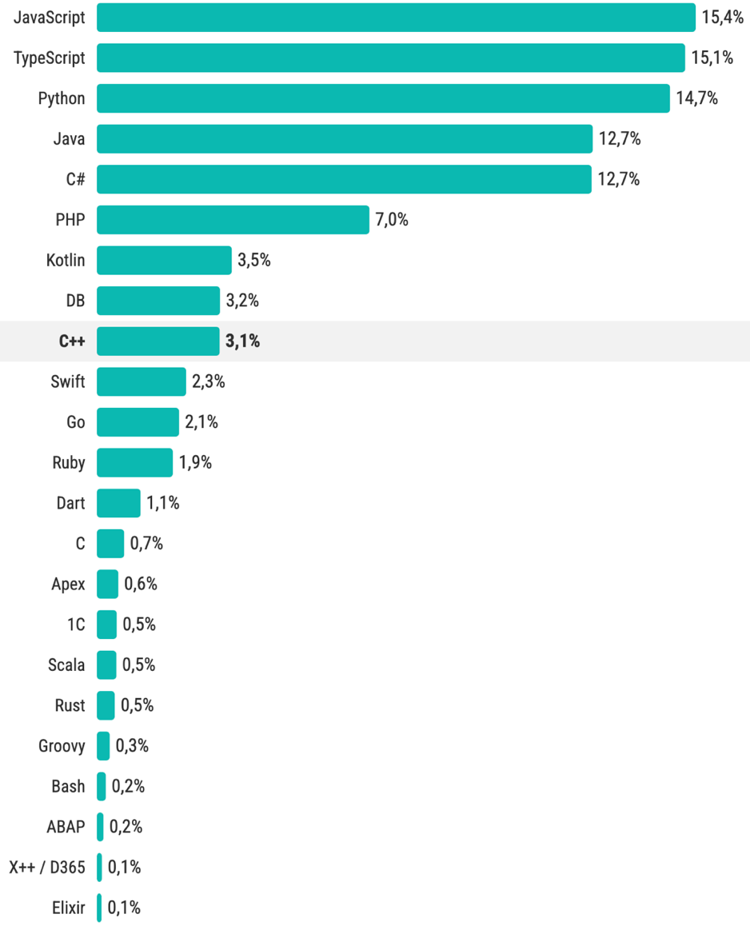

Рис. 2.1: Популярність мов програмування для комерційного використання в 2024 році
Як видно зі списку в топ 10 входять наступні мови програмування: “JavaScript”, “TypeScript”, “Python”, “Java”, “C#”, “PHP”, “Kotlin”, “DB” (мається на увазі SQL), “C++”, “Swift”, “Go”. Відкинемо мови програмування, що не підходять для виконання задачі і це “JavaScript” і “TypeScript” – мови орієнтовані на Frontend розробку, що робить їх не найкращим вибором для реалізації VPN клієнту, також “PHP”, який орієнтований в більшості на Web розробку, “Kotlin”, який орієнтований на мобільну розробку, “DB” (SQL), який підходить виключно для роботи з базами даних. Також відкинемо “C++”, який більше орієнтований на embended розробку. Залишаються лише “C#”, “Java”, “Python”, “Swift” і “Go”, ці мови ми і розглянемо далі.

2.1.1 Мова програмування C#
C# - одна з найсучасніших об’єктно орієнтованих мов програмування, Розроблена корпорацією Microsoft, перший реліз цієї мови відбувся у 2002 році [11]. З того часу мова мала багато оновлень, тому C# версії 1.0 дуже сильно відрізняється від c# версії 12.0 (найновіша версія на Травень 2024 року) [12].

Можна виділити наступні основні особливості цієї мови програмування:
- Підтримка ООП: на даний момент вважається, що c# є найбільш об'єктно-орієнтованою мовою програмування, тобто такою яка найкраще підходить під класичні принципи ООП, а саме: Інкапсуляція – принцип, який полягає у приховування властивостей об’єкту від інших об’єктів;
- Наслідування – принцип, суть якого в тому, що один клас (дочірній) може успадкувати властивості іншого (базовий);
- Поліморфізм – принцип, суть якого в тому, що можна використовувати об’єкти класу через єдиний інтерфейси (або базовий клас), це означає, що один і той самий метод може виконувати по різному, в залежності від того, який клас його викликає, а не який інтерфейс його декларує;
- Абстракція – принцип, принцип якого в тому, щоб приховати реалізацію, тобто розділити реалізацію і бізнес логіку, таким чином не важливо яку має реалізацію метод, головне який інтерфейс.
- Безпека типів: c# є строготипізованою мовою програмування, що означає, що кожна змінна, константа, функція, тощо має чітко визначений тип на етапі компіляції.
- C# перевіряє типи всіх змінних, параметрів і результатів виконання виразів і методів під час компіляції. [11] Якщо є якісь невідповідності, то компілятор дає помилку компіляції, тобто такі помилка, які треба виправити перед тим, як програма буде виконана. За допомогою цього, можна уникнути багатьох видів помилок, які можуть виникнути під час виконання програми;
- C# не дозволяє явне перетворення типів, тому ризик помилок, пов’язаний з некоректним перетворенням типів практично рівний нулю (якщо не говорити про випадки використання рефлексії). [11] Тобто, якщо треба перетворити тип, то треба обов’язково вказати тип, на який треба перетворити;
- Узагальнення (Generics)і їх обмеження. У C# є можливість використовувати узагальнень(Generics) для того, щоб писати універсальні методи/класи для різних типів даних, але якщо виникає ситуація коли треба, наприклад використати тип, що наслідується від конкретного об’єкту, то можна закласти спеціальні обмеження для цього. [11] Це дозволяє не робити помилки, пов’язані з перетворенням типів у generic методах та використовувати весь інтерфейс generic об’єкту;
- Можливість статичного аналізу коду, завдяки строгому типізуванню і неможливості неявного перетворення типів. [11] Це дозволяє виявити помилки, пов’язані з перетворенням типів ще на етапі розробки (ця перевага актуальна для всіх строготипізованих мов програмування);
- Безпечне управління пам’яттю: дуже важлива особливість C#, що є перевагою над більш низькорівневими мовами програмування, такими як C або С++. В c# реалізовано автоматичний garbage collector або збиральник сміття (далі GC). Це унеможливлює помилки пов’язані з витоком пам’яті або доступом до вивільненням ресурсів. GC відстежує об’єкти, створені в керованій купі (managed heap), щоб визначити які з них більше не використовуються. Якщо до об’єкту більше немає посилань, то це означає, що об’єкт більше не використовується програмою. Тоді GC його видалить з керованій купи.
- Nullable типи. C# підтримує nullable типи для усіх типів, що виділяються на стеку, тобто для int, double, long, тощо. Це дозволяє керувати такими типами як звичайними класами і уникати помилок пов’язаних з null значеннями.
- Асинхронне програмування: асинхронне програмування в C# реалізовано таким чином, що асинхронний код можна писати практично так само як і синхронний, лише треба додати ‘async’ і ‘await’. Ключове слово ‘async’ використовується, для того щоб показати компілятору, що метоє асинхронним. Для такого методу треба використовувати оператор ‘await’, щоб можна було очікувати виконання асинхронного методу. При тому, що якщо очікувати виконання асинхронного методу за домогою await, то виконуючий потік не буде заблокований. Також, важливою особливістю асинхронного виконання в c# є Task і похідні від цього класу (Task<T>, ValueTask, тощо). Task – є представлення асинхронної операції. Кожний асинхронний метод в c# повинен повертати або Task, або void. Асинхронне програмування дозволяє уникнути блокування (як було зазначено вище) і на відміну від мультипоточного програмування не потребує додаткового потоку для очікування результату, тобто дозволяє оптимально використовувати потоки. Це є необхідним для створення будь-який застосунків, що мають користувацький інтерфейс, а гарне використання ресурсів робить асинхронне програмування незамінним для сервісних застосунків. Насправді асинхронне програмування на c# дуже подібне до інших мов програмування високого рівня.
- LINQ(Language Integrated Query). C# включає підтримку LINQ, яка дозволяє працювати з колекціями (з листами, масивами, словниками, тощо), xml документами у quarriable стилі, тобто подібно до того, як SQL. LINQ має 2 стилі, один умовно можна назвати метод-синтаксисом (або ще лямбда-синтаксисом), інший SQL-подібним синтаксисом. Метод-синтаксисом використовує методи розширення і не обмежений лише LINQ методами, тобто не має обмежень по функціональності, навідміну від SQL-подібного синтаксису, але має менш інтуїтивний і зручний синтаксис. SQL-подібний синтаксис є більш зручним і читабельним для більшості людей, особливо для тих хто звик працювати з SQL, але має меншу функціональність. LINQ є унікальною особливістю c#, нічого подібного немає в інших над популярних мовах програмування, типу Python чи JavaScript [13].
- Кросплатформеність. C# підтримує розробку для всіх популярних платформ, таких як Windows, macOS, Linux, Android, iOS, Tizen.
Коли були зазначені основні особливості мови програмування C#, можна скласти список переваг і недоліків цієї мови програмування.

Переваги.
- Велика екосистема: Мова C# є частиною великої екосистеми .NET, в яку входить багато бібліотек і фреймворків різного типу, починаючи від настільних і веб-додатків, закінчуючи рішеннями для мобільних платформ і хмарних рішень (переважно для платформи Microsoft Azure). До цієї екосистеми входять такі фреймворки:
- Asp.Net – веб фреймворк, задача якого створення веб-додатків, веб-сайтів, веб-служб, тощо. Цей фреймворк має декілька основних компонентів [14]:
  - Asp.Net Core – кросплатформений, високопродуктивний фреймворк, який, преважно, орієнтований на створення веб-застосунків, що працюють з хмарними технологіями. Ця частина найшвидше розвивається.
  - Asp.Net MVC – це бібліотека, що містить в собі об’єкти, що імплементують архітектурний патерн, який розділяє додаток на три основні компоненти: модель, уявлення і контролер. Цей компонент допомагає правильно реалізувати патерн MVC, відокремити бізнес логіку та інтерфейс користувача.
  - Asp.Net Web Froms – найстарша технологія в структурі Asp.Net фреймворку для побудови веб-додатків із використанням декларативного програмування та серверних контролів. На даний момент цей компонент є неактуальним.
  - Asp.Net Web API - це фреймворк для побудови HTTP-служб, які можуть обслуговувати різні клієнти, браузери і мобільні застосунки.
  - Asp.Net Blazor - це фреймворк для побудови інтерактивних веб-інтерфейсів використовуючи C# замість JavaScript. Blazor використовує .NET в браузері через WebAssembly.
  - Unity – ігровий двигун, на основі мови C#.
- Blazor – це фреймворк, що дозволяє створювати інтерактивні додатки для веб-інтерфейсів з використанням мови програмування C#, замість JavaScript. Він використовує WebAssembly, для того, щоб використовувати .NET на клієнтській стороні і Blazor Server на серверній стороні. Додаємо більш детальний опис цих компонентів:
  - Blazor WebAssembly – це спосіб виконання Blazor застосунків безпосередньо в браузері, з використанням WebAssembly. Весь такий застосунок виконується в браузері, такий застосунок може працювати без підключення до мережі.
  - Blazor Server – це спосіб виконання додатку Blazor на стороні серверу з використанням технології SignalR для оновлення користувацького інтерфейсу в реальному часі, логіка такого додатку повністю відбувається на сервері.
- Xamarin – це кросплатформений фреймворк, який дає змогу створювати додатки для iOS, Android, Windows і macOS. Був розроблений компанією Xamarin, дочірньою компанією Microsoft.
- MAUI (Multiplatform application user interface) – це найбільш сучасний фреймворк від Microsoft для створення кросплатформних додатків. Він дає змогу розробникам один і той самий код для додатків для різних платформ, таких як на iOS, Android, macOS, Tizen і Windows. .NET MAUI є еволюцією Xamarin.Forms, що надає кращу продуктивність та є більш простим в використанні [15].
- WPF – графічна підсистема Microsoft для створення додатків для Windows, має підтримку 2D і 3D графіки, анімацію стилів та шаблонів. Залишається найактуальнішим інструментом розробки Windows застосунків в екосистемі Microsoft.
- Entity Framework – це ORM (Object-Relational Mapping) фреймворк, який дає змогу розробникам працювати з базам, як зі звичайними колекціями, використовуючи всі переваги C# LINQ [16]. Entity Framework спрощує доступ до даних, автоматизує створення SQL запитів для управління базами даних, що дає змогу зосередитися на бізнес-логіці, а не на низькорівневій роботі з даними.
- Підтримка з боку Microsoft: мова активно розвивається та підтримується компанією, постійно оновлюється і постійно впроваджуються нові функції та фреймворки. Найбільш сучасним прикладом є запровадження MAUI, який був запущений в січні 2023 року.
- Висока продуктивність у порівнянні з іншими рівнями високого рівня: мова використовує JIT (Just In Time) компілятор та має високопродуктивне керування пам'ятью, що в багатьох обставинах не програє ручному керуванню пам'ятью у C++, а іноді навіть і показує себе краще за C++.
- Висока відповідність теоретичним принципам ООП, як це було зазначено вище.
- Підтримка функціонального програмування.
- C# має одне з найбільший та найдружніших ком’юніті у світі програмування. Окрім звичайних сайтів, таких як Stack Overflow і Redit, питання до C# ком’юніті можна поставити на власному формумі Microsoft MSDN (Microsoft Developer Network), Microsoft. Також C# має непоганий сайт з документацією Microsoft Learn.

Недоліки.
- Обмежена підтримка поза екосистемою Microsoft: більшість фреймворків C# працюють лише для Windows та лише з продуктами Microsoft, а деякі мають лише порти функцій у вигляді додаткових пакетів, до створення яких Microsoft не має ніякого відношення. Прикладом такого є Entity Framework, який нативно підтримує лише роботу з базами данних Microsoft SQL Server, а, найбільш популярна, об'єктно реляційна база даних PostgreSQL має лише підтримку у вигляді NuGet (завантажувальних пакет для C#).
- Продуктивність нижче ніж у мов більш низького рівня: хоча C# показує непогані результати в продуктивності та використанні ресурсів у порівнянні з такими високорівневими мовами програмування як Python або Java, C/C++ або Go є більш продуктивними і швидкими.
- Відсутність підтримки інших популярних парадиг програмування, окрім ООП, таких як: декларативне програмування, логічне програмування.

Сфера застосування мови програмування C#:
- Розробка настільних додатків
- Веб-розробка
- Розробка мобільних додатків
- Геймдев: Unity, однин з найпопулярніших рушіїв відео ігр, поряд з Unreal Engine, створений на основі мови C#. На Unity можна створювати 2D та 3D ігори, VR (віртуальна реальність) та AR (доповнена реальність) додатки.
- Хмарні сервіси: C# має свій особистий фреймворк для створення хмарних сервісів, тому він активно використовується для цих цілей
- Корпоративні додатки: C# є одним із лідерів у світі корпоративних додатків, поряд з Java, завдяки його інтеграції екосистемою Microsoft. Це включає системи управління ресурсами підприємства (ERP), системи управління відносинами з клієнтами (CRM) та інші бізнес-додатки.
- Інтернет речей (IoT): C# активно використовується для створення IoT рішень, особливо в поєднанні з Azure IoT Hub

Підсумок.
C# є дуже потужною мовою програмування, яка надає широкі можливості для створення додатків різних типів: настільних додатків, веб додатків, мобільних додатків, хмарних сервісів, корпоративних додатків, інтернет речей. Перевагами є зручність та інтуїтивність розробки, підтримку з боку Microsoft, гарне ком’юніті та високу продуктивність. Однак, вона має недоліки, зокрема залежність від екосистеми .NET, слабку кросплатформеність, та обмежену підтримку деяких програмних парадигм.

2.1.2 Мова програмування Python
Pyhon – високорівнева мова програмування, загального призначення, створена Гвідо ван Россумом і випущена в 1991 році [17]. Популярна серед розробників завдяки лаконічному та інтуїтивно зрозумілому синтаксису, а також використанню в широкому колі завдань, у таких сферах, як машинне навчання та аналіз даних, що вирізняє цю мову поряд інших [18]. Зазвичай Python є першою мовою, що буде обрана в проекті, в якому немає жорстких обмежень по ресурсам та є великі обмеження в часі розробки.

Звернемо увагу на особливості мови програмування Python.
- Інтерпретована мова – мова, в якій вихідний код буде виконуватися інтерпретатором безпосередньо, без необхідності її обробляти компілятором до цього [18]. Іншими словами – інтерпретатор читає і виконує код рядок за рядком, що дозволяє виконувати програму відразу після написання без додаткових кроків компіляції.
- Підтримка декількох парадигм програмування: python підтримує процедурну парадигму, парадигму функціонального програмування та об’єктно-орієнтовану парадигму, що сильно розширює сферу застосування Python.
- Кросплатформеність: оскільки python є інтерпретованою мовою програмування, то він мало залежить від операційної системи та платформи. Pyhon підтримує всі популярні платформи: Windows, Linux. Але, у випадку з macOS Python має проблеми з інтеграцією з нативним API macOS.
- Активне ком’юніті: ком’юніті Python є найактивнішим у світі програмування, яке активно розвиває цю мову, створюючи нові бібліотеки та фреймворки постійно. На Python легко знайти будь-які навчальні матеріали.
- Динамічна типізація – означає, що тип змінної визначається під час виконання програми, а не на етапі компіляції. Це дає можливість змінній змінювати свій тип залежно від значення, яке їй присвоюється. Це робить код більш гнучким та простим, зменшує час на роботу з типами та явне визначення та перетворення типів. Але це має і свої недоліки, такі як значне зниження продуктивності (для Pyhon це особливо актуально), помилки під час виконання коду та відсутність статичного аналізу до компіляції.
- Велика кількість стандартних бібліотек: у стандартних бібліотеках Python можна знайти рішення практично на будь-яку популярну проблему. Краще цю перевагу буде розкрито у параграфі переваги.
- Асинхронне програмування: підтримка асинхронного програмування в Python здійснюється за допомогою конструкцій ‘asyncio’, ‘async’ та ‘await’. Принципово асинхронне програмування в Python мало відрізняється від асинхронного програмування в інших високорівневих мовах програмування.
- Управління пам’ятью: Python, подібно до інших високорівнених мов програмування використовує автоматичне управління пам’ятью за збірки сміття (Garbage Collection).

Тепер зазначимо переваги та недоліки цієї мови програмування.
- Багата екосистема бібліотек та фреймворків: в мові програмування Pyhon є фреймворки практично для вирішення будь-якої задачі для різних галузей, таких як веб-розробка, наука про данні, машинне навчання, автоматизація, ігрова розробка, тощо. Розглянемо основні з них:
- NumPy – одна з фундаментальних бібліотек мови Python, яка використовується для наукових обчислень, активно використовується для обчислень великих багатовимірних масивів і матриць, а також містить багато математичних функцій для роботи з цими масивами [19].
- Pandas – бібліотека, задача якої це аналіз даних. Для вирішення цієї задачі pandas надає багато високорівневих структур даних і методів маніпуляції числовими таблицями та рядами [19].
- Matplotlib – бібліотека, створена для створення статичних та інтерактивних візуалізація на мові Python [19].
- Scikit-learn – бібліотека машинного навчання [19].
- TensorFlow та PyTorch – це дві найпопулярніші бібліотеки для глибокого навчання [19].
- Django – фреймворк, створений для веб-розробки, сприяє швидкій розробці завдяки великій кількості інструментів, відносній легкості в освоєнні, чистому та прагматичному дизайну [19].
- Flask – мікрофреймворк для веб-розробки, може бути альтернативою Django [19].
- FastApi – високопродуктивний, сучасний фреймворк для створення веб застосунків [19].
- Легкість у читанні та підтримці коду: Python має приємний та інтуїтивно зрозумілий синтаксис, тому його код легко розуміти та підтримувати, що має позитивний вплив на підтримку проектів.
- Кросплатформеність: python має високу кросплатформеність, що дозволяє розробляти додатки для різних операційних систем без значних змін у коді
- Велика спільноту, що стрімко розвивається: Python має одне з найбільший та найдружніших ком’юніті у світі програмування. До цього ком’юніті входять не лише розробники, але й науковці та спеціалісти з інших сфер діяльності. Також Python ком’юніті дуже активне, яке організовує багато конференцій по всьому світі, найбільш відомі з них: PyCon, EuroPython, DjangoCon та інші.
Недоліки.
- Повільна продуктивність: Оскільки Python є інтерпретованою мовою, він зазвичай повільніше, ніж компільовані мови, такі як Java або C#.
- Високе споживання пам'яті: Python використовує більше пам'яті через свою динамічну типізацію та високий рівень абстракції ніж Java або C#.
- Обмежена підтримка мобільної розробки: хоча існують бібліотеки для мобільної розробки для Python, наприклад Kivy, але вони менш розвинені ніж альтернативи на Java, Kotlin, Swift або C#.
- Global interpreter lock (GIL): GIL обмежує паралелізм у Python, що знажує продуктивність багатопоточних програм і такі програми працюють повільніше ніж на Java або C#.

Сфери застосування.
- Веб-розробка: з використанням фреймворків Django і Flusk [19].
- Аналіз даних та наука про дані: Використання бібліотек Pandas, NumPy, Matplotlib [19].
- Машинне навчання та штучний інтелект: Використання TensorFlow, Keras, PyTorch [19].
- Автоматизація: Автоматизація завдань та скриптування [19].
- Розробка ігор: Використання бібліотек Pygame [19].
- Розробка десктопних додатків: Використання бібліотек Tkinter, PyQt [19].

Підсумок.
Python є потужна мова програмування, що надає розробникам багато можливостей розробки різноманітних застосунків. Перевагами цієї мови є, велика кількість бібліотек та фреймворків, кросплатформеність та активна підтримка спільноти. Однак є багато недокілків, що недає моживість сказати, що Pyhon є ідеальною мовою програмування, зокрема через повільну продуктивність та високе споживання пам'яті.

2.1.3 Мова програмування Java
Java — високорівнева мова програмування загального призначення, створена Джеймсом Гослінгом та випущена в 1995 році компанією Sun Microsystems, яка зараз належить Oracle [20]. Вона користується популярністю серед розробників завдяки своїй продуктивності, платформонезалежності та широкому застосуванню в таких сферах, як веб-розробка, мобільні додатки та великі корпоративні системи.

Основні особливості Java.
Java зазвичай обирають для проектів, де важливі продуктивність, надійність і можливість легко переносити код між різними платформами. Розглянемо ключові особливості мови програмування Java:
- Компільована мова: Java-компілятор перетворює вихідний код у байт-код, який виконується на віртуальній машині Java (JVM).
- Підтримка декількох парадигм програмування: підтримує процедурне, так і об’єктно-орієнтоване програмування;
- Кросплатформеність: Завдяки JVM, Java-програми можуть виконуватися на будь-якій операційній системі без змін у коді. Java підтримує всі популярні платформи: Windows, Linux, macOS та інші.
- Статична типізація;
- Асинхронне програмування: Java підтримує асинхронне програмування за допомогою конструкцій, таких як CompletableFuture та Executors, що дозволяє ефективно працювати з багатопоточністю.
- Управління пам’яттю: Java використовує автоматичне управління пам’яттю за допомогою збирача сміття (Garbage Collection), що знижує ризики витоків пам’яті, що є типовим для мов високого рівня.

Розглянемо переваги мови Java.
- Багата екосистема бібліотек та фреймворків: У Java є багато фреймворків для різних завдань, таких як:
- Spring —фреймворк для веб-розробки та створення корпоративних додатків.
- Hibernate — ORM-фреймворк для роботи з базами даних.
- Apache Maven — інструмент для управління проектами та залежностями.
- JUnit — бібліотека для тестування.
- JavaFX — платформа для створення графічних інтерфейсів.
- Легкість у читанні та підтримці коду;
- Кросплатформеність;
- Велика спільнота, що стрімко розвивається;

Розглянемо недоліки мови Java.
- Високе споживання пам’яті: Java може використовувати більше пам’яті через свою віртуальну машину та високий рівень абстракції, ніж інші мови програмування.
- Повільний старт: Java програми можуть мати повільний старт через необхідність завантаження JVM та компіляції байт-коду під час виконання.
- Комплексність: Для новачків Java може здатися складною через велику кількість концепцій та особливостей.

Основні сфери застосування мови Java.
- Веб-розробка: Використання фреймворків Spring та JavaServer Faces (JSF).
- Розробка корпоративних систем: Використання Java EE та Spring.
- Мобільні додатки: Розробка на платформі Android за допомогою Java та Kotlin.
- Розробка ігор: Використання бібліотеки LibGDX.
- Розробка десктопних додатків: Використання JavaFX та Swing.

Підсумок.
Java є непоганою мовою програмування, що підходить для створення багатьох типів додатків. Перевагами цієї мови є велика кількість бібліотек та фреймворків, кросплатформеність та активна підтримка спільноти. Однак, Java має свої недоліки, такі як високе споживання пам’яті та повільний старт програм.

2.1.4 Мова програмування Swift
Swift — високорівнева мова програмування загального призначення, розроблена компанією Apple та випущена у 2014 році [23]. Вона стала популярною серед розробників завдяки своїй продуктивності, безпечності та простоті, а також використанню в основних продуктах Apple, таких як iOS, macOS, watchOS та tvOS.

Зазвичай Swift обирають для проектів, де важлива легка інтеграція з екосистемою Apple. Розглянемо ключові особливості мови програмування Swift:
- Компільована мова;
- Підтримка декількох парадигм програмування: Swift підтримує процедурне, функціональне та об’єктно-орієнтоване програмування;
- Платформонезалежність в межах екосистеми Apple [24];
- Статична типізація: Тип змінної визначається під час компіляції, що дозволяє виявляти помилки ще до виконання програми, забезпечуючи високу надійність коду [24].
- Велика кількість стандартних бібліотек: У стандартній бібліотеці Swift є рішення для майже будь-якої задачі, що значно полегшує розробку.
- Асинхронне програмування: Swift підтримує асинхронне програмування за допомогою конструкцій, таких як async та await, що дозволяє ефективно працювати з багатопоточністю [24].
- Управління пам’яттю: Swift використовує автоматичне управління пам’яттю за допомогою збирача сміття (Garbage Collection) [24], що знижує ризики витоків пам’яті, що є типовим для мов високого рівня.

Переваги.
- Багата екосистема бібліотек та фреймворків: У Swift є багато фреймворків для різних завдань, таких як [24]:
- SwiftUI — сучасний фреймворк для створення користувацьких інтерфейсів.
- Combine — фреймворк для роботи з асинхронними даними та потоками.
- Core Data — фреймворк для роботи з базами даних та збереженням даних.
- Alamofire — бібліотека для роботи з мережевими запитами.
- Vapor — фреймворк для створення веб-додатків та API.
- Легкість у читанні та підтримці коду: Swift має приємний та інтуїтивно зрозумілий синтаксис, тому його код легко розуміти та підтримувати, що позитивно впливає на підтримку проектів.
- Платформонезалежність в межах екосистеми Apple: Swift забезпечує високу кросплатформеність в межах продуктів Apple, що дозволяє розробляти додатки для різних операційних систем Apple без значних змін у коді.
- Велика спільнота, що стрімко розвивається: Swift має одну з найбільших та найбільш активних спільнот у світі програмування. Спільнота активно організовує конференції та зустрічі по всьому світу, найвідоміші з яких: WWDC, SwiftSummit та інші.

Недоліки.
- Обмежена кросплатформеність поза екосистемою Apple: Swift не підтримується на інших платформах, таких як Windows або Android, що робить неможливим його використання поза продуктами Apple.
- Молода мова: Swift ще відносно молода мова, тому вона має менше ресурсів та бібліотек порівняно зі старшими мовами, такими як Java або Python.
- Зміни в синтаксисі: Swift постійно розвивається, і зміни в синтаксисі можуть вимагати оновлення старого коду.

Сфери застосування Swift.
- Розробка мобільних додатків: Використання Swift для створення додатків під iOS та iPadOS.
- Розробка десктопних додатків: Використання Swift для створення додатків під macOS.
- Розробка серверних додатків: Використання Swift для створення серверних додатків та API з фреймворком Vapor у межах екосистеми Apple.
- Інтернет речей (IoT): Використання Swift для розробки додатків для пристроїв, що працюють в екосистемі Apple.

Підсумок.
Swift непоганою мовою програмування для створення застосунків у екосистемі Apple. Перевагами цієї мови є велика кількість бібліотек та фреймворків, інтеграція з продуктами Apple та активна підтримка спільноти. Однак, Swift має свої недоліки, такі як обмежена кросплатформеність та часті зміни в синтаксисі.

2.1.5 Мова програмування Go
Go, також відома як Golang, — це високорівнева мова програмування загального призначення, створена компанією Google у 2009 році. Вона отримала популярність завдяки своїй продуктивності, простоті та підтримці багатопоточності, а також широкому використанню в різних сферах, таких як розробка веб-сервісів, системного програмного забезпечення та хмарних додатків [25].

Основні особливості Go.
Зазвичай Go обирають для проектів, де важливі продуктивність, надійність і підтримка паралельного виконання. Розглянемо ключові особливості мови програмування Go [26]:
- Компільована мова;
- Підтримка процедурного та об’єктно-орієнтованого програмування;
- Простота синтаксису;
- Вбудована підтримка багатопоточності;
- Система управління пакетами;.
- Автоматичне управління пам’яттю: Go використовує збирач сміття (Garbage Collection), що знижує ризики витоків пам’яті.
- Кросплатформеність;

Переваги.
- Багата стандартна бібліотека;
- Висока продуктивність;
- Підтримка багатопоточності;
- Простота у навчанні та використанні;
- Активна спільнота;

Недоліки.
- Обмежена підтримка об’єктно-орієнтованого програмування: Go не підтримує класичні концепції ООП, такі як наслідування, що може бути незручним для деяких проектів.
- Відсутність дженеріків: На даний момент Go не підтримує дженеріки, що ускладнює написання універсального коду.
- Молода мова: Як відносно нова мова програмування, Go має менше бібліотек та ресурсів порівняно зі старшими мовами.

Сфери застосування Go [26].
- Розробка веб-сервісів: Використання фреймворків, таких як Gin та Echo.
- Системне програмне забезпечення: Створення інструментів та утиліт для операційних систем.
- Хмарні додатки: Розробка мікросервісів та додатків для хмарних платформ.
- Обробка даних: Використання для побудови високопродуктивних систем обробки даних.

Підсумок.
Go — непогана мова програмування, яка надає розробникам потужні інструменти для створення високопродуктивних і масштабованих додатків. Завдяки простоті синтаксису, вбудованій підтримці багатопоточності та багатій стандартній бібліотеці, Go стає відмінним вибором для багатьох проектів. Але мова має суттєві недоліки, такі як відсутність класичного ООП і дженеріків.

2.1.6 Обґрунтування вибору мови C#
Після ретельного аналізу було обрано C# з кількох важливих причин.
Swift не підходить для цього проекту через обмежену можливість розширення на інші платформи. Хоча Swift є чудовою мовою для розробки під macOS та iOS, її кросплатформена підтримка обмежена, що унеможливлює майбутнє розширення на інші платформи.
Python, незважаючи на підтримку кросплатформеності, має складнощі з інтеграцією з нативними API macOS. Також Python є інтерпретованою мовою, це може спричинити зниження швидкості виконання програм, що, хоча і не є критичним у задачах таких як керування VPN-тунелями, але може стати проблемою в майбутньому.
Go має обмежену підтримку класичного ООП, що є великим недоліком для розробки застосунку, який буде підтримуватися в довгостроковій перспективі.
Java та C# схожі мови програмування, але C# значно новіша мова та є більш досконалою мовою програмування в аспекті ООП.
C# було обрано як оптимальний варіант для розробки VPN-клієнта з кількох ключових причин. По-перше, C# забезпечує високу продуктивність завдяки компіляції в машинний код, що є, хоча і не є критично важливим для ефективного керування VPN-тунелями, але може мати гарні наслідки при майбутньому розширені. По-друге, платформа .NET надає потужні інструменти для кросплатформеного розроблення, дозволяючи легко переносити додаток на інші операційні системи, такі як Windows і Linux.
Крім того, використання C# дозволяє створити надійний фоновий процес для керування VPN-тунелями, а також зручний і адаптивний користувацький інтерфейс. JavaScript буде використовуватись для керування локальним сайтом UI, що забезпечить гнучкість та адаптивність інтерфейсу.

2.2 Вибір архітектури застосунку
У процесі розробки застосунку виникає необхідність вибору архітектури застосунку. Це питання є не менш важливим ніж вибір мови програмування. Основним критерієм вибору надійність, зручність використання, легкість створення та наскільки архітектура піддається масштабуванню та модифікуванню компонентів. Ось ці критерії і визначать яку саме архітектуру буде обрано.

2.2.1 Монолітна архітектура
Монолітна архітектура найстаріший підхід до створення застосунків, що вже вважається традиційним. З самого початку розробки комп’ютерного забезпечення всі компоненти програми об'єднували в один великий додаток. Тоді це вважалося найефективнішим способом розробки, оскільки тоді програми були простими і не вимагали складної структури.
На початку 80-х років, коли обсяги данних стали дуже великими, а складність програм сильно зросла, монолітна архітектура не втрачала своєї актуальності, хоча і з’явилися інші підходи [27].

Основні принципи та структура.
Монолітна архітектура передбачає, що всі компоненти програми, включаючи інтерфейс користувача, бізнес-логіку і робота з даними, об'єднані в один додаток, що означає, що будь-яка зміна в одній частині системи вимагає перекомпіляції всього додатку. З цього випливають головні переваги та недоліки цієї архітектури.

Основні переваги в розробці VPN клієнту.
- Простота та швидкість розробки та початкових етапах;
- Висока продуктивність: взаємодія між процесами, важлива частина інших архітектур, таких як клієнт серверна або мікросервісна, вимагає багато ресурсів, та знижує продуктивність;
- Відсутність помилок пов’язаних з взаємодією між процесами.
- Значно менший час розробки у порівнянні з іншими архітектурами.

Але така архітектура має і суттєві недоліки.
- Складність масштабування: неможливо масштабувати весь додаток без масштабування всього додатку;
- Проблеми з підтримкою застосунку в довгостроковій перспективі;
- Погана гнучкість: зростання додатку призводить до дуже складного і громіздкого коду, що створює проблеми з підтримкою.

Підсумок.
Монолітна архітектура може бути використана для розробки VPN клієнту. Перевагами використання такого підходу були б швидкість та простора розробки, висока продуктивність та відсутність проблем пов’язаних з взаємодією між процесами, але недоліками були б складність масштабування, погана гнучкість та проблеми з підтримкою в майбутньому.

2.2.2 Клієнт-серверна архітектура
Клієнт-серверна архітектура виникла як природний розвиток обчислювальних технологій наприкінці 1960-х років. Вона здобула широку популярність у 1980-х роках, коли комп'ютерні мережі стали активно розвиватися [28]. Спочатку клієнт-серверна модель використовувалася у великих корпоративних системах, де центральний сервер обробляв запити від численних клієнтів. Поява персональних комп'ютерів і розвиток локальних (LAN) та глобальних (WAN) мереж сприяли подальшому поширенню цієї архітектури [28].
Ключові технології, такі як Ethernet і TCP/IP, забезпечили надійну основу для побудови мереж, що значно спростило впровадження клієнт-серверних систем. Одним з перших популярних прикладів клієнт-серверної архітектури стала електронна пошта, де сервери обробляли запити від клієнтів, забезпечуючи доставку та зберігання повідомлень [28].

Основні принципи та структура.
Клієнт-серверна архітектура складається з клієнта та сервера. Клієнт є кінцевим користувачем або пристроєм, який надсилає запити на сервер. Сервер — це система, що обробляє ці запити та повертає результати.
Сервери можуть виконувати багато функцій, такі як управління базами даних, надання веб-сервісів, обробка файлів та виконання програм. Існує два види клієнтів: тонкі (наприклад, веб-браузери, мають середні обчислювальні потужності) ті товсті (мають великі обчислювальні потужності). Основна концепція полягає в тому, що для складних обчислювальних задач клієнти використовують серверні ресурси.

Така архітектура може мати значні переваги в розробці VPN клієнту, основні з яких це:
- Кращий контроль доступу та шифрування даних;
- Розділення привілеїв: У контексті розробки VPN-клієнта для macOS на основі протоколу WireGuard, клієнт-серверна архітектура дозволяє створити демон, що працює з привілеями адміністратора (root), тоді як користувацький інтерфейс (UI) працює без привілеїв адміністратора. Це підвищує безпеку системи, зменшуючи ризик виконання небезпечних дій з правами root.
- Єдиний демон: Завдяки клієнт-серверній архітектурі можна мати лише один демон, який працює у фоновому режимі для керування VPN-з'єднаннями для різних користувачів. Це спрощує управління та моніторинг стану з'єднань, оскільки всі критичні функції зосереджені в одному місці.

На противагу також така архітектура має свої недоліки:
- Залежність від сервера: У разі відмови сервера вся система може втратити працездатність, що робить сервер критичною точкою.
- Більш складна розробка ніж у випадку з звичайною монолітною архітектурою, суть якої в необхідності розробки взаємодії між процесами.

Підсумок:
В цілому, клієнт-серверна архітектура забезпечує оптимальний баланс між безпекою, керованістю та масштабованістю, що робить її непоганим вибором для реалізації VPN-клієнта для macOS на основі протоколу WireGuard.

2.2.3 Висновок з підрозділу вибору архітектури застосунку
Провівши аналіз різних архітектур, можна дійти висновку, що для розробки VPN-клієнта для macOS на основі протоколу WireGuard найкраще підходить клієнт-серверна архітектура. Цей вибір має кілька ключових переваг. По-перше, розділення привілеїв дозволяє демону працювати з правами root, тоді як користувацький інтерфейс (UI) функціонує без прав адміністратора, що підвищує загальну безпеку системи, та вирішує проблеми комфорту користувачів. По-друге, така система забезпечує більшу гнучкість, що дозволяє вносити зміни в демон без внесення змін у UI. По-третє завдяки клієнт-серверній архітектурі можна мати лише один демон, який працює у фоновому режимі для керування VPN-з'єднаннями для різних користувачів.
Хоча монолітна архітектура може бути простішою в розробці та підтримці, вона не надає необхідного рівня гнучкості та масштабованості для цього проекту. Тому клієнт-серверна архітектура є оптимальним вибором для реалізації VPN-клієнта для macOS, забезпечуючи непоганий баланс між безпекою, керованістю та масштабованістю.

2.3 Вибір способу реалізації основних частин застосунку
В минулих розділах було обрано мову програмування та архітектуру майбутнього застосунку. Наступним кроком є планування реалізації застосунку, і частиною цього процесу є вибір основних бібліотек та фреймворків, почнемо з реалізації IPC.

2.3.1 Вибір способу реалізації IPC
Насправді, для створення IPC можна використовувати будь-який підхід, навіть звичайну запис і читання в файл. Однак такі методи можуть бути ненадійними та складними в реалізації. Існують вже готові рішення, які часто використовуються для IPC, серед яких найпоширенішими є UDP та TCP.

Спочатку оглянемо кожен протокол, почавши з TCP.
TCP (Transmission Control Protocol) — транспортний протокол, що гарантує доставку всіх пакетів у правильному порядку та без втрат, це вкрай важлива особливість для створення IPC [29].
UDP (User Datagram Protocol) — інший транспортний протокол, який забезпечує швидшу передачу даних за рахунок відсутності контролю доставки та порядку пакетів. UDP менш надійний порівняно з TCP, оскільки пакети можуть губитися або приходити в неправильному порядку [30].
Для обох цих протоколів для реалізації IPC треба створення власного протоколу передачі команд і даних, що збільшує складність розробки. Вони не надає зручних засобів для організації API, що ускладнює інтеграцію між інтерфейсом користувача та демоном, особливо в кросплатформених рішеннях. Тому ці протоколи було відкинуто.

Непоганим варіантом можна вважати HTTP – протокол прикладного рівня для передачі гіпертекстових документів, таких як HTML, побудований на основі протоколу TCP [31], та, фактично є обгорткою над TCP, що означає, що він використовує всі переваги TCP, такі як надійність передачі даних і гарантована доставка пакетів у правильному порядку. Завдяки цьому немає необхідності в створення власного протоколу для передачі даних, що спрощує розробку. Також, HTTP має природну підтримку RESTful архітектури, що може гарним підґрунтям для майбутнього розширення системи.
Окрім того, HTTP має багато реалізацій на мові C#, серед яких вбудований HttpClient, Asp.Net. HttpClient дозволяє легко надсилати HTTP-запити та отримувати відповіді, що спрощує процес інтеграції. Asp.Net, у свою чергу, надає потужні засоби для створення веб-додатків та API, що дозволяє розробникам швидко і ефективно реалізовувати функціонал.
Крім того, в C# є реалізація RESTful API, яка надає додаткові переваги порівняно з вбудованим HTTP. RESTful API дозволяє створювати більш гнучкі та масштабовані системи, оскільки підтримує стандартні методи HTTP (GET, POST, PUT, DELETE) та дозволяє легко обробляти різні типи даних і забезпечувати взаємодію між компонентами системи.

Підсумок.
Хоча TCP і UDP мають свої переваги, їх використання для IPC між інтерфейсом користувача та демоном у VPN-клієнті на основі WireGuard ускладнює розробку, інтеграцію та забезпечення безпеки. HTTP завдяки своїй сумісності, гнучкості, можливості забезпечення високого рівня безпеки, достатній швидкості передачі даних та простоті налагодження є оптимальним вибором для цього завдання. HTTP, як обгортка над TCP, дозволяє використовувати всі переваги TCP без необхідності розробки власного протоколу, що підвищує надійність системи і спрощує роботу розробників. Готові рішення для C#, такі як HttpClient та Asp.Net, ще більше спрощують реалізацію та інтеграцію, надаючи потужні інструменти для розробки. Використання RESTful API дозволяє створювати більш гнучкі та масштабовані системи, що є додатковою перевагою при виборі HTTP для IPC, тому що це може стати ганим підґрунтям для майбутнього розширення системи. HTTP забезпечує найбільш збалансоване і ефективне рішення для створення надійного, безпечного та легко розширюваного VPN-клієнта.

2.3.2 Вибір основних фреймворків і бібліотек для реалізації Демона
У цьому розділі ми розглянемо основні фреймворки та бібліотеки, які будуть використані для реалізації демона VPN-клієнта для macOS, зокрема для керування VPN-тунелями на основі протоколу WireGuard. Основна увага буде приділена порівнянню двох підходів: використання network extension на основі бібліотеки wireguard-go та використання способу створення тунелів через wireguard-tools. Також буде обрано оптимальний підхід.

Поріняємо використання network extension на основі бібліотеки wireguard-go і використання wireguard-tools.
Використання network extension на основі бібліотеки wireguard-go має наступні переваги:
- Безшовна інтеграція з macOS;
- Висока продуктивність за рахунок оптимізації на рівні системи;
- Можливість більш глибокого контролю над мережевими інтерфейсами.
Але є і недоліки:
- Потреба в підписуванні network extension за допомогою акаунту Apple Developer, що додає додаткові витрати та складність.
- Необхідність створення повноцінного Bundle замість простого бінарного файлу, що ускладнює процес розробки та розгортання.
- Обмеження та вимоги з боку Apple щодо network extensions, що можуть вплинути на гнучкість і можливості реалізації.

Тепер розглянемо використання wireguard-tools
Переваги:
Простота та легкість інтеграції.
- Можливість використання стандартних командних утиліт без потреби в додаткових підписах та облікових записах.
- Більш гнучкий підхід, який дозволяє легко оновлювати та налаштовувати систему.
- Використання вже перевірених і стабільних інструментів, що зменшує ризики виникнення помилок.
Недоліки:
- Менша інтеграція з macOS на системному рівні та деякі обмеження в продуктивності порівняно з network extension;
- Необхідність root для створення тунелів;
- Складність в запуску демона і ускладнення інсталяції застосунку.

Обґрунтування вибору wireguard-tools.
Враховуючи вищезазначені переваги та недоліки обох підходів, можна зробити висновок, що використання network extension створює більше проблем ніж переваг, тому цей підхід був відкинутий.

Також наступним питанням є питання управління станів тунелю, оскільки створення та підключення до тунелю процес не моментальний та має свої аспекти, такі як помилки підключення, а також необхідність в перевірці хендшеку після підключення до тунелю, тому для ефективного управління та моніторингу станів VPN-тунелів було вирішено використати концепцію кінцевого автомата (Finite State Machine, FSM). FSM дозволяє чітко визначити різні стани тунелю та переходи між ними, що спрощує управління та діагностику проблем. Для C# існує непогана реалізація FSM, а саме Stateless.StateMachine, цей NuGet є найпопулярнішим NuGet для вирішення цієї задачі та має простий, але потужний набір інструменітв.

Як було зазначено в минулому розділі для IPC було обрано фреймворк Asp.Net. Серед цікавих реалізацій цього фремворку є доволі зручна і легка в налаштуванні MVC реалізація цього фреймворку, що
забезпечує масштабованість та гнучкість, дозволяючи легко додавати нові функції та підтримувати систему.

Підсумок.
Для реалізації демона VPN-клієнта для macOS на основі протоколу WireGuard було обрано використання wireguard-tools, FSM для управління станами тунелю та Asp.Net MVC для IPC. Цей підхід забезпечує оптимальне поєднання простоти, гнучкості та надійності, що є критично важливим для успішної реалізації та підтримки застосунку.

2.3.3 Вибір основних фреймворків і бібліотек для реалізації UI
У мові C# є декілька фреймворків для створення користувацьких інтерфейсів (UI) для macOS, а саме Xamarin.Forms і MAUI.
Xamarin є старішим, але потужнішим фреймворком. Він забезпечує доступ до всіх нативних API та елементів інтерфейсу користувача. Завдяки повній підтримці macOS, Xamarin є кращим вибором для розробки додатків, орієнтованих саме на цю платформу, але не найкращим, з огляду на можливості розширення на інші платформи. Окрім того, Xamarin.Forms на разі вважається застарілим, тому недоступний на останніх версія .Net framework.
З іншого боку, MAUI є новішим фреймворком, який є еволюцією Xamarin.Forms і пропонує багато абстракцій над нативним API платформ, що дозволяє використання одного базового коду на C# для всіх платформ. Але поки, ці абстакції є не далеко не для всіх задач і найкраще підходять для створення застосунків для Windows і Android. Окрім того, у MAUI відсутня можливість створювати додатки, що використовують чисто нативній API macOS. Замість цього, MAUI використовує Mac Catalyst – технологію Apple, яка дозволяє запускати iPad-додатки на macOS і навпаки. Але не зважаючи на ці проблеми, використання найактуальнішого коду.

Також, очевидно, що найкраще реалізовувати UI через MVC або MVP патерн.
Тепер підійдемо до конкретної реалізації View, можливі два основні підходи, це або використання нативних компонентів з технології macCatalyst або використання підходу через WebView. Розглянемо кожен з цих підходів.

Підход через використання WebView дозволяє вбудовувати вебсторінки безпосередньо в інтерфейс застосунку. Це означає, що інтерфейс може складатися з HTML, CSS та JavaScript. У такого підходу є багато переваг серед яких наступні:
- Простота та швидкість розробки;
- Легке оновлення та зміна інтерфейсу;
- Крос-платформенність, що полегшує розширення на інші операційні системи;
- Широкий вибір інструментів для тестування та налагодження.
Також цей підхід має деякі недоліки, серед яких наступні:
- Більше споживання ресурсів порівняно з нативними компонентами
- Додаткові затрати часу на реалізацію управління WebView.

Використання нативних компонентів MAUI передбачає створення інтерфейсу за допомогою інструментів та бібліотек, спеціально розроблених для .NET MAUI. Це забезпечує глибоку інтеграцію з операційними системами. Такий підхід має наступні переваги:
  - Висока продуктивність;
  - Повна інтеграція з системою;
  - Доступ до всіх нативних функцій та можливостей
Також цей підхід має деякі недоліки, серед яких наступні:
  - Вища складність у розробці та підтримці порівняно з WebView
  - Більше часу на створення та оновлення інтерфейсу

Порівняння підходів
WebView забезпечує високу гнучкість та простоту розробки, дозволяючи швидко оновлювати та змінювати інтерфейс за допомогою веб технологій, таких як HTML, CSS і JavaScript. Це також значно спрощує процес розширення застосунку на інші платформи, оскільки ті ж вебтехнології можуть бути використані на різних операційних системах. Натомість нативні компоненти MAUI надають високу продуктивність та глибоку інтеграцію з операційною системою, але вони значно складніші у розробці. Також за такого підходу страждає кросплатформеність.
Підсумок.
Після детального аналізу всіх можливих варіантів реалізації View було вирішено обрати WebView в рамках .NET MAUI з кількох причин: простота та швидкість розробки, кросплатформеність, легке масштабування.

2.4 Підсумок розділу
У розділі 2 було проведено всебічний аналіз засобів реалізації для розробки VPN-клієнта для macOS на основі протоколу WireGuard. Ретельно розглянувши різні мови програмування, ми обрали C# за його високу продуктивність, потужні інструменти для кросплатформного розроблення через платформу .NET, а також можливість створення надійного фонового процесу для керування VPN-тунелями.

Клієнт-серверна архітектура була обрана як оптимальна, забезпечуючи баланс між безпекою, керованістю та масштабованістю. HTTP був визначений як найкращий метод міжпроцесної комунікації (IPC) завдяки своїй гнучкості та надійності.

Для реалізації демона було вирішено використовувати ASP.NET, що надає потужні засоби для створення веб-додатків та API. Для користувацького інтерфейсу (UI) обрано WebView у зв'язці з MAUI, що забезпечує кросплатформеність та зручність розробки.

Таким чином, обрані засоби та архітектурні рішення дозволяють створити надійний, безпечний та масштабований VPN-клієнт для macOS, який легко підтримувати та розширювати в майбутньому.

3. ОПИС РОЗРОБЛЕНОЇ ПРОГРАМИ

3.1. Загальний опис розробленого застосунку
Застосунок складається з двох основних частин: безпосередньо VPN-клієнт і демон, а також сервіс аутентифікації. За задумкою сервіс аутентифікації повинен бути спільним для всіх VPN клієнтів та відповідати за створення нових користувачів, верифікації вже існуючих користувачів та вхід у додаток. Цей сервіс не є основною частиною застосунку і слугує лише для демонстрації робити основної частини – VPN клієнту, тому до нього було приділено менше уваги.

VPN клієнт складається з двох частим: користувацького інтерфейсу і демону. Користувацький інтерфейс відповідає за взаємодію з користувачем. Саме через нього користувач створює свій профіль, входить в профіль та починає процес підключення до приватної мережі, а також починає процес відключення від приватної мережі. Але користувацький інтерфейс всі ці задачі передає демону і сам нічого не робить.
Демон створює WireGuard тунель, моніторить стани тунелю та відповідає за роботу з кешем.
Детальний опис цього кожного компоненту буде наданий в розділах про ці компоненти.

3.1.1 Користувацький інтерфейс
Користувацький інтерфейс представляє собою класичну реалізацію концепції UI, тобто компоненту, тобто компоненту який сам нічого не робить і передає всю роботу іншому, тобто фоновому процесу (демону).
Глобально UI реалізує патерн MVP (model, view, presenter). Обрано цей патерн було із-за специфіки реалізації вибраної мною для view, а саме WebView. Фактично користувацький інтерфейс є локальним сайтом, що працює в міні браузері.
Патерн MVP було вибрано замість MVC (Model-View-Controller) через кілька причин. У патерні MVP, презентер забезпечує чітке розділення відповідальностей між view та моделлю, що дозволяє більш легко керувати складними взаємодіями та забезпечувати кращу тестованість компонентів. На відміну від MVC, де контролер може занадто тісно взаємодіяти з view, у MVP презентер діє як єдиний посередник, що значно полегшує підтримку та розширення коду, особливо у випадку складних UI з великою кількістю інтеракцій. Різницю між MVP і MVC наглядно показано на схемі нижче:
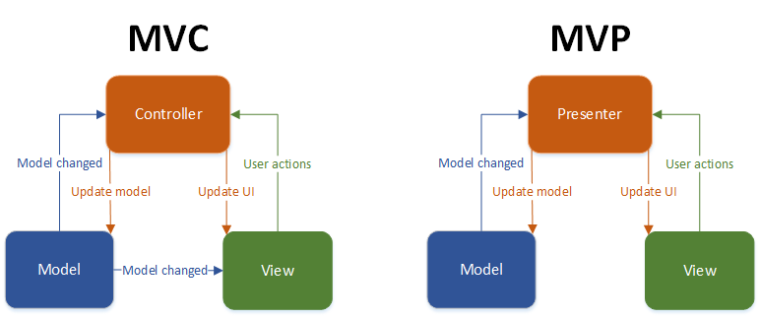

Рисунок 3.1. Порівняння MVP і MVC.
Як видно з рисунка головна відмінність MVP від MVC це те, що модель в MVP не може взаємодіяти напряму з видом.

Презентери:
В користувацькому інтерфесі є наступні основні презентери:
- About – виводить на екран інформацію про застосуное.
- Auth – виводить на екран форми реєстрації та входу
- Connecting – цей презентер використовується тоді, коли почалося підключення до приватної мережі, але сам процес ще не завершився, виводить на екран анімацію підключення до тунелю.
- Connecting – цей презентер використовується тоді, коли підключення до приватної мережі вже було здійснено, виводить на екран надпис “connected” і кнопку відключення від приватної мережі.
- Home – головна сторінка застосунку, на ній знаходиться кнопка початку підключення, а також переадресація на сторінки створення профілю користувача і входу в профіль користувача.
- Splash – виводить при запуску застосунку, щоб показувати щось не екрані поки застосунок не зробив всі необхідні підготовки.

Також в кожному презентері є обробники для переадресацій на різні адреси, коли відбувається переадресація на якусь адресу, вид викликає ці події.

Вид:
Вид в користувацькому інтерфейсі, як було зазначено раніше, реалізований за допомогою WebView і локального сайту з HTML сторінками. Уся взаємодія з користувацьким інтерфейсом відбувається через JavaScript та переадресації. Кожна кнопка через JS робить переадресацію на неіснуючу адресу. WebView має обробники для подій navigating (відбувається на початку завантаження сторінки) і navigated (відбувається після завантаження сторінки). За допомогою цих подій WebView перехоплює переадресацію і дивиться у заздалегідь підготовленій колекції, якій адресі переадресації відповідає який обробник, що знаходиться в відповідному презентері, після скасовує переадресацію.

Моделі:
Всі моделі тут не будуть наведені, тому що в цьому немає сенсу, ось основні моделі.
- AuthInfo – класс, що зберігає особисту інформацію користувача, що використовується для верифікації користувача (ім’я користувача та пароль). Саме ця модель використовується для виводу імені профілю на home сторінці.
- ConnectionProfile – профайл, що зберігає в собі всю інформацію про користувача, в тому числі й його конфігурацію тунелю WireGuard. Ця модель повертається від сервісу аутентифікації у випадку успіху.
- TunnelConfig – є представленням конфігурації тунелю WireGuard.

Важливою частиною користувацького інтерфейсу є спостерігач, який моніторить статус підключення до привотної мережі через запит до демону “/status”. В залежності від статусу, поверненого демоном, цей спостерігач покаже ту чи іншу сторінку, наприклад якщо статус буде “connected”, то буде показана сторінка “connected”. Таким чином і керується те, яку сторінку буде показано. Виключенням є лише сторінка “about”, “splash” та “authentication”, правила переходу на які регулюються подіями-переадресаціями і їх обробниками в презентерах.

Як виглядає взаємодія користувацького інтерфейсу з користувачем:
- При першому вході в додаток користувач створює свій профіль.
- Якщо профіль вже створений, то додаток читає його з кешу і виводить назву профілю на головну сторінку. Потім профіль буде використаний для під’єднання до мережі.
- Після того, як користувач натисне кнопку “connect” UI відправить запит “/connect” до демону, тобто почне процес підключення до тунелю.
- Після того, як підключення було виконано, перед користувачем з’являється сторінка з можливість відключитися від тунелю, кнопка “disconnect”, якщо користувач її натисне, то демону відправиться запит “disconnect”, що процес відключення від тунелю.
- Після буде показана сторінка “home”.

Підсумок:
Отже користувацький інтерфейс реалізує патерн MVP для своєї роботи. В якості виду використовує WebView, має основні презентери: about, auth, connecting, connected, home та splash; а також має основні можелі: AuthInfo, ConnectionProfile, TunnelConfig. Основний воркфлоу клієнту починається з натискання користувачем кнопки “connect” на home презентері і закінчується тоді, коли користувач розірве підключення до тунелю через кнопу “disconnect”.

3.1.2 Фоновий процес (Демон)
Фоновий процес, або демон, у даному застосунку відповідає за обробку HTTP-викликів від користувацького інтерфейсу (UI) через протокол HTTP. Цей демон реалізовано на платформі Asp.Net за допомогою патерну MVC (Model-View-Controller), однак без використання представлень (View), тобто він не має графічного інтерфейсу.

Основні контролери демона
Демон складається з трьох основних контролерів:
- HealthController
  - HTTP-виклик "/alive" - перевіряє стан демона і повертає відповідь "Ok". Цей виклик використовується для моніторингу роботи демона, щоб переконатися, що він функціонує належним чином.
- ConnectionController
Для реалізації цих функцій використовується служба TunnelService, яка управляє створенням та моніторингом VPN-тунелів.
  - HTTP-виклик "/connect" - ініціює підключення до VPN-тунелю.
  - HTTP-виклик "/disconnect" - відключає від VPN-тунелю.
  - HTTP-виклик "/status" - повертає статус підключення до тунелю. Можливі статуси: "Connected", "Connecting", "Disconnected", "Disconnection".
- AuthenticationController
Робота цього контролера полягає в роботі з компонентом AuthService через RestClient, а також збереженні профілів в кеші.
  - HTTP-виклик "/create-new-user" - створює нового користувача VPN.
  - HTTP-виклик "/authenticate" - перевіряє, чи зареєстрований користувач.
  - HTTP-виклик "/delete-user" - видаляє користувача з системи.

Робота з тунелями:
ConnectionController використовує TunnelService для управління VPN-тунелями. Для моніторингу та управління станом підключення до тунелів застосовується стейт-машина (Finite State Machine, FSM). FSM - це модель обчислень, яка дозволяє систематизувати та контролювати стан системи. У цьому випадку використовувалася бібліотека Stateless.StateMachine для реалізації FSM. Стейт-машина визначає переходи між різними станами підключення (наприклад, від "Connecting" до "Connected") та обробляє відповідні дії.

Основні моделі демона є спільними з моделями користувацького інтерфейсу, вони описані в розділі вище, а саме в розділі 3.1.1.

3.1.3 Сервіс аутентифікації
AuthService - це окремий компонент, який відповідає за автентифікацію користувачів. Він реалізований на платформі Asp.Net без використання MVC і взаємодіє з базою даних Postgres через EntityFramework.
Postgres - це потужна реляційна база даних з відкритим вихідним кодом, яка підтримує розширену функціональність і високу продуктивність.
EntityFramework - це ORM (Object-Relational Mapping) фреймворк для .NET, який дозволяє взаємодіяти з базою даних через об'єктно-орієнтовану модель, полегшуючи роботу з даними.
У базі даних є дві таблиці:
- Users: містить поля id (uuid), username (text), password (text), config_id (uuid), де config_id є зовнішнім ключем, що посилається на “Configs”.
- Configs: містить поля id (uuid) та config (text), де зберігається конфігурація Wireguard.

AuthService повинен бути частиною мікросервісної архітектури, яка працює з новими конфігураціями та користувачами. Ідея полягає в тому, що в базі даних буде кілька конфігурацій, і система буде призначати їх користувачам залежно від навантаження. Наразі ця система має лише одну конфігурацію, а інші компоненти не імплементовані і слугують лише для демонстрації робити всієї системи. Імплементація цієї системи лежить поза завданням цієї дипломної роботи.

3.2 Підсумок розділу
У підсумку, в цьому розділі було детально описано основні компоненти розробленого застосунку, а саме VPN-клієнт, демон і сервіс аутентифікації. Було розглянуто структуру користувацького інтерфейсу, який реалізує патерн MVP з використанням WebView, та основні презентери і моделі. Описано логіку роботи демона, який обробляє HTTP-виклики від користувацького інтерфейсу через протокол HTTP за допомогою патерну MVC. Також було розглянуто роботу сервісу аутентифікації, який відповідає за верифікацію користувачів і взаємодію з базою даних Postgres через EntityFramework. В результаті було реалізовано весь функціонал, зазначений у вимогах.

4. ТЕСТУВАННЯ

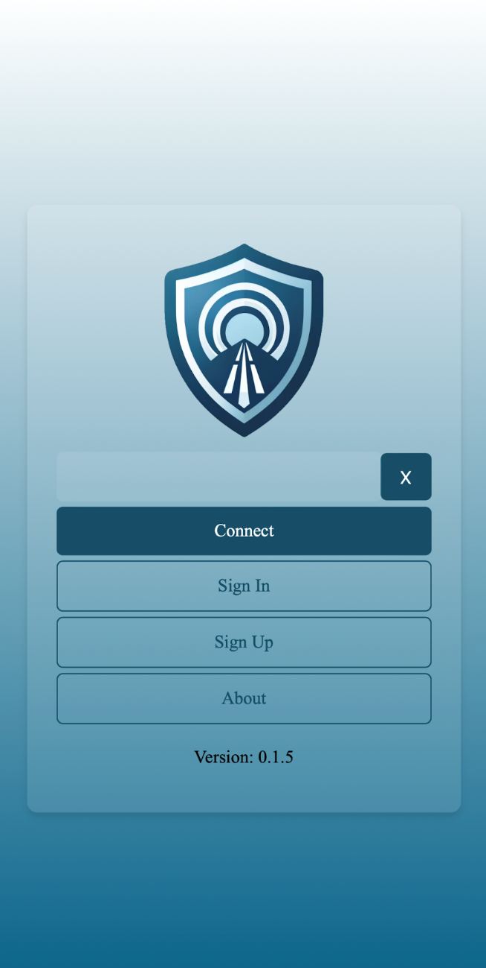
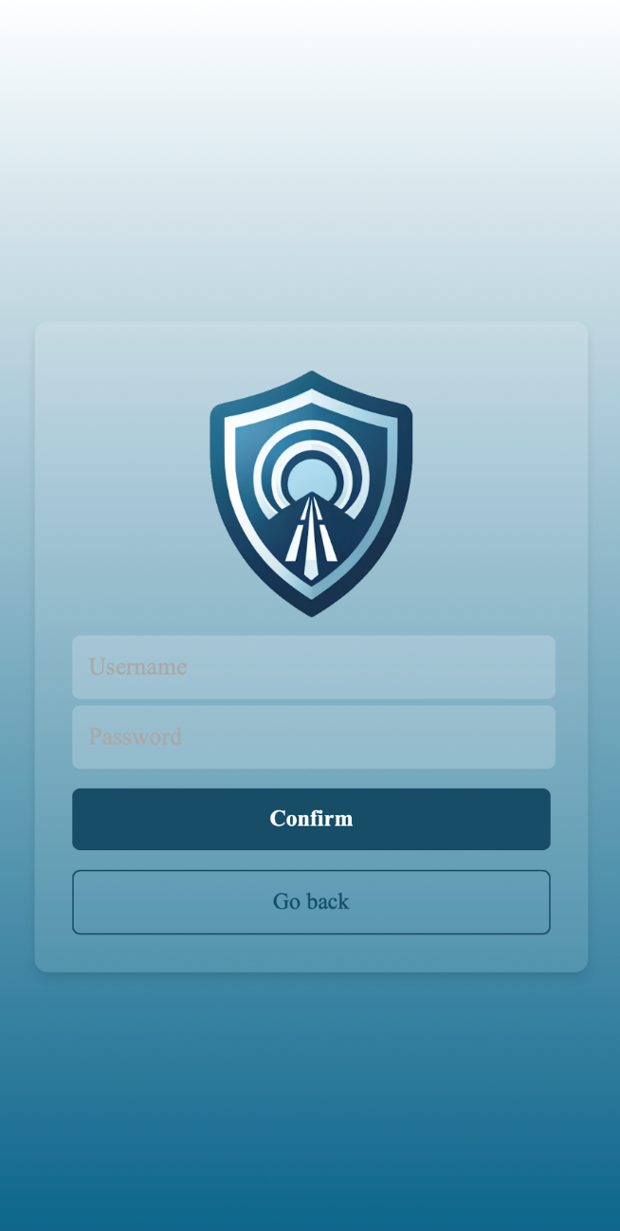
Для початку слід перевірити, чи правильно працює створення профілів користувача та аутентифікація користувача. Запускаємо застосунок і бачимо на рисунку 4.1 початковий екран. Натискаємо кнопку “Sign Up” і бачимо форму створення користувача на рисунку 4.2.

Рисунок 4.1. Початковий екран і 4.2. Форма створення користувача

Вводимо данні і натискаємо кнопку “Confirm” (рисунок 4.3.). Після програма поверне нас на початковий екран (рисунок 4.4.).

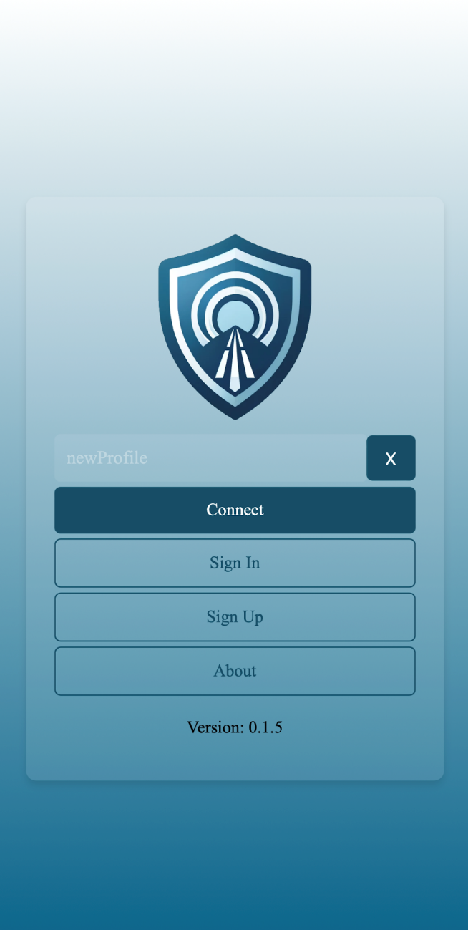
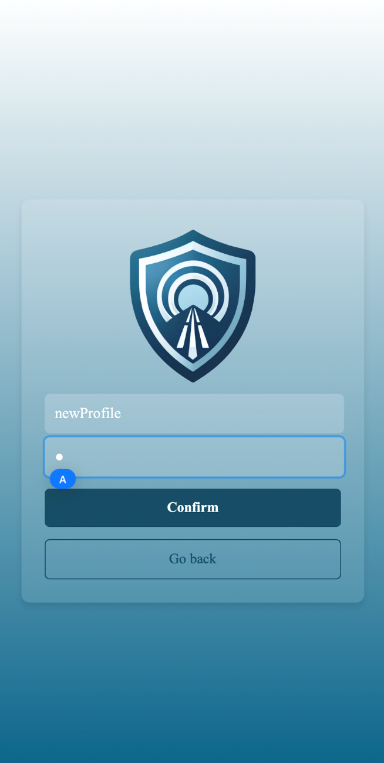
Рисунок 4.3. Заповнена форма створення користувача і 4.4. Початковий екран з заповненим профілем користувача

Як бачимо на рисунку 4.4. користувач успішно створився. Тепер теж саме робимо для аутентифікації користувача. Будемо входити в вже підготовленого користувача “111” з паролем “111”. (рисунки 4.5. і 4.6.).

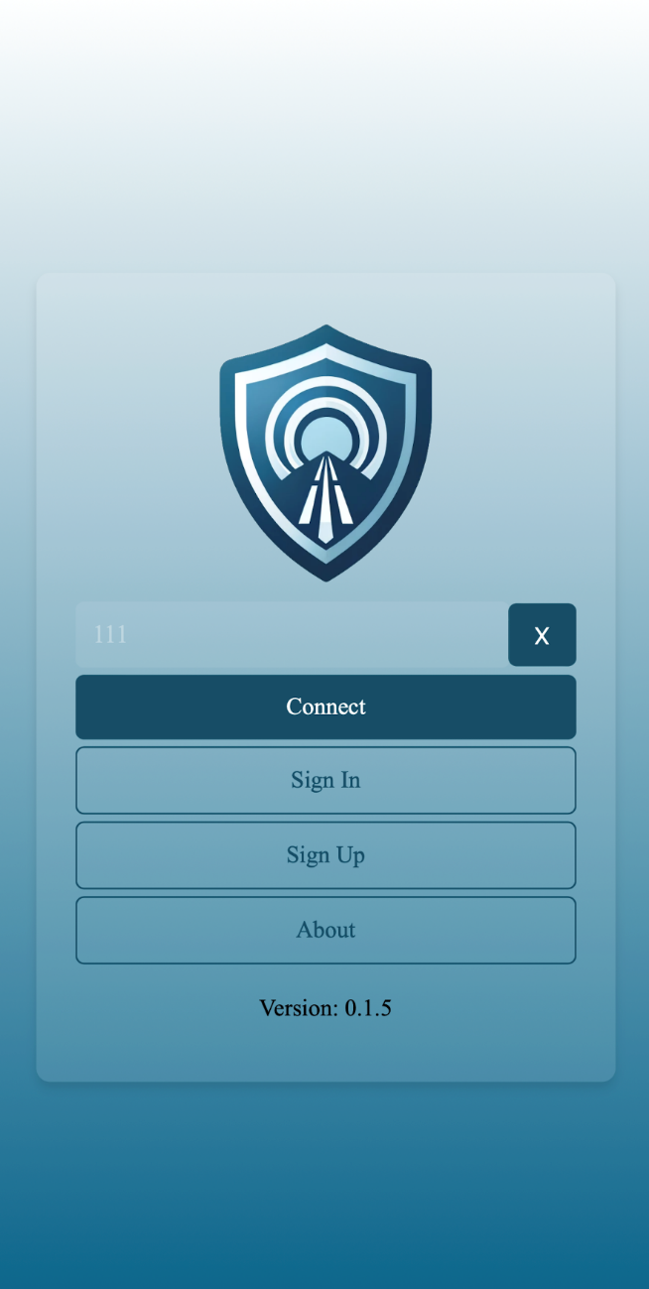
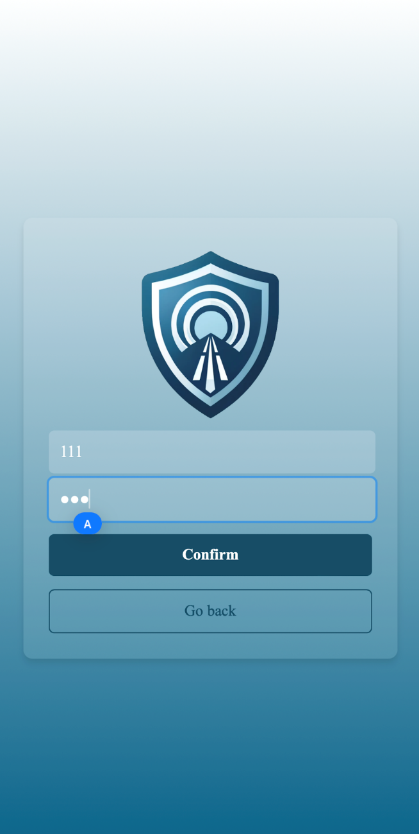
Рисунок 4.5. Заповнена форма створення користувача для перевірки аутентифікації і 4.6. Початковий екран з заповненим профілем користувача для перевірки аутентифікації

Як бачимо на рисунку 4.6. вхід у профіль користувача “111” успішний.

Наступим кроком перевіримо, що буде якщо відбудеться спроба почати підключення до VPN з незаповненим користувачем. Для цього спочатку видалимо профіль (рисунок 4.7.). Потім натиснемо на кнопку “Connect” і очікуємо, що спроба підключення буде відхилена програмою (рисунок 4.8.).

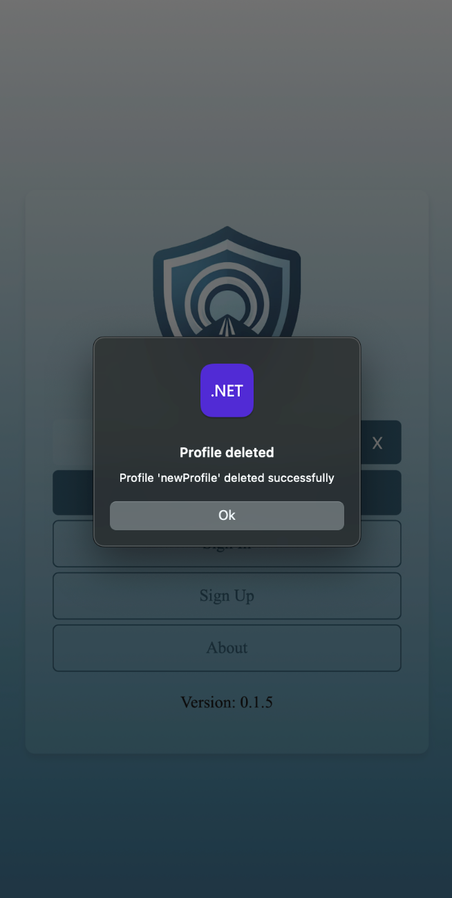
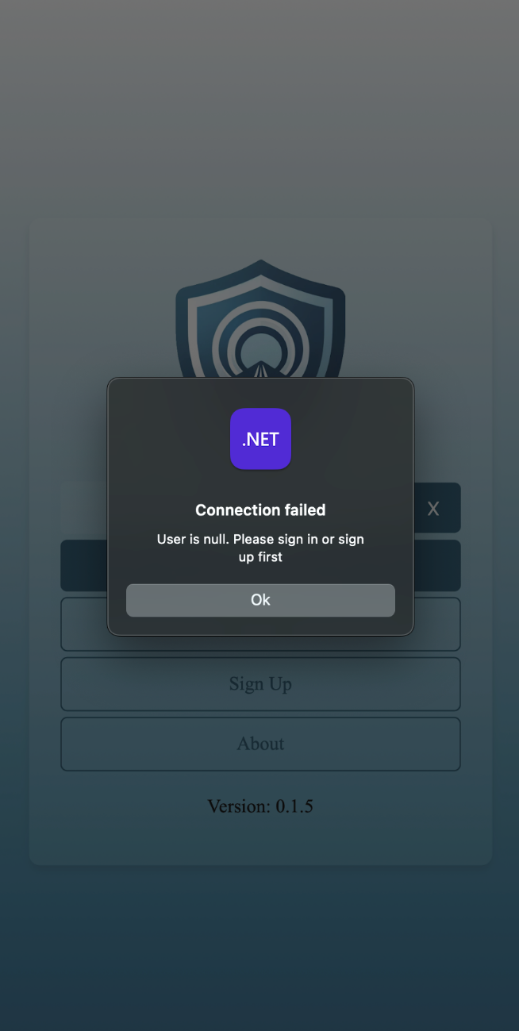
Рисунок 4.7. Видалення профілю користувача. 4.8. Спроба підключитися з пустим користувачем.

Як бачимо з рисунку 4.8. вийшло те, що було очікувано.
Наступним кроком перевіримо вже основну логіку застосунку – створення VPN тунелю. Для цього знову входимо в тестовий профіль “111” і натискаємо кнопку “Connect”. Починається підключення до VPN (рисунок 4.9.). Після цього очікується, що тунель буде створений і ми побачимо сторінку “Connected” (рисунок 4.10.).

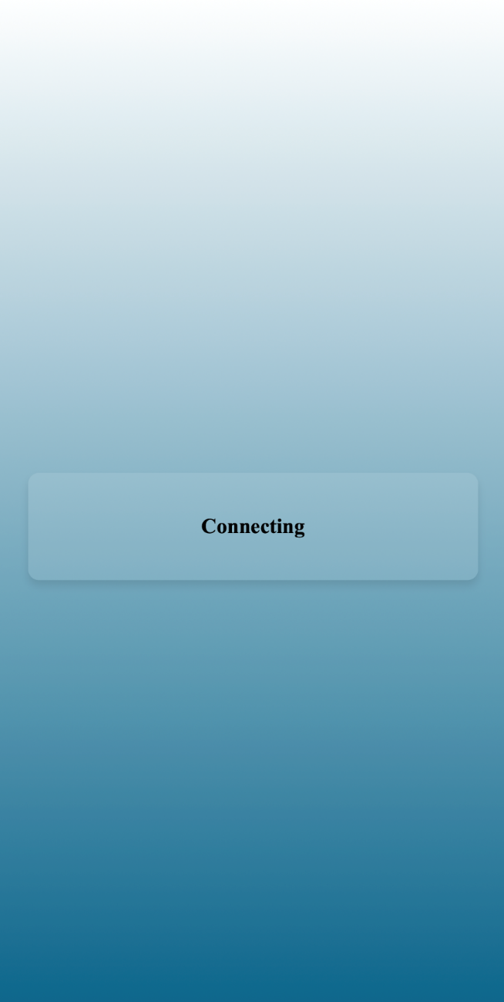
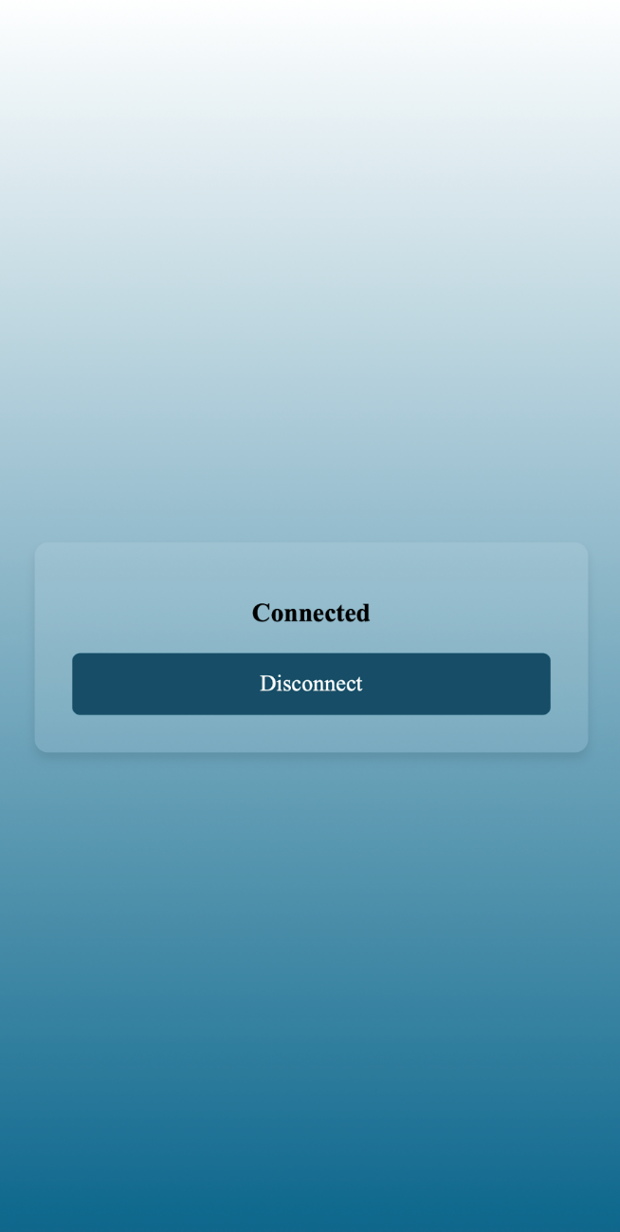

Рисунок 4.9. Підключення до VPN. 4.10. Підключені до VPN.

Як бачимо з рисунку 4.10. підключенні відбулося. Тепер перевіримо чи дійсно тунель був створений, це можна зробити командою “wg”, що покаже всі створені Wireguard тунелі (рисунок 4.11.).

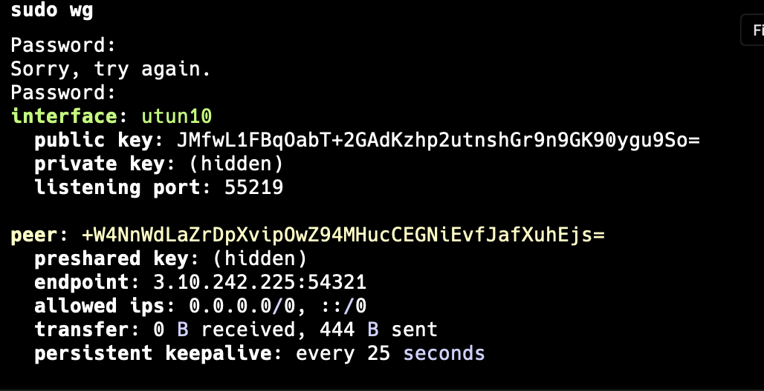
Рисунок 4.11. Вивід команди “wg”

Тепер перевіримо чи справді нам вдалося підключитися до VPN, перевіривши адресу на сайті 2ip.ua, очікуємо що адреса буде рівна endpoint “3.10.242.225” (рисунок 4.12.).

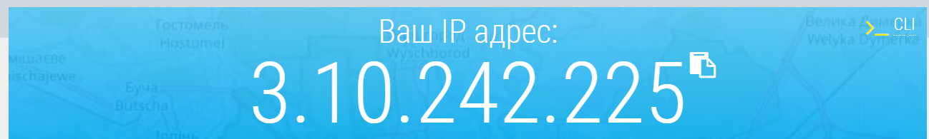

Рисунок 4.12. Ip-адреса з сайту 2ip.ua

Як бачимо з рисунку 4.14 ip-адреса змінилася, на ту яку ми очікували отримати.

ВИСНОВКИ
Під час розробки даного дипломного проекту був успішно створений VPN-клієнт для macOS на основі протоколу WireGuard.
У першому розділі було проаналізовано існуючі VPN-рішення, зокрема, їхні функціональні можливості та недоліки. На основі проведеного аналізу були сформульовані вимоги до розроблюваного програмного продукту, зокрема, необхідність забезпечення безпеки, стабільності та зручності використання.
У другому розділі проведено обґрунтування і аналіз вибору рішень для реалізації програмного продукту. Зокрема, було розглянуто мову програмування C# для реалізації основного програмного коду, використання бібліотеки wireguard-tools для керування VPN-тунелями, та фреймворк .NET MAUI для створення крос-платформеного користувацького інтерфейсу. Було також проаналізовано різні підходи до реалізації View, включаючи використання WebView та нативних компонентів MAUI.
У третьому розділі детально описано патерни, які використовувалися при розробці програми, а також архітектурні рішення, що лежать в основі створеної системи. Було описано логіку роботи фонових процесів (daemon), взаємодію між клієнтом та сервером, а також структуру користувацького інтерфейсу.
У четвертому розділі проведено тестування розробленого проекту. Було виконано як функціональне тестування програмного продукту, так і тестування на стабільність та безпеку.
Усі цілі, для яких розроблялося дане програмне забезпечення, були виконані, а саме:
- Забезпечення можливості реєстрації і авторизації користувачів.
- Реалізація надійного керування VPN-тунелями за допомогою wireguard-tools.
- Створення зручного та інтуїтивно зрозумілого користувацького інтерфейсу на базі .NET MAUI.
- Тестування системи в різних мережевих конфігураціях для забезпечення стабільності та безпеки.
- Отже, всі вимоги, які були поставлені до даного проекту, були виконані, і розроблений програмний продукт є кінцевим результатом цього дипломного проекту.

СПИСОК ВИКОРИСТАНОЇ ЛІТЕРАТУРИ
- Norton. “What is a VPN?” Norton: website. June 2024. URL: https://us.norton.com/internetsecurity-privacy-what-is-a-vpn.html (дата звернення: 01.05.2024).
- Cisco. “What is a VPN?” Cisco: website. June 2024. URL: https://www.cisco.com/c/en/us/products/security/vpn-endpoint-security-clients/what-is-vpn.html (дата звернення: 03.05.2024).
- Forbes. “6 Common VPN Protocols Explained” Forbes: website. June 2024. URL: https://www.forbes.com/advisor/business/software/vpn-protocols/ (дата звернення: 01.05.2024).
- OpenVPN Community. “Overview Of OpenVPN.” OpenVPN Community: website. March 2022. URL: https://community.openvpn.net/openvpn/wiki/OverviewOfOpenvpn (дата звернення: 01.05.2024).
- AWS. "What is IPsec? - IPsec Protocol Explained" AWS: website. June 2024. URL: https://aws.amazon.com/what-is/ipsec/ (дата звернення: 05.05.2024).
- RFC 2637: Point-to-Point Tunneling Protocol (PPTP) - RFC Editor: website. July 1999. URL: https://www.rfc-editor.org/rfc/rfc2637.html (дата звернення: 04.05.2024).
- RFC 2661: Layer Two Tunneling Protocol "L2TP" - RFC Editor: website. June 2024. URL: https://www.rfc-editor.org/rfc/rfc2661.html (дата звернення: 05.05.2024).
- Microsoft. "Layer 2 Tunneling Protocol (L2TP) IPsec Extensions" Microsoft Learn: website. June 2021. URL: https://learn.microsoft.com/en-us/openspecs/windows_protocols/ms-l2tpie/ (дата звернення: 05.05.2024).
- Donenfeld J. WireGuard: Next Generation Kernel Network Tunnel: website. June 2020. URL: https://www.wireguard.com/papers/wireguard.pdf (дата звернення: 04.05.2024).
- Рейтинг мов програмування 2024. DOU: website. February 2024. URL: https://dou.ua/lenta/articles/language-rating-2024/ (дата звернення: 02.05.2024).
- C# | Modern, open-source programming language for .NET - .NET: website. June 2024. URL: https://dotnet.microsoft.com/en-us/languages/csharp (дата звернення: 01.05.2024).
- The history of C# | Microsoft Learn - Microsoft Learn: website. March 2024. URL: https://learn.microsoft.com/en-us/dotnet/csharp/whats-new/csharp-version-history (дата звернення: 01.05.2024).
- Language Integrated Query (LINQ) - Microsoft Learn: website. December 2024. URL: https://learn.microsoft.com/en-us/dotnet/csharp/linq/ (дата звернення: 05.05.2024).
- Asp.Net official documentation - .NET: website. June 2024. URL: https://dotnet.microsoft.com/en-us/apps/aspnet (дата звернення: 05.06.2024).
- .NET Multi-platform App UI - .NET: website. May 2024. URL: https://learn.microsoft.com/en-en/dotnet/maui/what-is-maui?view=net-maui-8.0 (дата звернення: 05.05.2024).
- Entity Framework documentation - Microsoft Learn: website. August 2024. URL: https://learn.microsoft.com/en-us/ef/core/get-started/overview/first-app?tabs=netcore-cli (дата звернення: 05.06.2024).
- History of Python - GeeksforGeeks: website. June 2024. URL: https://www.geeksforgeeks.org/history-of-python/ (дата звернення: 05.06.2024).
- Python official documentation - Python: website. June 2024. URL: https://docs.python.org/3/ (дата звернення: 15.05.2024).
- Python Tutorial | Learn Python Programming - GeeksforGeeks: website. June 2024. URL: https://www.geeksforgeeks.org/python-programming-language-tutorial/?ref=outind (дата звернення: 13.05.2024).
- History of Java - Javatpoint: website. June 2024. URL: https://www.javatpoint.com/history-of-java (дата звернення: 14.05.2024).
- Java (programming language) - Wikipedia: website. June 2024. URL: https://en.wikipedia.org/wiki/Java_(programming_language) (дата звернення: 18.05.2024).
- Java | Definition & Facts - Britannica: website. May 2024. URL: https://www.britannica.com/technology/Java-computer-programming-language (дата звернення: 19.05.2024).
- Swift (programming language) - Wikipedia: website. June 2024. URL: https://en.wikipedia.org/wiki/Swift_(programming_language) (дата звернення: 20.05.2024).
- Swift - Apple Developer: website. June 2024. URL: https://developer.apple.com/swift/ (дата звернення: 05.06.2024).
- Go Programming Language - Wikipedia: website. June 2024. URL: https://en.wikipedia.org/wiki/Go_(programming_language) (дата звернення: 25.05.2024).
- The Go Programming Language Specification - Golang: website. January 2024. URL: https://golang.org/ref/spec (дата звернення: 05.06.2024).
- Monolithic vs. Microservice Architecture: A Performance and Scalability Analysis - IEEE Xplore: website. January 2022. URL: https://ieeexplore.ieee.org/document/9717259 (дата звернення: 30.05.2024).
- Berson A. Client-server architecture. Archive.org: website. July 1992. URL: https://archive.org/details/clientserverarch00bers (дата звернення: 01.06.2024).
- RFC 9293: Transmission Control Protocol (TCP). IETF: website. August 2022. URL: https://www.ietf.org/rfc/rfc9293.pdf (дата звернення: 01.06.2024).
- UDP (User Datagram Protocol) - MDN Web Docs: website. June 2024. URL: https://developer.mozilla.org/en-US/docs/Glossary/UDP (дата звернення: 02.06.2024).
- HTTP - HyperText Transfer Protocol. MDN Web Docs: website. June 2024. URL: https://developer.mozilla.org/en-US/docs/Web/HTTP/Overview (дата звернення: 02.06.2024).
- Vyas A. MVP (Model-View-Presenter). Medium: website. October 2018. URL: https://anshul-vyas380.medium.com/model-view-presenter-b7ece803203c (дата звернення: 02.06.2024).
- Bors M. What is a Finite State Machine? Medium: website. March 2018. URL: https://medium.com/@mlbors/what-is-a-finite-state-machine-6d8dec727e2c (дата звернення: 02.06.2024)

ДОДАТОК 1

До дипломного проєкту

на тему: « Програмний модуль VPN-клієнта для macOS на основі протоколу wireguard »

Копії графічних матеріалів

Алгоритм підключення до VPN.
ІАЛЦ. 045490.005 Д1

Алгоритм відключення від VPN.
ІАЛЦ. 045490.006 Д2

Алгоритм створення нового користувача.
ІАЛЦ. 045490.007 Д3

Алгоритм аутентифікації користувача.
ІАЛЦ. 045490.008 Д4

Аркушів 4

Київ 2024

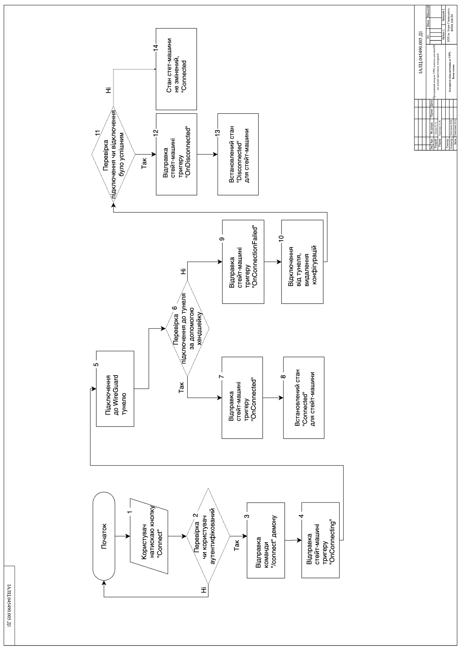
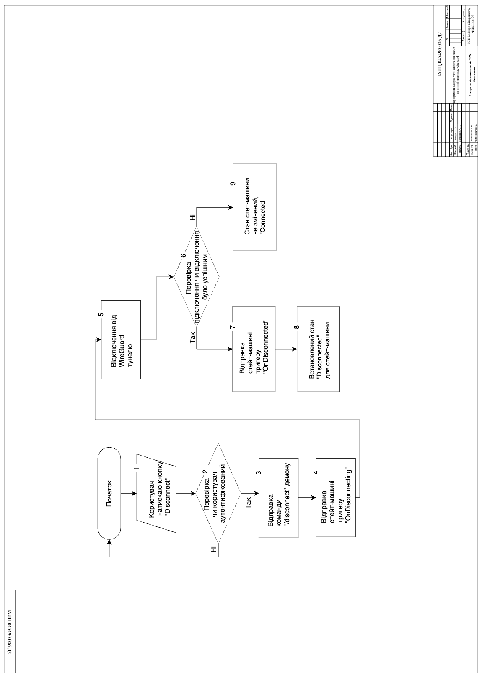

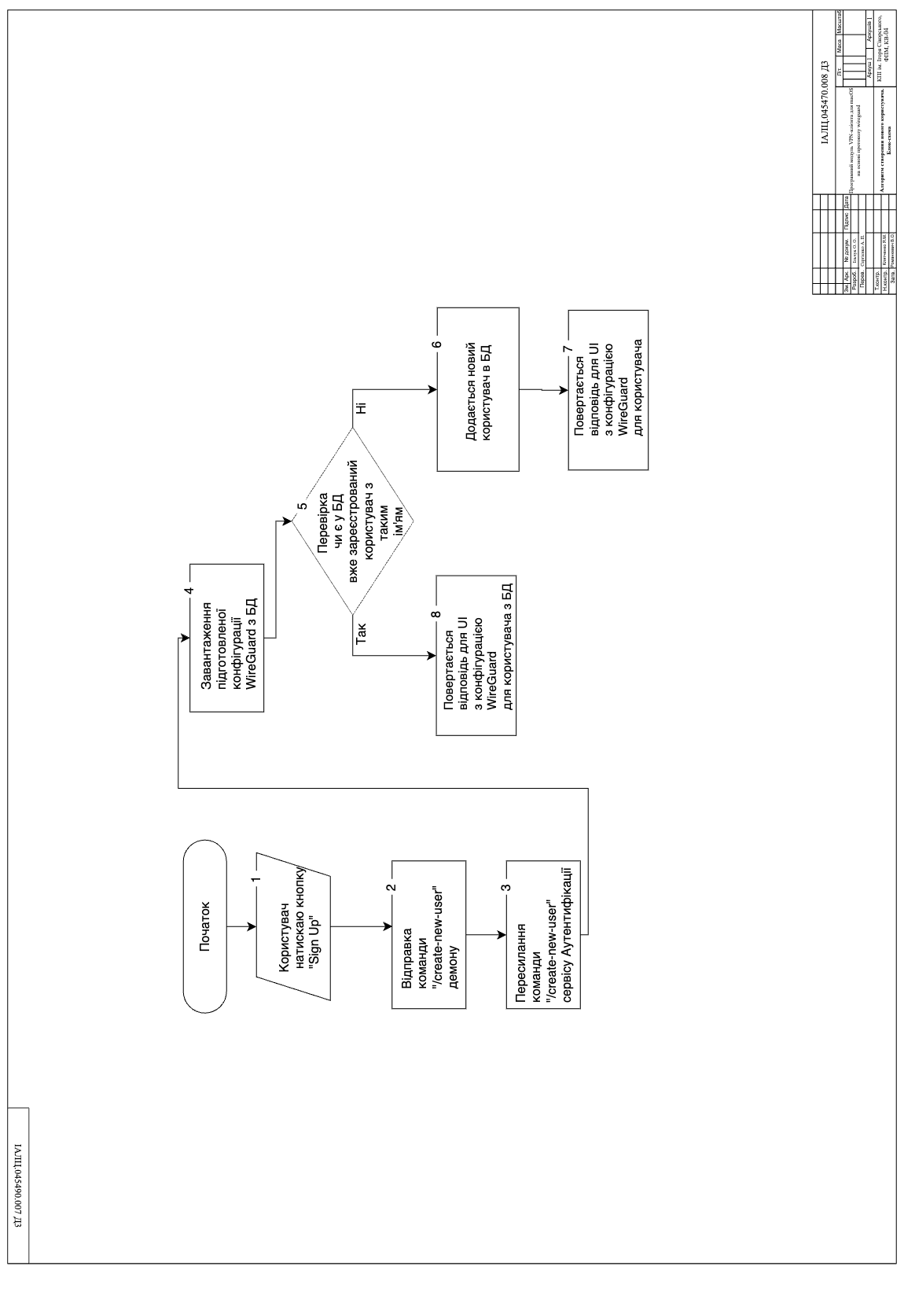

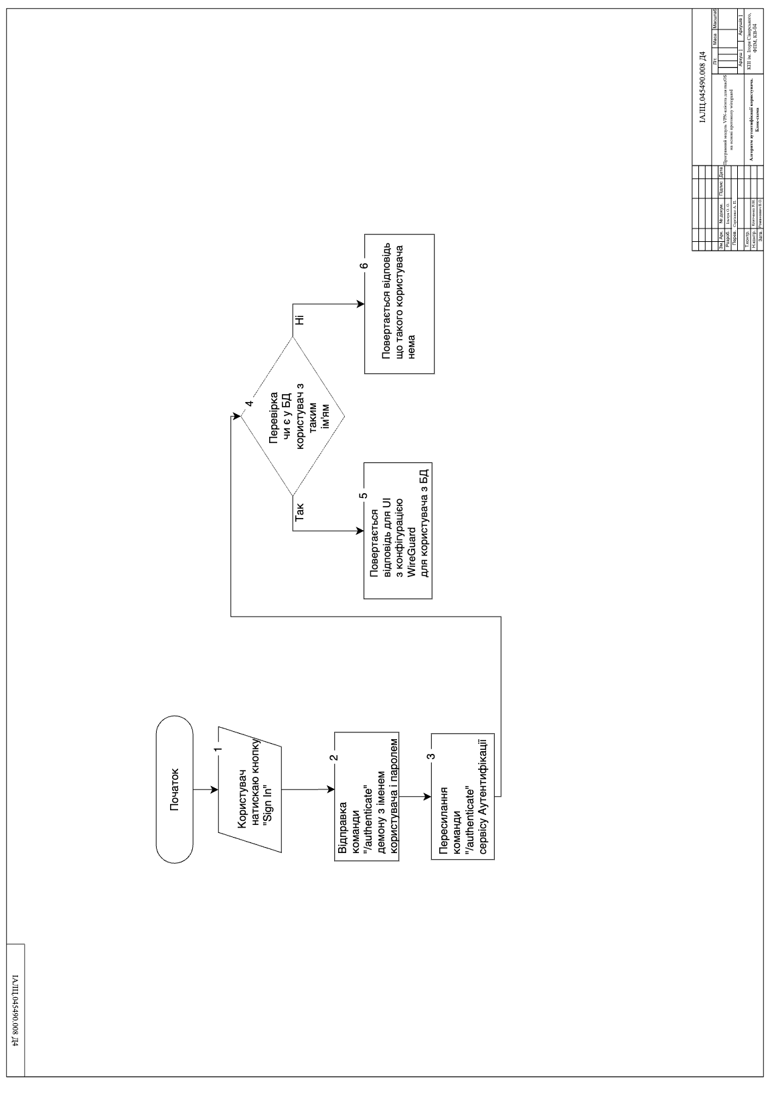

ДОДАТОК 2

До дипломного проєкту

на тему: « Програмний модуль VPN-клієнта для macOS на основі протоколу wireguard »

Лістинги

Аркушів 112

Київ – 2024

TunnelGuardian.AuthService

TunnelGuardian.AuthService/TunnelGuardian.DbEf/TunnelGuardianDbContext.cs
using Microsoft.EntityFrameworkCore;
using TunnelGuardian.Common.Model;

namespace TunnelGuardian;

public record User
{
public Guid Id { get; set; } = Guid.NewGuid();
public string Username { get; set; }
public string Password { get; set; }
public Guid ConfigId { get; set; }
public ConnectionConfig Config { get; set; }

public User(string username, string password, Guid configId)
{
Username = username;
Password = password;
ConfigId = configId;
}
}

public record ConnectionConfig(string Config)
{
public Guid Id { get; set; } = Guid.NewGuid();
}

public class TunnelGuardianDbContext : DbContext
{
public DbSet<User> Users { get; set; }
public DbSet<ConnectionConfig> ConnectionConfigs { get; set; }

protected override void OnConfiguring(DbContextOptionsBuilder optionsBuilder)
{
optionsBuilder.UseSqlite("Data Source=tunnel-gurdian-db.db");
}

protected override void OnModelCreating(ModelBuilder modelBuilder)
{
modelBuilder.Entity<User>()
.HasOne(u => u.Config)
.WithMany()
.HasForeignKey(u => u.ConfigId);
}
}

TunnelGuardian.AuthService/TunnelGuardian.DbEf/Demo.cs
namespace TunnelGuardian;

public class Demo
{
public void RunDemo()
{
using var context = new TunnelGuardianDbContext();
context.Database.EnsureCreated();

var connectionConfig = new ConnectionConfig(
@"[Interface]
PrivateKey = ONwPfSItNf0JZBxpvArUyyVX4KZb0pOewSt73dqWSFM=
Address = 10.50.0.2/32
DNS = 1.1.1.1

[Peer]
PublicKey = +W4NnWdLaZrDpXvipOwZ94MHucCEGNiEvfJafXuhEjs=
PresharedKey = yYABkU1ScXbNKfzjxlshZiS7np9fNNAp5ER7i12rmvY=
AllowedIPs = 0.0.0.0/0, ::/0
Endpoint = 3.10.242.225:54321
PersistentKeepalive=25"
);

context.ConnectionConfigs.Add(connectionConfig);
context.SaveChanges();

var user = new User(
"exampleUser",
"examplePassword",
connectionConfig.Id)
{
Id = Guid.NewGuid(),
Config = connectionConfig
};

context.Users.Add(user);
context.SaveChanges();

// Output the contents of the database
var configs = context.ConnectionConfigs.ToList();
var users = context.Users.ToList();

Console.WriteLine("ConnectionConfigs:");
foreach (var config in configs)
{
Console.WriteLine($"ID: {config.Id}, Config: {config.Config}");
}

Console.WriteLine("\nUsers:");
foreach (var usr in users)
{
Console.WriteLine($"ID: {usr.Id}, Username: {usr.Username}, Password: {usr.Password}, ConfigID: {usr.ConfigId}");
}
}
}

TunnelGuardian.AuthService/TunnelGuardian.AuthService/IAuthService.cs
using TunnelGuardian.Common.Model;

namespace TunnelGuardian.AuthService;

public interface IAuthService
{
Task<ConnectionProfile?> Verify(AuthInfo authInfo);
Task CreateNewUser(AuthInfo authInfo, string config);
}

TunnelGuardian.AuthService/TunnelGuardian.AuthService/TunnelConfigurationsManager.cs
using Microsoft.EntityFrameworkCore;
using TunnelGuardian.Common.Model;

namespace TunnelGuardian.AuthService;

public class TunnelConfigurationsManager(TunnelGuardianDbContext context) : ITunnelConfigurationsManager
{

private const string DemoConfig = """
[Interface]
PrivateKey = ONwPfSItNf0JZBxpvArUyyVX4KZb0pOewSt73dqWSFM=
Address = 10.50.0.2/32
DNS = 1.1.1.1

[Peer]
PublicKey = +W4NnWdLaZrDpXvipOwZ94MHucCEGNiEvfJafXuhEjs=
PresharedKey = yYABkU1ScXbNKfzjxlshZiS7np9fNNAp5ER7i12rmvY=
AllowedIPs = 0.0.0.0/0, ::/0
Endpoint = 3.10.242.225:54321
PersistentKeepalive=25
""";
public async Task UpdateAllConfigurationForTunnels()
{
var connectionConfig = new ConnectionConfig(DemoConfig);

var existingConfig = await context.ConnectionConfigs
.FirstOrDefaultAsync(c => c.Config == connectionConfig.Config);

if (existingConfig != null)
{
return;
}

context.ConnectionConfigs.Add(connectionConfig);
await context.SaveChangesAsync();
}

public Task<string> CreateOrLoadConfigForUser(AuthInfo authInfo)
{
return Task.FromResult(DemoConfig);
}
}

TunnelGuardian.AuthService/TunnelGuardian.AuthService/ITunnelConfigurationsManager.cs
using TunnelGuardian.Common.Model;

namespace TunnelGuardian.AuthService;

public interface ITunnelConfigurationsManager
{
Task UpdateAllConfigurationForTunnels();
Task<string> CreateOrLoadConfigForUser(AuthInfo authInfo);
}

TunnelGuardian.AuthService/TunnelGuardian.AuthService/AuthServiceImplementation.cs
using Microsoft.EntityFrameworkCore;
using TunnelGuardian.Common.Model;

namespace TunnelGuardian.AuthService;

public class AuthServiceImplementation(TunnelGuardianDbContext context) : IAuthService
{
public async Task<ConnectionProfile?> Verify(AuthInfo authInfo)
{
var user = await context.Users
.Include(u => u.Config)
.FirstOrDefaultAsync(u => u.Username == authInfo.Username && u.Password == authInfo.Password);

if (user != null)
{
return new ConnectionProfile(user.Id, new AuthInfo(user.Username, user.Password),
new TunnelConfig(user.Config.Config));
}

return null;
}

public async Task CreateNewUser(AuthInfo authInfo, string config)
{
var existingConfig = await context.ConnectionConfigs
.FirstOrDefaultAsync(c => c.Config == config);

if (existingConfig == null)
{
existingConfig = new ConnectionConfig(config);
context.ConnectionConfigs.Add(existingConfig);
await context.SaveChangesAsync();
}

var user = await context.Users
.FirstOrDefaultAsync(u => u.Username == authInfo.Username);

if (user == null)
{
user = new User(authInfo.Username, authInfo.Password, existingConfig.Id);
context.Users.Add(user);
}
else
{
user.Password = authInfo.Password; // Update password if necessary
user.ConfigId = existingConfig.Id; // Update ConfigId if necessary
}

await context.SaveChangesAsync();
}
}

TunnelGuardian.AuthService/TunnelGuardian.AuthService/Program.cs
using TunnelGuardian;
using TunnelGuardian.AuthService;
using TunnelGuardian.Common;
using TunnelGuardian.Common.Model;

await using var context = new TunnelGuardianDbContext();
await context.Database.EnsureCreatedAsync();

var tunnelConfigurationManager = new TunnelConfigurationsManager(context);
await tunnelConfigurationManager.UpdateAllConfigurationForTunnels();

var authServiceImp = new AuthServiceImplementation(context);
var builder = WebApplication.CreateBuilder(args);

// Add services to the container.
builder.Services.AddEndpointsApiExplorer();
builder.Services.AddSwaggerGen();

var app = builder.Build();

app.UseHttpsRedirection();

// Create a new user endpoint
app.MapPost("/create-new-user", async (HttpContext context) =>
{
var authInfo = await context.Request.ReadFromJsonAsync<AuthInfo>();
if (authInfo == null || string.IsNullOrWhiteSpace(authInfo.Username) || string.IsNullOrWhiteSpace(authInfo.Password))
{
return Results.StatusCode(IpcStatusCodes.AuthInvalidRequest);
}

try
{
var newConfig = await tunnelConfigurationManager.CreateOrLoadConfigForUser(authInfo);
await authServiceImp.CreateNewUser(authInfo, newConfig);
}
catch
{
return Results.StatusCode(IpcStatusCodes.AuthFailed);
}

return Results.StatusCode(IpcStatusCodes.Success);
});

// Verify user endpoint
app.MapPost("/verify", async (HttpContext context) =>
{
var authInfo = await context.Request.ReadFromJsonAsync<AuthInfo>();
if (authInfo == null || string.IsNullOrWhiteSpace(authInfo.Username) || string.IsNullOrWhiteSpace(authInfo.Password))
{
return Results.StatusCode(IpcStatusCodes.AuthInvalidRequest);
}

ConnectionProfile? connectionProfile;
try
{
connectionProfile = await authServiceImp.Verify(authInfo);
}
catch
{
return Results.StatusCode(IpcStatusCodes.AuthFailed);
}

return Results.Ok(connectionProfile);
});

app.Run();

TunnelGuardian.Common

TunnelGuardian.Common/TunnelGuardian.Common/Constants.cs
namespace TunnelGuardian.Common;

public class Constants
{
public const string AppName = "WireguardBasedVpn";
public const string DefaultDaemonUrl = "http://localhost:5000/";
}

TunnelGuardian.Common/TunnelGuardian.Common/AsyncEventHandler.cs
namespace TunnelGuardian.Common;

public delegate Task AsyncEventHandler<TEventArgs>(object sender, TEventArgs args, CancellationToken cancellationToken);

TunnelGuardian.Common/TunnelGuardian.Common/IpcStatusCodes.cs
namespace TunnelGuardian.Common;

public class IpcStatusCodes
{
public const int Success = 200;
public const int AuthInvalidRequest = 400;
public const int AuthFailed = 401;
}

TunnelGuardian.Common/TunnelGuardian.Common/ProcessWrapper.cs
using System.Diagnostics;

namespace TunnelGuardian.Common;

public class ProcessWrapper
{
public async Task<ProcessResult> RunProcessAsync(string bin, params string[] args)
{
var arguments = string.Join(" ", args);
return await RunProcessAsync(bin, arguments);
}

public async Task<ProcessResult> RunProcessAsync(string bin, string args)
{
var processStartInfo = new ProcessStartInfo
{
FileName = bin,
Arguments = args,
RedirectStandardOutput = true,
RedirectStandardError = true,
UseShellExecute = false,
CreateNoWindow = true
};

var processResult = new ProcessResult();

using var process = new Process { StartInfo = processStartInfo };
process.Start();

await Task.Run(() => process.WaitForExit(-1));

processResult.ExitCode = process.ExitCode;
processResult.Stdout = await process.StandardOutput.ReadToEndAsync();
processResult.Stderr = await process.StandardError.ReadToEndAsync();

return processResult;
}

private async Task<string> ReadStreamAsync(StreamReader stream)
{
return await stream.ReadToEndAsync();
}
}

TunnelGuardian.Common/TunnelGuardian.Common/ProcessResult.cs
namespace TunnelGuardian.Common;

public class ProcessResult
{
public int ExitCode { get; set; }
public string Stdout { get; set; }
public string Stderr { get; set; }
}

TunnelGuardian.Common/TunnelGuardian.Common/Di/IContainer.cs
using SimpleInjector;

namespace TunnelGuardian.Common.Di;

public interface IContainer : IDisposable, IAsyncDisposable
{
T GetInstance<T>() where T : class;

void RegisterSingleton<TService, TImplementation>()
where TService : class
where TImplementation : class, TService;

void RegisterSingleton<TService>(Func<TService> instanceCreator)
where TService : class;

public void AddRegistration<TService>(Registration registration)
where TService : class;

Registration CreateSingletonRegistration<TService>()
where TService : class;

void RegisterSingleton<TService>()
where TService : class;

void Register<TService, TImplementation>()
where TService : class
where TImplementation : class, TService;

void Register<TService>()
where TService : class;

void Verify();
public object GetInstance(Type instance);
}

TunnelGuardian.Common/TunnelGuardian.Common/Di/AInjector.cs
namespace TunnelGuardian.Common.Di;

public abstract class AInjector : IInjector
{
private readonly IContainer Container = new Container();
private bool IsRegistered;

public IContainer GetContainer()
{
return Container;
}

public IContainer RegisterDependencies()
{
var container = GetContainer();
if (IsRegistered) return container;

try
{
RegisterInternal(container);
VerifyContainer();
IsRegistered = true;
}
catch
{
Dispose();
IsRegistered = false;
throw;
}
return container;
}

protected abstract void RegisterInternal(IContainer container);

private void VerifyContainer()
{
Container.Verify();
}

public bool IsDependenciesRegistered()
{
return IsRegistered;
}

public void Dispose()
{
Container.Dispose();
}

public async ValueTask DisposeAsync()
{
await Container.DisposeAsync();
}
}

TunnelGuardian.Common/TunnelGuardian.Common/Di/IInjector.cs
namespace TunnelGuardian.Common.Di;

public interface IInjector : IDisposable, IAsyncDisposable
{
IContainer GetContainer();
IContainer RegisterDependencies();
bool IsDependenciesRegistered();
}

TunnelGuardian.Common/TunnelGuardian.Common/Di/Container.cs
using SimpleInjector;

namespace TunnelGuardian.Common.Di;

public class Container : IContainer, IAsyncDisposable
{
private readonly SimpleInjector.Container m_container = new();

public Container()
{
m_container.Options.DefaultScopedLifestyle = new SimpleInjector.Lifestyles.AsyncScopedLifestyle();
}

public object GetInstance(Type instance)
{
return m_container.GetInstance(instance);
}

public T GetInstance<T>() where T : class
{
return m_container.GetInstance<T>();
}

public void RegisterSingleton<TService, TImplementation>()
where TService : class
where TImplementation : class, TService
{
m_container.RegisterSingleton<TService, TImplementation>();
}

public void RegisterSingleton<TService>(Func<TService> instanceCreator) where TService : class
{
m_container.RegisterSingleton(instanceCreator);
}

public Registration CreateSingletonRegistration<TService>() where TService : class
{
return Lifestyle.Singleton.CreateRegistration<TService>(m_container);
}

public void AddRegistration<TService>(Registration registration) where TService : class
{
m_container.AddRegistration(typeof(TService), registration);
}

public void RegisterSingleton<TService>() where TService : class
{
m_container.RegisterSingleton<TService>();
}

public void Register<TService, TImplementation>()
where TService : class
where TImplementation : class, TService
{
m_container.Register<TService, TImplementation>();
}

public void Register<TService>() where TService : class
{
m_container.Register<TService>();
}

public void Verify()
{
m_container.Verify();
}

public void Dispose()
{
m_container.Dispose();
}

public async ValueTask DisposeAsync()
{
await m_container.DisposeAsync();
}
}

TunnelGuardian.Common/TunnelGuardian.Common/Tunnel/ITunnelService.cs
using TunnelGuardian.Common.Model;

namespace TunnelGuardian.Common.Tunnel;

public interface ITunnelService
{
Task ConnectAsync(ConnectionProfile profile, CancellationToken cancellationToken);
Task DisconnectAsync(CancellationToken cancellationToken);
TunnelStatus GetConnectionStatus();
}

TunnelGuardian.Common/TunnelGuardian.Common/Model/AuthInfo.cs
namespace TunnelGuardian.Common.Model;

public record AuthInfo (string Username, string Password);

TunnelGuardian.Common/TunnelGuardian.Common/Model/TunnelConfig.cs
namespace TunnelGuardian.Common.Model;

public record TunnelConfig(string Config);

TunnelGuardian.Common/TunnelGuardian.Common/Model/ConnectionProfile.cs
namespace TunnelGuardian.Common.Model;

public record ConnectionProfile
{
public Guid Id { get; set; }= Guid.NewGuid();
public AuthInfo? UserInfo { get; set; }
public TunnelConfig? TunnelConfig { get; set; }

public ConnectionProfile()
{

}

public ConnectionProfile(Guid Id, AuthInfo? UserInfo, TunnelConfig? TunnelConfig)
{
this.UserInfo = UserInfo;
this.TunnelConfig = TunnelConfig;
this.Id = Id;
}

public string ToLogString()
{
return $"Id: {Id}; Username: {UserInfo?.Username};";
}
}

TunnelGuardian.Common/TunnelGuardian.Common/Model/TunnelStatus.cs
namespace TunnelGuardian.Common.Model;

public enum TunnelStatus
{
Connecting,
Connected,
Disconnecting,
Disconnected,
Error
}

TunnelGuardian.Common/TunnelGuardian.Common/Model/Ipc/IpcConnectionConfig.cs
namespace TunnelGuardian.Common.Model.Ipc;

public interface IIpcConnectionConfig
{
public string ConnectionUrl { get; set; }
}

public record IpcConnectionConfig(string ConnectionUrl) : IIpcConnectionConfig
{
public string ConnectionUrl { get; set; } = ConnectionUrl;
}

TunnelGuardian.Common/TunnelGuardian.Common/Ipc/IpcRestClient.cs
using Newtonsoft.Json;
using RestSharp;
using TunnelGuardian.Common.Model;
using TunnelGuardian.Common.Model.Ipc;

namespace TunnelGuardian.Common.Ipc;

public interface IIpcClient
{
Task<RestSharp.RestResponse?> SendAliveRequestAsync();
Task<RestSharp.RestResponse?> SendConnectRequestAsync(ConnectionProfile profile);
Task<RestSharp.RestResponse?> SendDisconnectRequestAsync();
Task<TunnelStatus?> SendConnectionStatusRequestAsync();
Task<ConnectionProfile?> SendAuthRequestAsync(AuthInfo profile);
Task<RestSharp.RestResponse?> SendCreateNewUserRequestAsync(AuthInfo profile);
}

public class IpcRestClient(IIpcConnectionConfig ipcConnectionConfig) : IIpcClient
{
private static readonly NLog.Logger Logger = NLog.LogManager.GetCurrentClassLogger();
private readonly RestClient m_restClient = new (ipcConnectionConfig.ConnectionUrl);
private const int RequestTimeoutSec = 30;

public async Task<RestResponse?> SendAliveRequestAsync()
{
try
{
var request = new RestRequest("/alive");
var cts = new CancellationTokenSource(TimeSpan.FromSeconds(RequestTimeoutSec));
return await m_restClient.ExecuteAsync(request, cts.Token);
}
catch (Exception ex)
{
Logger.Warn($"SendAliveRequestAsync failed. Ex: {ex}");
return null;
}
}

public async Task<RestResponse?> SendConnectRequestAsync(ConnectionProfile profile)
{
try
{
var request = new RestRequest("/connect", Method.Post);
var jsonContent = JsonConvert.SerializeObject(profile);
request.AddJsonBody(jsonContent);

var cts = new CancellationTokenSource(TimeSpan.FromSeconds(RequestTimeoutSec));
return await m_restClient.ExecuteAsync(request, cts.Token);
}
catch (Exception ex)
{
Logger.Warn($"SendConnectRequestAsync failed. Ex: {ex}");
return null;
}
}

public async Task<RestResponse?> SendDisconnectRequestAsync()
{
try
{
var request = new RestRequest("/disconnect");
var cts = new CancellationTokenSource(TimeSpan.FromSeconds(RequestTimeoutSec));
return await m_restClient.ExecuteAsync(request, cts.Token);
}
catch (Exception ex)
{
Logger.Warn($"SendAliveRequestAsync failed. Ex: {ex}");
return null;
}
}

public async Task<TunnelStatus?> SendConnectionStatusRequestAsync()
{
try
{
var request = new RestRequest("/status");
var cts = new CancellationTokenSource(TimeSpan.FromSeconds(RequestTimeoutSec));
var response = await m_restClient.ExecuteAsync(request, cts.Token);
if (response.Content == null)
{
Logger.Warn($"Failed to parse connection status from response. Response: '{response}'");
return null;
}
return Enum.Parse<TunnelStatus>(response.Content.Replace("\"", ""));
}
catch (Exception ex)
{
Logger.Warn($"SendConnectionStatusRequestAsync failed. Ex: {ex}");
return null;
}
}

public async Task<ConnectionProfile?> SendAuthRequestAsync(AuthInfo profile)
{
try
{
var request = new RestRequest("/authenticate", Method.Post);
var jsonContent = JsonConvert.SerializeObject(profile);
request.AddJsonBody(jsonContent);
var cts = new CancellationTokenSource(TimeSpan.FromSeconds(RequestTimeoutSec));
var response = await m_restClient.ExecuteAsync(request, cts.Token);
if (response.Content == null)
{
Logger.Warn($"Failed to parse connection status from response. Response: '{response}'");
return null;
}
return JsonConvert.DeserializeObject<ConnectionProfile>(response.Content);
}
catch (Exception ex)
{
Logger.Warn($"SendConnectionStatusRequestAsync failed. Ex: {ex}");
return null;
}
}

public async Task<RestSharp.RestResponse?> SendCreateNewUserRequestAsync(AuthInfo profile)
{
try
{
var request = new RestRequest("/create-new-user", Method.Post);
var jsonContent = JsonConvert.SerializeObject(profile);
request.AddJsonBody(jsonContent);
var cts = new CancellationTokenSource(TimeSpan.FromSeconds(RequestTimeoutSec));
return await m_restClient.ExecuteAsync(request, cts.Token);
}
catch (Exception ex)
{
Logger.Warn($"SendConnectionStatusRequestAsync failed. Ex: {ex}");
return null;
}
}
}

TunnelGuardian.Common/TunnelGuardian.Common/Authentication/IAuthenticationService.cs
using TunnelGuardian.Common.Model;

namespace TunnelGuardian.Common.Authentication;

public interface IAuthenticationService
{
Task<ConnectionProfile?> AuthenticateUserAsync(AuthInfo authInfo);
Task<bool> CreateNewUserAsync(AuthInfo authInfo);
}

TunnelGuard.Client

TunnelGuard.Client/TunnelGuardian.Client.Maui/MauiProgram.cs
using Microsoft.Extensions.Logging;
using TunnelGuardian.Common.Di;

namespace TunnelGuardian.Client.Maui;

public static class MauiProgram
{
public static MauiApp CreateMauiApp()
{
var builder = MauiApp.CreateBuilder();
builder
.UseMauiApp<App>();

#if DEBUG
builder.Logging.AddDebug();
#endif

return builder.Build();
}
}

TunnelGuard.Client/TunnelGuardian.Client.Maui/ProfileService.cs
using Newtonsoft.Json;
using TunnelGuardian.Common.Model;
using ConnectionProfile = TunnelGuardian.Common.Model.ConnectionProfile;

namespace TunnelGuardian.Client.Maui;

public interface IProfileService
{
AuthInfo? GetProfile();
void SaveProfile(AuthInfo profile);
void DeleteProfile();
}

public class ProfileService : IProfileService
{
private string m_profilePath;
private string m_profileFilename = "profile.json";
public ProfileService()
{
var homeDirectory = Environment.GetEnvironmentVariable("HOME");

var profileDirectory = Path.Combine(homeDirectory, "TunnelGuardian", "Profiles");

if (!Directory.Exists(profileDirectory))
{
Directory.CreateDirectory(profileDirectory);
}

m_profilePath = profileDirectory;
}

public AuthInfo? GetProfile()
{
try
{
var jsonString = File.ReadAllText(Path.Combine(m_profilePath, m_profileFilename));
return JsonConvert.DeserializeObject<AuthInfo>(jsonString);
}
catch
{
return null;
}
}

public void SaveProfile(AuthInfo profile)
{
try
{
var file = Path.Combine(m_profilePath, m_profileFilename);
DeleteProfile();
File.WriteAllText(file, JsonConvert.SerializeObject(profile, Formatting.Indented));
}
catch
{
// ignore.
}
}

public void DeleteProfile()
{
try
{
var file = Path.Combine(m_profilePath, m_profileFilename);
if (File.Exists(file))
{
File.Delete(file);
}
}
catch
{
// ignore.
}
}
}

TunnelGuard.Client/TunnelGuardian.Client.Maui/HealthService.cs
using TunnelGuardian.Client.Maui.MVP.Presenter;
using TunnelGuardian.Common.Ipc;

namespace TunnelGuardian.Client.Maui;

public interface IHealthService
{
Task<bool> IsAliveDaemon();
}

public class HealthService(IIpcClient ipcClient) : IHealthService
{
private static readonly NLog.Logger Logger = NLog.LogManager.GetCurrentClassLogger();

private const int TimeoutSec = 600;
public async Task<bool> IsAliveDaemon()
{
var timeout = TimeSpan.FromSeconds(TimeoutSec);
var cts = new CancellationTokenSource();
cts.CancelAfter(timeout);

try
{
while (!cts.IsCancellationRequested)
{
var result = await ipcClient.SendAliveRequestAsync();
if (result?.IsSuccessful == true)
{
return true;
}
}
}
catch (TaskCanceledException)
{
Logger.Trace($"HealthService: IsAliveDaemon: Timeout: {timeout}");
}

return false;
}
}

TunnelGuard.Client/TunnelGuardian.Client.Maui/MainPage.cs
using TunnelGuardian.Common.Di;

namespace TunnelGuardian.Client.Maui;

public partial class MainPage : ContentPage
{
public MainPage(TunnelGuardian.Client.Mvp.View.IView view)
{
InitComponents(view);
}

partial void InitComponents(TunnelGuardian.Client.Mvp.View.IView view);
}

TunnelGuard.Client/TunnelGuardian.Client.Maui/IFileSystemService.cs
namespace TunnelGuardian.Client.Maui;

public interface IFileSystemService
{
string ResourcesDirectory { get; }
string FilePrefix { get; }
}

TunnelGuard.Client/TunnelGuardian.Client.Maui/App.cs
using TunnelGuardian.Client.Mvp.Di;
using TunnelGuardian.Common.Di;

namespace TunnelGuardian.Client.Maui;

public partial class App : Application
{
public static App SharedApp { get; private set; }

public App()
{
MainPage = Injector.GetContainer().GetInstance<ContentPage>();
SharedApp = this;
}
}

TunnelGuard.Client/TunnelGuardian.Client.Maui/Platforms/MacCatalyst/FileSystemServiceMac.cs
using Foundation;

namespace TunnelGuardian.Client.Maui.Platforms.MacCatalyst;

public class FileSystemServiceMac : IFileSystemService
{
public string ResourcesDirectory =>
Path.Combine(NSBundle.MainBundle.BundlePath, "Contents", "Resources");

public string FilePrefix => "file://";
}

TunnelGuard.Client/TunnelGuardian.Client.Maui/Platforms/MacCatalyst/AppDelegate.cs
using System.Diagnostics;
using Foundation;
using TunnelGuardian.Client.Common.Utils;
using TunnelGuardian.Client.Common.Utils.MessageBox;
using TunnelGuardian.Client.Interop.Osx;
using TunnelGuardian.Client.Maui.MVP;
using TunnelGuardian.Client.Maui.Platforms.MacCatalyst.View;
using TunnelGuardian.Client.Maui.View;
using TunnelGuardian.Client.Mvp;
using TunnelGuardian.Client.Mvp.Di;
using TunnelGuardian.Client.Mvp.View;
using TunnelGuardian.Common;
using UIKit;
using IView = TunnelGuardian.Client.Mvp.View.IView;

namespace TunnelGuardian.Client.Maui;

[Register("AppDelegate")]
public class AppDelegate : MauiUIApplicationDelegate, IMainWindowControl
{
private const int StartHeight = 1200;
private const int StartWidth = 600;

public AppDelegate()
{
Logger.Trace("AppDelegate:ctor");
}

private static readonly NLog.Logger Logger = NLog.LogManager.GetCurrentClassLogger();
protected override MauiApp CreateMauiApp() => MauiProgram.CreateMauiApp();
private IShutdownService m_shutdownService = Injector.GetContainer().GetInstance<IShutdownService>();

private NSWindow? MainWindow { get; set; }

public override bool FinishedLaunching(UIApplication application, NSDictionary launchOptions)
{
Logger.Trace($"AppDelegate:FinishedLaunching - launchOptions: {launchOptions}");
var container = Injector.GetContainer();
var mainService = container.GetInstance<IMainPresenter>();
mainService.SetMainWindowControl(this);

#if DEBUG
Task.Run(() =>
{
WaitUtils.WaitUntilNoExept(() =>
{
var webView = ((WebViewOsx)container.GetInstance<IView>()).Browser;
var nativeView = webView.Handler.PlatformView as WebKit.WKWebView;
nativeView.Inspectable = true;
});
});
#endif

var finishLaunchingResult = base.FinishedLaunching(application, launchOptions);
mainService.Run();
_ = SetupMainWindow();
return finishLaunchingResult;
}

public Task SetupMainWindow()
{
Logger.Trace("SetupMainWindow");

var size = new CoreGraphics.CGSize(StartWidth, StartHeight);
Debug.Assert(UIApplication.SharedApplication.KeyWindow != null, "UIApplication.SharedApplication.KeyWindow != null");
UIApplication.SharedApplication.KeyWindow.WindowScene.Title = Constants.AppName;
UIApplication.SharedApplication.KeyWindow.WindowScene.SizeRestrictions.MinimumSize = size;
UIApplication.SharedApplication.KeyWindow.WindowScene.SizeRestrictions.MaximumSize = size;

var task = Task.Run(async () =>
{
await Task.Delay(TimeSpan.FromSeconds(2));
await MainThread.InvokeOnMainThreadAsync(() =>
{
UIApplication.SharedApplication.KeyWindow.WindowScene.SizeRestrictions.MinimumSize = new CoreGraphics.CGSize(100, 100);
UIApplication.SharedApplication.KeyWindow.WindowScene.SizeRestrictions.MaximumSize = new CoreGraphics.CGSize(5000, 5000);
});

Logger.Trace("Waiting for the main window to be ready.");
WaitUtils.WaitUntilTrue(() =>
{
MainThread.InvokeOnMainThreadAsync(() =>
{
MainWindow = NSApplication.SharedApplication.MainWindow;
});

return MainWindow != null;
});

Logger.Trace("Set shutdown handler");
MainWindow!.WindowShouldClose = WindowShouldClose;
});

// ((IMessageBox)App.SharedApp.MainPage).ShowAsync(IMessageBox.MessageBoxType.Accept, "TunnelGuardian Client", "Ready");
return task;
}

private bool WindowShouldClose(NSObject sender)
{
m_shutdownService.Shutdown();
return false;
}
}

TunnelGuard.Client/TunnelGuardian.Client.Maui/Platforms/MacCatalyst/Program.cs
using TunnelGuardian.Client.Maui.Platforms.MacCatalyst.Di;
using TunnelGuardian.Client.Mvp.Di;
using TunnelGuardian.Common.Di;
using UIKit;

namespace TunnelGuardian.Client.Maui;

public class Program
{
private static NLog.Logger Logger;
static void Main(string[] args)
{
var configuration = new NLog.Config.LoggingConfiguration();

var logDir = "${specialfolder:folder=UserProfile}/TunnelGuardian/Log";
var logDay = "${date:format=dd}";

var logFile = new NLog.Targets.FileTarget("logFile")
{
FileName = $"{logDir}/tunnelGuardian.log",
Encoding = System.Text.Encoding.UTF8,
ConcurrentWrites = true,
KeepFileOpen = false,
MaxArchiveFiles = 10,
ArchiveNumbering = NLog.Targets.ArchiveNumberingMode.DateAndSequence,
ArchiveAboveSize = 1048576, // 1MB
ArchiveFileName = $"{logDir}/tunnelGuardian.{{#####}}.log"
};
configuration.AddTarget(logFile);

var logConsole = new NLog.Targets.ConsoleTarget("logConsole");

configuration.AddRule(NLog.LogLevel.Trace, NLog.LogLevel.Fatal, logFile, "*");
configuration.AddRule(NLog.LogLevel.Trace, NLog.LogLevel.Fatal, logConsole);

NLog.LogManager.Configuration = configuration;
Logger = NLog.LogManager.GetCurrentClassLogger();
Logger.Trace($"Started");

var injector = new InjectorOsx();
injector.RegisterDependencies();
Injector.SetInjector(injector);

UIApplication.Main(args, null, typeof(AppDelegate));
}
}

TunnelGuard.Client/TunnelGuardian.Client.Maui/Platforms/MacCatalyst/Di/InjectorOsx.cs
using TunnelGuardian.Client.Common.Utils.MessageBox;
using TunnelGuardian.Client.Maui.Utils.MessageBox;
using TunnelGuardian.Client.Maui.View;
using TunnelGuardian.Client.Mvp.Di;
using IContainer = TunnelGuardian.Common.Di.IContainer;

namespace TunnelGuardian.Client.Maui.Platforms.MacCatalyst.Di;

public class InjectorOsx : Injector
{
protected override void RegisterInternal(IContainer container)
{
base.RegisterInternal(container);

// View
container.RegisterSingleton<TunnelGuardian.Client.Mvp.View.IView, View.WebViewOsx>();
container.RegisterSingleton<IMessageBox, MessageBoxService>();
container.RegisterSingleton<IShutdownService, ShutdownService>();

var registration = container.CreateSingletonRegistration<MainPage>();
container.AddRegistration<ContentPage>(registration);
container.AddRegistration<IDialogService>(registration);

// File system
container.RegisterSingleton<IFileSystemService, FileSystemServiceMac>();
}
}

TunnelGuard.Client/TunnelGuardian.Client.Maui/Platforms/MacCatalyst/View/IShutdownService.cs
namespace TunnelGuardian.Client.Maui.View;

public interface IShutdownService
{
Task Shutdown();
}

TunnelGuard.Client/TunnelGuardian.Client.Maui/Platforms/MacCatalyst/View/WebViewOsx.cs
using TunnelGuardian.Client.Maui.MVP.View;

namespace TunnelGuardian.Client.Maui.Platforms.MacCatalyst.View;

public class WebViewOsx : AWebView
{
private static readonly NLog.Logger Logger = NLog.LogManager.GetCurrentClassLogger();
// public const double StartWebViewHeight = 512;
protected override WebView CreateWebView()
{
WebView webView = new WebView
{
VerticalOptions = LayoutOptions.Fill,
HorizontalOptions = LayoutOptions.Fill,
// MinimumHeightRequest = StartWebViewHeight,
// MaximumHeightRequest = StartWebViewHeight,
BackgroundColor = Colors.White
};

return webView;
}
}

TunnelGuard.Client/TunnelGuardian.Client.Maui/Platforms/MacCatalyst/View/ShutdownService.cs
using TunnelGuardian.Client.Common.Utils.MessageBox;
using TunnelGuardian.Client.Maui.MVP;
using TunnelGuardian.Common.Ipc;
using TunnelGuardian.Common.Model;
using TunnelGuardian.Common.Tunnel;

namespace TunnelGuardian.Client.Maui.View;

public class ShutdownService(IMessageBox? messageBox, IMainPresenter mainPresenter) : IShutdownService
{
private static readonly NLog.Logger Logger = NLog.LogManager.GetCurrentClassLogger();

public Task Shutdown()
{
if (mainPresenter.GetLastConnectionStatus() != TunnelStatus.Disconnected)
{
return messageBox.ShowAsync(IMessageBox.MessageBoxType.AcceptCancel, "Shutdown",
"Are you sure you want to shutdown?")
.ContinueWith(t =>
{
if (t.Result) Terminate();
});
}

Terminate();
return Task.CompletedTask;

}

private void Terminate()
{
Logger.Trace("Terminating");
Environment.Exit(0);
}
}

TunnelGuard.Client/TunnelGuardian.Client.Maui/Platforms/MacCatalyst/View/MainPage.cs
using TunnelGuardian.Client.Common.Utils.MessageBox;
using TunnelGuardian.Client.Maui.Platforms.MacCatalyst.View;
using TunnelGuardian.Client.Maui.View;
using TunnelGuardian.Client.Mvp.Di;

namespace TunnelGuardian.Client.Maui;

public partial class MainPage : ContentPage, IDialogService
{
partial void InitComponents(TunnelGuardian.Client.Mvp.View.IView view)
{
var webViewOsx = (WebViewOsx)view;
var grid = new Grid
{
{
webViewOsx.Browser, 0, 0
}
};
Content = grid;
}
}

TunnelGuard.Client/TunnelGuardian.Client.Maui/Di/Injector.cs
using TunnelGuardian.Client.Maui;
using TunnelGuardian.Client.Maui.Authentication;
using TunnelGuardian.Client.Maui.MVP;
using TunnelGuardian.Client.Maui.MVP.Presenter;
using TunnelGuardian.Client.Maui.MVP.View.Repository;
using TunnelGuardian.Client.Maui.Tunnel;
using TunnelGuardian.Common;
using TunnelGuardian.Common.Authentication;
using TunnelGuardian.Common.Di;
using TunnelGuardian.Common.Ipc;
using TunnelGuardian.Common.Model.Ipc;
using TunnelGuardian.Common.Tunnel;
using IContainer = TunnelGuardian.Common.Di.IContainer;

namespace TunnelGuardian.Client.Mvp.Di;

public class Injector : AInjector
{
private static IInjector? s_injector;
public static IContainer GetContainer()
{
if (s_injector == null)
{
throw new Exception("Injector is not set");
}

return s_injector.GetContainer();
}

public static void SetInjector(IInjector injector)
{
s_injector = injector;
}

protected override void RegisterInternal(IContainer container)
{
// View
container.RegisterSingleton<IViewRepository, ViewRepository>();

// Ipc
container.RegisterSingleton<IIpcConnectionConfig>(() => new IpcConnectionConfig(Constants.DefaultDaemonUrl));
container.RegisterSingleton<IIpcClient, IpcRestClient>();

// Presenters
container.RegisterSingleton<IMainPresenter, MainPresenter>();
container.RegisterSingleton<SplashPresenter>();
container.RegisterSingleton<HomePresenter>();
container.RegisterSingleton<ConnectingPresenter>();
container.RegisterSingleton<AboutPresenter>();
container.RegisterSingleton<ConnectedPresenter>();
container.RegisterSingleton<AuthPresenter>();

// Profile
container.RegisterSingleton<IAuthenticationService, AuthenticationService>();
container.RegisterSingleton<IProfileService, ProfileService>();

// Other services
container.RegisterSingleton<INavigationService, NavigationService>();
container.RegisterSingleton<IHealthService, HealthService>();
container.RegisterSingleton<ITunnelService, TunnelService>();
}
}

TunnelGuard.Client/TunnelGuardian.Client.Maui/MVP/MainPresenter.cs
using System.Net;
using NLog;
using TunnelGuardian.Client.Common.Utils.MessageBox;
using TunnelGuardian.Client.Maui.MVP.Presenter;
using TunnelGuardian.Client.Mvp.View;
using TunnelGuardian.Common;
using TunnelGuardian.Common.Authentication;
using TunnelGuardian.Common.Ipc;
using TunnelGuardian.Common.Model;
using TunnelGuardian.Common.Tunnel;
using IView = TunnelGuardian.Client.Mvp.View.IView;

namespace TunnelGuardian.Client.Maui.MVP;

public interface IMainPresenter : IPresenter
{
void SetMainWindowControl(IMainWindowControl mainWindowControl);
void Run();
public TunnelStatus? GetLastConnectionStatus();

AsyncEventHandler<string> OnConnectedToTunnelEvent { get; }
AsyncEventHandler<string> OnConnectingToTunnelEvent { get; }
AsyncEventHandler<string> OnDisconnectedToTunnelEvent { get; }
AsyncEventHandler<string> OnDisconnectingToTunnelEvent { get; }
}

public class MainPresenter : IMainPresenter
{
private static readonly NLog.Logger Logger = NLog.LogManager.GetCurrentClassLogger();

private readonly ITunnelService m_tunnelService;
private readonly IProfileService m_profileService;
private readonly HomePresenter m_homePresenter;
private readonly SplashPresenter m_splashPresenter;
private readonly ConnectingPresenter m_connectingPresenter;
private readonly AboutPresenter m_aboutPresenter;
private readonly ConnectedPresenter m_connectedPresenter;
private readonly AuthPresenter m_authPresenter;
private readonly IMessageBox m_messageBox;
private readonly INavigationService m_navigationService;
private readonly IAuthenticationService m_authenticationService;
private readonly IHealthService m_healthService;

private readonly ConnectionObserver m_connectionObserver;

private IMainWindowControl? m_mainWindowControl;
private readonly IView m_view;

public AsyncEventHandler<string> OnConnectedToTunnelEvent { get; }
public AsyncEventHandler<string> OnConnectingToTunnelEvent { get; }
public AsyncEventHandler<string> OnDisconnectedToTunnelEvent { get; }
public AsyncEventHandler<string> OnDisconnectingToTunnelEvent { get; }

public MainPresenter(IProfileService profileService,
IView view,
SplashPresenter splashPresenter,
HomePresenter homePresenter,
ConnectingPresenter connectingPresenter,
AboutPresenter aboutPresenter,
ConnectedPresenter connectedPresenter,
AuthPresenter authPresenter,
IMessageBox messageBox,
INavigationService navigationService,
ITunnelService tunnelService,
IAuthenticationService authenticationService,
IHealthService healthService)
{
m_profileService = profileService;
m_splashPresenter = splashPresenter;
m_homePresenter = homePresenter;
m_connectingPresenter = connectingPresenter;
m_aboutPresenter = aboutPresenter;
m_connectedPresenter = connectedPresenter;
m_authPresenter = authPresenter;
m_messageBox = messageBox;
m_navigationService = navigationService;
m_tunnelService = tunnelService;
m_authenticationService = authenticationService;
m_healthService = healthService;

m_connectionObserver = new ConnectionObserver(tunnelService, this);

OnConnectedToTunnelEvent += OnConnectedToTunnel;
OnConnectingToTunnelEvent += OnConnectingToTunnel;
OnDisconnectedToTunnelEvent += OnDisconnectedToTunnel;
OnDisconnectingToTunnelEvent += OnDisconnectingToTunnel;
m_view = view;

view.SubscribeToSkipNavigatingEvent(NavigatingEvents.StartConnection, OnStartConnectionNavigatingEvent);
view.SubscribeToSkipNavigatingEvent(NavigatingEvents.About, OnAboutNavigatingEvent);
view.SubscribeToSkipNavigatingEvent(NavigatingEvents.StopConnection, OnStopConnectionNavigatingEvent);
view.SubscribeToSkipNavigatingEvent(NavigatingEvents.SignIn, OnAuthNavigatingEvent);
view.SubscribeToSkipNavigatingEvent(NavigatingEvents.SignUp, OnAuthNavigatingEvent);
view.SubscribeToSkipNavigatingEvent(NavigatingEvents.DeleteProfileEvent, OnDeleteProfileNavigatingEvent);
view.SubscribeToSkipNavigatingEvent(NavigatingEvents.GoBackEvent, OnGoBackNavigatingEvent);
}

public void Run()
{
Logger.Trace("MainPresenter Run");

try
{
m_splashPresenter.RunAsync().Wait();
_ = RunAsync();
}
catch (Exception ex)
{
Logger.Error($"RunAsync failed. Ex: {ex}");
}
}

public async Task<string> RunAsync(string url = "", CancellationToken cancellationToken = default)
{
var response = await m_healthService.IsAliveDaemon();
Logger.Trace($"Daemon response: {response}");

if (response != true)
{
throw new Exception("Connection to daemon failed");
}

m_connectionObserver.ObserveConnection(cancellationToken);

return PresenterStatus.Ok.ToString();
}

public void SetMainWindowControl(IMainWindowControl mainWindowControl)
{
m_mainWindowControl = mainWindowControl;
}

public TunnelStatus? GetLastConnectionStatus()
{
return m_connectionObserver.GetLastConnectionStatus();
}

#region NavigatingEvents

private async Task<string> OnGoBackNavigatingEvent(string url)
{
Logger.Trace($"MainPresenter.OnGoBackNavigatingEvent: {url}");
await m_navigationService.GoBackAsync();
return PresenterStatus.Ok.ToString();
}

private Task<string> OnAuthNavigatingEvent(string url)
{
Logger.Trace($"MainPresenter.OnAuthNavigatingEvent: {url}");
return m_authPresenter.RunAsync(url);
}

private async Task<string> OnStopConnectionNavigatingEvent(string url)
{
Logger.Trace($"MainPresenter.OnStopConnectionNavigatingEvent: {url}");
await m_tunnelService.DisconnectAsync(CancellationToken.None);
return PresenterStatus.Ok.ToString();
}

private async Task<string> OnStartConnectionNavigatingEvent(string url)
{
Logger.Trace($"MainPresenter.OnStartConnectionNavigatingEvent: {url}");
var profile = m_profileService.GetProfile();
if (profile == null)
{
Logger.Trace($"User is null");
await m_messageBox.ShowAsync(IMessageBox.MessageBoxType.Accept, "Connection failed", "User is null. Please sign in or sign up first");
return PresenterStatus.Failed.ToString();
}
var connectionProfile = await m_authenticationService.AuthenticateUserAsync(profile);
if (connectionProfile == null)
{
Logger.Trace($"ConnectionProfile for profile: {profile} is null");
return PresenterStatus.Failed.ToString();
}
await m_tunnelService.ConnectAsync(connectionProfile, CancellationToken.None);
return PresenterStatus.Ok.ToString();
}

private async Task<string> OnAboutNavigatingEvent(string url)
{
Logger.Trace($"MainPresenter.OnAboutNavigatingEvent: {url}");
return await m_aboutPresenter.RunAsync(url);
}

private async Task<string> OnDeleteProfileNavigatingEvent(string url)
{
Logger.Trace($"MainPresenter.OnDeleteProfileNavigatingEvent: {url}");
try
{
var profile = m_profileService.GetProfile();
if (profile == null || string.IsNullOrEmpty(profile.Username))
{
Logger.Trace($"Profile is null");
await m_messageBox.ShowAsync(IMessageBox.MessageBoxType.Accept, "Profile is not set", "");
return PresenterStatus.Failed.ToString();
}
m_profileService.DeleteProfile();
await m_view.RunJavaScript("setProfileName('')");
await m_messageBox.ShowAsync(IMessageBox.MessageBoxType.Accept, "Profile deleted", $"Profile '{profile.Username}' deleted successfully");
}
catch (Exception ex)
{
Logger.Error($"RunAsync failed. Ex: {ex}");
}
return PresenterStatus.Ok.ToString();
}

#endregion // NavigatingEvents

#region TunnelStatusEvents
private async Task OnConnectingToTunnel(object sender, string url, CancellationToken cancellationToken)
{
Logger.Info($"OnConnectingToTunnel - sender: {sender}, url: {url}");
await m_connectingPresenter.RunAsync(url, cancellationToken);
}

private async Task OnConnectedToTunnel(object? sender, string url, CancellationToken cancellationToken)
{
Logger.Info($"OnConnectedToTunnel - sender: {sender}, url: {url}");
await m_connectedPresenter.RunAsync(url, cancellationToken);
}

private Task OnDisconnectingToTunnel(object sender, string args, CancellationToken cancellationtoken)
{
Logger.Trace($"MainPresenter.OnDisconnectingEvent: {args}");
return Task.CompletedTask;
}

private async Task OnDisconnectedToTunnel(object sender, string args, CancellationToken cancellationtoken)
{
Logger.Trace($"MainPresenter.OnDisconnectedToTunnel: {args}");
await m_homePresenter.RunAsync(args, cancellationtoken);
}
#endregion // TunnelStatusEvents
}

TunnelGuard.Client/TunnelGuardian.Client.Maui/MVP/Presenter/ConnectionObserver.cs
using TunnelGuardian.Common.Ipc;
using TunnelGuardian.Common.Model;
using TunnelGuardian.Common.Tunnel;

namespace TunnelGuardian.Client.Maui.MVP.Presenter;

public class ConnectionObserver
{
private readonly ITunnelService m_tunnelService;
private readonly IMainPresenter m_mainPresenter;
private TunnelStatus? m_lastConnectionStatus = null;
private static readonly NLog.Logger Logger = NLog.LogManager.GetCurrentClassLogger();

public ConnectionObserver(ITunnelService tunnelService, IMainPresenter mainPresenter)
{
m_tunnelService = tunnelService;
m_mainPresenter = mainPresenter;
}

public void ObserveConnection(CancellationToken cancellationToken)
{
try
{
Task.Run(async () => await ObserveConnectionAsync(cancellationToken), cancellationToken);
}
catch
{
// ignore
}
}

public TunnelStatus GetLastConnectionStatus()
{
return m_lastConnectionStatus ?? TunnelStatus.Disconnected;
}

private async Task ObserveConnectionAsync(CancellationToken cancellationToken)
{
while (!cancellationToken.IsCancellationRequested)
{
try
{
var connectionStatus = m_tunnelService.GetConnectionStatus();
if (m_lastConnectionStatus == connectionStatus) continue;

switch (connectionStatus)
{
case TunnelStatus.Connected:
m_mainPresenter.OnConnectedToTunnelEvent?.Invoke(this, null, CancellationToken.None);
break;
case TunnelStatus.Connecting:
m_mainPresenter.OnConnectingToTunnelEvent?.Invoke(this, null, CancellationToken.None);
break;
case TunnelStatus.Disconnecting:
m_mainPresenter.OnDisconnectingToTunnelEvent?.Invoke(this, null, CancellationToken.None);
break;
case TunnelStatus.Disconnected:
m_mainPresenter.OnDisconnectedToTunnelEvent?.Invoke(this, null, CancellationToken.None);
break;
case TunnelStatus.Error:
m_mainPresenter.OnDisconnectedToTunnelEvent?.Invoke(this, null, CancellationToken.None);
break;
default:
Logger.Warn("Unknown connection status");
break;
}

await Task.Delay(TimeSpan.FromSeconds(5), cancellationToken);
m_lastConnectionStatus = connectionStatus;
}
catch (TaskCanceledException)
{
// ignore
}
catch (Exception ex)
{
Logger.Warn($"ConnectionObserver failed. Ex: {ex}");
}
}
}
}

TunnelGuard.Client/TunnelGuardian.Client.Maui/MVP/Presenter/APresenter.cs
namespace TunnelGuardian.Client.Maui.MVP.Presenter;

public abstract class APresenter : IPresenter
{
private readonly INavigationService m_navigationService;

public APresenter(INavigationService navigationService)
{
m_navigationService = navigationService;
}
public Task<string> RunAsync(string url, CancellationToken cancellationToken = default)
{
m_navigationService.SetCurrentPresenter(this, url);
return RunInternalAsync(url, cancellationToken);
}

protected abstract Task<string> RunInternalAsync(string url, CancellationToken cancellationToken);
}

TunnelGuard.Client/TunnelGuardian.Client.Maui/MVP/Presenter/PresenterStatus.cs
namespace TunnelGuardian.Client.Maui.MVP.Presenter;

public enum PresenterStatus
{
Ok,
Failed
}

TunnelGuard.Client/TunnelGuardian.Client.Maui/MVP/Presenter/AuthPresenter.cs
using System.Web;
using TunnelGuardian.Client.Maui.MVP.View.Repository;
using TunnelGuardian.Common.Authentication;
using TunnelGuardian.Common.Ipc;
using TunnelGuardian.Common.Model;

namespace TunnelGuardian.Client.Maui.MVP.Presenter;

public class AuthPresenter : APresenter
{
private static readonly NLog.Logger Logger = NLog.LogManager.GetCurrentClassLogger();

private readonly IViewRepository m_viewRepository;
private readonly Mvp.View.IView m_browser;
private readonly IProfileService m_profileService;
private readonly IAuthenticationService m_authenticationService;
private readonly HomePresenter m_homePresenter;

private bool IsSignUp;

public AuthPresenter(IViewRepository viewRepository, Mvp.View.IView browser, IProfileService profileService, IAuthenticationService authenticationService, HomePresenter homePresenter, INavigationService navigationService)
: base(navigationService)
{
m_viewRepository = viewRepository;
m_browser = browser;
m_profileService = profileService;
m_authenticationService = authenticationService;
m_homePresenter = homePresenter;

m_browser.SubscribeToSkipNavigatingEvent(NavigatingEvents.SubmitForm, OnSubmitFormNavigatingEvent);
}

protected override async Task<string> RunInternalAsync(string url, CancellationToken cancellationToken)
{
Logger.Trace($"AuthPresenter RunAsync - url: '{url}'");
if (url.Contains(NavigatingEvents.SignUp))
{
await m_browser.RunJavaScript("setSignUp()");
IsSignUp = true;
}
else
{
IsSignUp = false;
}

try
{
await m_browser.Show(m_viewRepository.AuthPageUrl);
return PresenterStatus.Ok.ToString();
}
catch (Exception ex)
{
Logger.Error($"RunAsync failed. Ex: {ex}");
return PresenterStatus.Failed.ToString();
}
}

private async Task<string> OnSubmitFormNavigatingEvent(string url)
{
Logger.Trace($"MainPresenter.OnSubmitFormNavigatingEvent: {url}");
try
{
var uri = new Uri(url);
var query = uri.Query;

var queryParams = HttpUtility.ParseQueryString(query);

var profile = new AuthInfo(queryParams["username"] ?? string.Empty, queryParams["password"] ?? string.Empty);
if (IsSignUp)
{
Logger.Trace($"Create new user");
await m_authenticationService.CreateNewUserAsync(profile);
}
else
{
Logger.Trace($"Sign in user");
await m_authenticationService.AuthenticateUserAsync(profile);
}

m_profileService.SaveProfile(profile);
}
catch (Exception ex)
{
Logger.Error($"RunAsync failed. Ex: {ex}");

await m_homePresenter.RunAsync(url, CancellationToken.None);
return PresenterStatus.Failed.ToString();
}

await m_homePresenter.RunAsync(url, CancellationToken.None);
return PresenterStatus.Ok.ToString();
}
}

TunnelGuard.Client/TunnelGuardian.Client.Maui/MVP/Presenter/SplashPresenter.cs
using TunnelGuardian.Client.Maui.MVP.View.Repository;
using TunnelGuardian.Client.Mvp.Di;

namespace TunnelGuardian.Client.Maui.MVP.Presenter;

public class SplashPresenter : IPresenter
{
private readonly IViewRepository m_viewRepository;
private static readonly NLog.Logger Logger = NLog.LogManager.GetCurrentClassLogger();

public SplashPresenter(IViewRepository viewRepository)
{
m_viewRepository = viewRepository;
}

public async Task<string> RunAsync(string url = default, CancellationToken cancellationToken= default)
{
Logger.Trace("SplashPresenter RunAsync");

var webView = Injector.GetContainer().GetInstance<Mvp.View.IView>();
await webView.Show(m_viewRepository.SplashPageUrl);
return PresenterStatus.Ok.ToString();
}
}

TunnelGuard.Client/TunnelGuardian.Client.Maui/MVP/Presenter/HomePresenter.cs
using NLog;
using TunnelGuardian.Client.Maui.MVP.View.Repository;
using TunnelGuardian.Client.Mvp.Di;

namespace TunnelGuardian.Client.Maui.MVP.Presenter;

public class HomePresenter : APresenter
{
private static readonly NLog.Logger Logger = NLog.LogManager.GetCurrentClassLogger();

private readonly IViewRepository m_viewRepository;
private readonly Mvp.View.IView m_browser;
private readonly IProfileService m_profileService;

public HomePresenter(IViewRepository viewRepository, Mvp.View.IView browser, IProfileService profileService, INavigationService navigationService)
: base(navigationService)
{
m_viewRepository = viewRepository;
m_browser = browser;
m_profileService = profileService;

m_browser.SubscribeToNavigatedEvent(m_viewRepository.HomePageUrl, OnNavigated);
}

private async Task<string> OnNavigated(string url)
{
var profile = m_profileService.GetProfile();
if (profile != null)
{
var command = $"setProfileName(\"{profile.Username}\")";
await m_browser.RunJavaScript(command);
}

return PresenterStatus.Ok.ToString();
}

protected override async Task<string> RunInternalAsync(string url, CancellationToken cancellationToken)
{
Logger.Trace($"HomePresenter RunAsync - url: '{url}'");
try
{
await m_browser.Show(m_viewRepository.HomePageUrl);
return PresenterStatus.Ok.ToString();
}
catch (Exception ex)
{
Logger.Error($"RunAsync failed. Ex: {ex}");
return PresenterStatus.Failed.ToString();
}
}
}

TunnelGuard.Client/TunnelGuardian.Client.Maui/MVP/Presenter/ConnectedPresenter.cs
using TunnelGuardian.Client.Maui.MVP.View.Repository;

namespace TunnelGuardian.Client.Maui.MVP.Presenter;

public class ConnectedPresenter : APresenter
{
private static readonly NLog.Logger Logger = NLog.LogManager.GetCurrentClassLogger();

private readonly IViewRepository m_viewRepository;
private readonly Mvp.View.IView m_browser;

public ConnectedPresenter(IViewRepository viewRepository, Mvp.View.IView browser, INavigationService navigationService)
: base(navigationService)
{
m_viewRepository = viewRepository;
m_browser = browser;
}

protected override async Task<string> RunInternalAsync(string url, CancellationToken cancellationToken)
{
Logger.Trace($"ConnectedPresenter RunAsync - url: '{url}'");
try
{
await m_browser.Show(m_viewRepository.ConnectedPageUrl);
return PresenterStatus.Ok.ToString();
}
catch (Exception ex)
{
Logger.Error($"RunAsync failed. Ex: {ex}");
return PresenterStatus.Failed.ToString();
}
}
}

TunnelGuard.Client/TunnelGuardian.Client.Maui/MVP/Presenter/IPresenter.cs
namespace TunnelGuardian.Client.Maui.MVP.Presenter;

public interface IPresenter
{
Task<string> RunAsync(string url, CancellationToken cancellationToken);
}

TunnelGuard.Client/TunnelGuardian.Client.Maui/MVP/Presenter/NavigatingEvents.cs
namespace TunnelGuardian.Client.Maui.MVP.Presenter;

public class NavigatingEvents
{
public const string StartConnection = "/post/connect";
public const string StopConnection = "/post/disconnect";
public const string About = "/post/about";
public const string SignIn = "/post/sign-in";
public const string SignUp = "/post/sign-up";
public const string SubmitForm = "username";
public const string DeleteProfileEvent = "post/delete-button";
public const string GoBackEvent = "/post/goback";
}

TunnelGuard.Client/TunnelGuardian.Client.Maui/MVP/Presenter/ConnectingPresenter.cs
using TunnelGuardian.Client.Maui.MVP.View.Repository;

namespace TunnelGuardian.Client.Maui.MVP.Presenter;

public class ConnectingPresenter : APresenter
{
private static readonly NLog.Logger Logger = NLog.LogManager.GetCurrentClassLogger();

private readonly IViewRepository m_viewRepository;
private readonly Mvp.View.IView m_browser;

public ConnectingPresenter(IViewRepository viewRepository, Mvp.View.IView browser, INavigationService navigationService)
: base(navigationService)
{
m_viewRepository = viewRepository;
m_browser = browser;
}

protected override async Task<string> RunInternalAsync(string url, CancellationToken cancellationToken)
{
Logger.Trace($"ConnectingPresenter RunAsync - url: '{url}'");
try
{
await m_browser.Show(m_viewRepository.ConnectingPageUrl);
return PresenterStatus.Ok.ToString();
}
catch (Exception ex)
{
Logger.Error($"RunAsync failed. Ex: {ex}");
return PresenterStatus.Failed.ToString();
}
}
}

TunnelGuard.Client/TunnelGuardian.Client.Maui/MVP/Presenter/BackPageService.cs
namespace TunnelGuardian.Client.Maui.MVP.Presenter;

public interface INavigationService
{
Task GoBackAsync();
void SetCurrentPresenter(IPresenter presenter, string url);
}

public class NavigationService : INavigationService
{
private Stack<(IPresenter Presenter, string Url)> m_presenterHistory = new();

public async Task GoBackAsync()
{
try
{
if (m_presenterHistory.Count > 1)
{
m_presenterHistory.Pop();

var previousPresenter = m_presenterHistory.Peek();
await previousPresenter.Presenter.RunAsync(previousPresenter.Url, CancellationToken.None);
}
}
catch
{
// ignore
}
}

public void SetCurrentPresenter(IPresenter presenter, string url)
{
m_presenterHistory.Push((presenter, url));
}
}

TunnelGuard.Client/TunnelGuardian.Client.Maui/MVP/Presenter/AboutPresenter.cs
using TunnelGuardian.Client.Maui.MVP.View.Repository;

namespace TunnelGuardian.Client.Maui.MVP.Presenter;

public class AboutPresenter : APresenter
{
private static readonly NLog.Logger Logger = NLog.LogManager.GetCurrentClassLogger();

private readonly IViewRepository m_viewRepository;
private readonly Mvp.View.IView m_browser;

public AboutPresenter(IViewRepository viewRepository, Mvp.View.IView browser, INavigationService navigationService)
: base(navigationService)
{
m_viewRepository = viewRepository;
m_browser = browser;
}

protected override async Task<string> RunInternalAsync(string url, CancellationToken cancellationToken)
{
Logger.Trace($"AboutPresenter RunAsync - url: '{url}'");
try
{
await m_browser.Show(m_viewRepository.AboutPageUrl);
return PresenterStatus.Ok.ToString();
}
catch (Exception ex)
{
Logger.Error($"RunAsync failed. Ex: {ex}");
return PresenterStatus.Failed.ToString();
}
}
}

TunnelGuard.Client/TunnelGuardian.Client.Maui/MVP/Model/ConnectionModel.cs
namespace TunnelGuardian.Client.Mvp.Model;

public class ConnectionModel
{

}

TunnelGuard.Client/TunnelGuardian.Client.Maui/MVP/View/AView.cs
namespace TunnelGuardian.Client.Mvp.View;

public abstract class AView : IView
{
private readonly Dictionary<string, ViewDelegate> m_skipNavigatingEvents = new();
private readonly Dictionary<string, ViewDelegate> m_navigatingEvents= new();
private readonly Dictionary<string, ViewDelegate> m_navigatedEvents= new();

protected string m_lastShowedUrl;
protected string m_lastNavigatedUrl;
protected string m_lastNavigatingUrl;
protected string m_lastSkipNavigationUrl;

public abstract event EventHandler<NavigatingFailedEventArgs>? OnNavigatingFailed;
public abstract event EventHandler<NavigatedFailedEventArgs>? OnNavigatedFailed;
public abstract event EventHandler<ShowFailedEventArgs>? OnShowingFailed;

public bool SubscribeToSkipNavigatingEvent(string url, ViewDelegate handler)
=> SubscribeToEvent(m_skipNavigatingEvents, url, handler);

public bool SubscribeToNavigatingEvent(string url, ViewDelegate handler)
=> SubscribeToEvent(m_navigatingEvents, url, handler);

public bool SubscribeToNavigatedEvent(string url, ViewDelegate handler)
=> SubscribeToEvent(m_navigatedEvents, url, handler);

public virtual Task ClearWebsiteCache() => Task.CompletedTask;
public abstract Task RunJavaScript(string data, bool logging = true);
public abstract Task Show(string url);
public abstract Task Reload();

protected ViewDelegate? ShouldSkipLoading(string url)
=> GetHandlerFromSubscribeDictionary(m_skipNavigatingEvents, url);

protected ViewDelegate? GetNavigatingEvent(string url)
=> GetHandlerFromSubscribeDictionary(m_navigatingEvents, url);

protected ViewDelegate? GetNavigatedEvent(string url)
=> GetHandlerFromSubscribeDictionary(m_navigatedEvents, url);

private ViewDelegate? GetHandlerFromSubscribeDictionary(Dictionary<string, ViewDelegate> dict, string url)
{
try
{
return (from pair in dict where url.StartsWith(pair.Key) select pair.Value).FirstOrDefault()
?? (from pair in dict where url.Contains(pair.Key) select pair.Value).FirstOrDefault();
}
catch
{
// ignored
}

return default;
}

private bool SubscribeToEvent(Dictionary<string, ViewDelegate> dict, string url, ViewDelegate handler)
=> dict.TryAdd(url, handler);
}

TunnelGuard.Client/TunnelGuardian.Client.Maui/MVP/View/IMainWindowControl.cs
namespace TunnelGuardian.Client.Mvp.View;

public interface IMainWindowControl
{

}

TunnelGuard.Client/TunnelGuardian.Client.Maui/MVP/View/AWebView.cs
using System.Web;
using TunnelGuardian.Client.Common.Utils;
using TunnelGuardian.Client.Mvp.View;

namespace TunnelGuardian.Client.Maui.MVP.View;

public abstract class WebViewProxy<T> : AView
{
public T Browser;
}

public abstract class AWebView : WebViewProxy<WebView>
{
private static readonly NLog.Logger Logger = NLog.LogManager.GetCurrentClassLogger();

public override event EventHandler<NavigatingFailedEventArgs>? OnNavigatingFailed;
public override event EventHandler<NavigatedFailedEventArgs>? OnNavigatedFailed;
public override event EventHandler<ShowFailedEventArgs>? OnShowingFailed;

public AWebView()
{
Browser = CreateWebView();

Browser.Navigating += Navigating!;
Browser.Navigated += Navigated!;
}

public override Task RunJavaScript(string data, bool logging = true)
{
return InvokeOnUiThread(() =>
{
var caller = DiagnosticsUtils.GetFullNameOfExternalCallingClass();
if (logging) Logger.Trace($"caller '{caller}', data: '{data}'");
Browser.Eval(data);
});
}

public override Task Show(string url)
{
m_lastShowedUrl = HttpUtility.UrlDecode(new Uri(url).ToString());
return InvokeOnUiThread(() =>
{
try
{
Browser.Source = m_lastShowedUrl;
}
catch (Exception ex)
{
Logger.Warn($"ShowInternal {ex}");
OnShowingFailed?.Invoke(this, new ShowFailedEventArgs(Url: url, Exception: ex));
}
});
}

public override Task Reload() => InvokeOnUiThread(Browser.Reload);

private Task InvokeOnUiThread(Action action)
{
var task = MainThread.InvokeOnMainThreadAsync(action);

Logger.Trace($"Invoked task in main thread with id: {task.Id}");
return task;
}

protected abstract WebView CreateWebView();

private void Navigating(object sender, WebNavigatingEventArgs webNavigatingEventArgs)
{
var url = webNavigatingEventArgs.Url;
Logger.Trace($"navigating to url '{url}'");
m_lastNavigatingUrl = url;

var navigatingAction = GetNavigatingEvent(url);
var skipNavigationAction = ShouldSkipLoading(url);

if (skipNavigationAction != null)
{
webNavigatingEventArgs.Cancel = true;
navigatingAction += skipNavigationAction;
m_lastSkipNavigationUrl = url;
}

Task.Run(() =>
{
try
{
var status = navigatingAction?.Invoke(url);
Logger.Trace($"Navigating status: {status}");
}
catch (Exception ex)
{
Logger.Warn($"Navigating to url '{url}' failed. Ex: {ex}");
OnNavigatingFailed?.Invoke
(this, new NavigatingFailedEventArgs
(
Url: url,
Exception: ex,
IsNavigationSkipped: webNavigatingEventArgs.Cancel
)
);
}
});
}

private void Navigated(object sender, WebNavigatedEventArgs webNavigatedEventArgs)
{
var url = webNavigatedEventArgs.Url;
Logger.Trace($"navigated to '{url}'");
m_lastNavigatedUrl = url;

var navigatedAction = GetNavigatedEvent(url);

Task.Run(() =>
{
try
{
var status = navigatedAction?.Invoke(url);
Logger.Trace($"Navigated status: {status}");
}
catch (Exception ex)
{
Logger.Warn($"Navigated to url '{url}' failed. Ex: {ex}");
OnNavigatedFailed?.Invoke(this, new NavigatedFailedEventArgs(Url: url, Exception: ex));
}
});
}
}

TunnelGuard.Client/TunnelGuardian.Client.Maui/MVP/View/IView.cs
namespace TunnelGuardian.Client.Mvp.View;

public record NavigatedFailedEventArgs(string Url, Exception Exception);
public record NavigatingFailedEventArgs(string Url, Exception Exception, bool IsNavigationSkipped);
public record ShowFailedEventArgs(string Url, Exception Exception);

public delegate Task<string> ViewDelegate(string url);

public interface IView
{
event EventHandler<NavigatingFailedEventArgs>? OnNavigatingFailed;
event EventHandler<NavigatedFailedEventArgs>? OnNavigatedFailed;
event EventHandler<ShowFailedEventArgs> OnShowingFailed;
bool SubscribeToSkipNavigatingEvent(string url, ViewDelegate handler);
bool SubscribeToNavigatingEvent(string url, ViewDelegate handler);
bool SubscribeToNavigatedEvent(string url, ViewDelegate handler);
Task ClearWebsiteCache();
Task RunJavaScript(string data, bool logging = true);
Task Show(string url);
Task Reload();
}

TunnelGuard.Client/TunnelGuardian.Client.Maui/MVP/View/Repository/ViewRepository.cs
using TunnelGuardian.Client.Mvp.View;

namespace TunnelGuardian.Client.Maui.MVP.View.Repository;

public interface IViewRepository
{
string ContentUiDirectory { get; }
string SplashPageUrl { get; }
string HomePageUrl { get; }
string AboutPageUrl { get; }
string AuthPageUrl { get; }
string ConnectingPageUrl { get; }
string ConnectedPageUrl { get; }
}

public class ViewRepository : IViewRepository
{
private readonly IFileSystemService m_fileSystemService;

public ViewRepository(IFileSystemService fileSystemService)
{
m_fileSystemService = fileSystemService;

ContentUiDirectory = Path.Combine(m_fileSystemService.ResourcesDirectory, "content-ui");
SplashPageUrl = ToLocalPathUrl(Path.Combine(ContentUiDirectory, PageUrls.Splash));
HomePageUrl = ToLocalPathUrl(Path.Combine(ContentUiDirectory, PageUrls.Home));
AboutPageUrl = ToLocalPathUrl(Path.Combine(ContentUiDirectory, PageUrls.About));
ConnectingPageUrl = ToLocalPathUrl(Path.Combine(ContentUiDirectory, PageUrls.Connecting));
ConnectedPageUrl = ToLocalPathUrl(Path.Combine(ContentUiDirectory, PageUrls.Connected));
AuthPageUrl = ToLocalPathUrl(Path.Combine(ContentUiDirectory, PageUrls.Auth));
}

public string ContentUiDirectory { get; }
public string SplashPageUrl { get; }
public string HomePageUrl { get; }
public string AboutPageUrl { get; }
public string AuthPageUrl { get; }
public string ConnectingPageUrl { get; }

public string ConnectedPageUrl { get; }

private string ToLocalPathUrl(string path)
{
return m_fileSystemService.FilePrefix + path;
}
}

TunnelGuard.Client/TunnelGuardian.Client.Maui/MVP/View/Repository/PageUrls.cs
namespace TunnelGuardian.Client.Mvp.View;

public class PageUrls
{
public const string Splash = "splash/splash.html";
public const string Home = "home/home.html";
public const string About = "about/about.html";
public const string Connecting = "connecting/connecting.html";
public const string Connected = "connected/connected.html";
public const string Auth = "auth/auth.html";
}

TunnelGuard.Client/TunnelGuardian.Client.Maui/Utils/ReflectionUtils.cs
using System.Reflection;

namespace TunnelGuardian.Client.Common.Utils;

public class ReflectionUtils
{
public static Type? FindHandlerType<TAttribute>(string assemblyName, object attributeValue)
where TAttribute : Attribute
=> (from type in Assembly.Load(assemblyName).GetTypes()
from attribute in type.GetCustomAttributes<TAttribute>(true)
let typeProperty = attribute.GetType().GetProperty("Type")
where typeProperty != null && Equals(typeProperty.GetValue(attribute), attributeValue)
select type).FirstOrDefault();

public static string GetCommonAssemblyName()
{
return Assembly.GetExecutingAssembly().FullName!;
}
}

TunnelGuard.Client/TunnelGuardian.Client.Maui/Utils/DiagnosticsUtils.cs
using System.Diagnostics;

namespace TunnelGuardian.Client.Common.Utils;

public class DiagnosticsUtils
{
public static string GetFullNameOfExternalCallingClass()
{
return GetDeclaringTypeFullName(2); // Start with a skip frame of 2 to avoid internal calls
}

public static string GetDeclaringTypeFullName(int skipFrames)
{
while (true) // Use 'while(true)' for an indefinite loop, which is terminated from within
{
var method = new StackFrame(skipFrames, false).GetMethod();
var declaringType = method.DeclaringType;
if (declaringType == null)
{
// Directly return method name if no declaring type, useful if StackFrame is not a method of a type (e.g., top-level static method)
return method.Name;
}

if (!declaringType.Module.Name.Equals("mscorlib.dll", StringComparison.OrdinalIgnoreCase))
{
// Return the full name if the type's module is not 'mscorlib.dll'
return declaringType.FullName;
}

skipFrames++; // Increment to check the next frame up the stack
}
}
}

TunnelGuard.Client/TunnelGuardian.Client.Maui/Utils/WaitUtils.cs
namespace TunnelGuardian.Client.Common.Utils;

public class WaitUtils
{
public static void WaitUntilTrue(Func<bool> condition, int pauseMiliseconds = 100)
{
while (!condition())
{
Thread.Sleep(pauseMiliseconds);
}
}

public static void WaitUntilNoExept(Action action, int pauseMilliseconds = 100)
{
for (; ; )
{
try
{
action();
}
catch (Exception ex)
{
Thread.Sleep(pauseMilliseconds);
continue;
}
break;
}
}
}

TunnelGuard.Client/TunnelGuardian.Client.Maui/Utils/MessageBox/IMessageBox.cs
namespace TunnelGuardian.Client.Common.Utils.MessageBox;

public interface IMessageBox
{
public enum MessageBoxType
{
Accept = 0,
AcceptCancel = 1,
Cancel = 2
}

Task<bool> ShowAsync(IMessageBox.MessageBoxType type, string caption, string messageBoxText);
}

TunnelGuard.Client/TunnelGuardian.Client.Maui/Utils/MessageBox/MessageBoxService.cs
using TunnelGuardian.Client.Common.Utils.MessageBox;
using TunnelGuardian.Client.Mvp.Di;

namespace TunnelGuardian.Client.Maui.Utils.MessageBox;

public class MessageBoxService : IMessageBox
{

public MessageBoxService()
{
}

public Task<bool> ShowAsync(IMessageBox.MessageBoxType type, string caption, string messageBoxText)
{
var dialogService = Injector.GetContainer().GetInstance<IDialogService>();

return MainThread.InvokeOnMainThreadAsync(async () =>
{
switch (type)
{
case IMessageBox.MessageBoxType.Accept:
await dialogService.DisplayAlert(caption, messageBoxText, "Ok");
return true;
case IMessageBox.MessageBoxType.AcceptCancel:
return await dialogService.DisplayAlert(caption, messageBoxText, "Ok", "Cancel");
case IMessageBox.MessageBoxType.Cancel:
await dialogService.DisplayAlert(caption, messageBoxText, "Cancel");
return false;
default:
throw new ArgumentException($"Unsupported message box type: {type}");
}
});
}
}

TunnelGuard.Client/TunnelGuardian.Client.Maui/Utils/MessageBox/IDialogService.cs
namespace TunnelGuardian.Client.Common.Utils.MessageBox;

public interface IDialogService
{
Task<bool> DisplayAlert(string title, string message, string accept, string cancel);
Task DisplayAlert(string title, string message, string cancel);
}

TunnelGuard.Client/TunnelGuardian.Client.Maui/Tunnel/TunnelService.cs
using TunnelGuardian.Common.Ipc;
using TunnelGuardian.Common.Model;
using TunnelGuardian.Common.Tunnel;
using ConnectionProfile = TunnelGuardian.Common.Model.ConnectionProfile;

namespace TunnelGuardian.Client.Maui.Tunnel;

public class TunnelService : ITunnelService
{
private readonly IIpcClient m_ipcClient;

public TunnelService(IIpcClient ipcClient)
{
m_ipcClient = ipcClient;
}
public Task ConnectAsync(ConnectionProfile profile, CancellationToken cancellationToken)
{
return m_ipcClient.SendConnectRequestAsync(profile);
}

public Task DisconnectAsync(CancellationToken cancellationToken)
{
return m_ipcClient.SendDisconnectRequestAsync();
}

public TunnelStatus GetConnectionStatus()
{
try
{
return m_ipcClient.SendConnectionStatusRequestAsync().Result ?? TunnelStatus.Error;
}
catch
{
// ignore
return TunnelStatus.Error;
}
}
}

TunnelGuard.Client/TunnelGuardian.Client.Maui/Authentication/AuthenticationService.cs
using NLog;
using RestSharp;
using TunnelGuardian.Common;
using TunnelGuardian.Common.Authentication;
using TunnelGuardian.Common.Ipc;
using TunnelGuardian.Common.Model;
using ConnectionProfile = TunnelGuardian.Common.Model.ConnectionProfile;

namespace TunnelGuardian.Client.Maui.Authentication;

public class AuthenticationService : IAuthenticationService
{
private static readonly NLog.Logger Logger = NLog.LogManager.GetCurrentClassLogger();

private readonly IIpcClient m_ipcClient;

public AuthenticationService(IIpcClient ipcClient)
{
m_ipcClient = ipcClient;
}
public async Task<ConnectionProfile> AuthenticateUserAsync(AuthInfo authInfo)
{
var result = await m_ipcClient.SendAuthRequestAsync(authInfo);
if (result == null)
{
throw new Exception("Authentication failed");
}

return result;
}

public async Task<bool> CreateNewUserAsync(AuthInfo authInfo)
{
var response = await m_ipcClient.SendCreateNewUserRequestAsync(authInfo);
switch (response)
{
case { IsSuccessful: true }:
return true;
case null:
Logger.Trace("CreateNewUserAsync: response is null");
return false;
}

if ((int)response.StatusCode == IpcStatusCodes.AuthInvalidRequest)
{
Logger.Trace("CreateNewUserAsync: bad request");
}

if ((int)response.StatusCode == IpcStatusCodes.AuthFailed)
{
Logger.Trace("CreateNewUserAsync: create new user failed");
}

return false;
}
}

TunnelGuard.Client/TunnelGuardian.Client.Interop.Osx/RuntimeInterop.cs
using System.Runtime.InteropServices;

namespace TunnelGuardian.Client.Interop.Osx;

public class RuntimeInterop
{
[DllImport("/usr/lib/libobjc.dylib", EntryPoint = "objc_msgSend")]
public static extern IntPtr IntPtr_objc_msgSend_nfloat(IntPtr receiver, IntPtr selector, NFloat arg1);

[DllImport("/usr/lib/libobjc.dylib", EntryPoint = "objc_msgSend")]
public static extern ulong ulong_objc_msgSend(IntPtr receiver, IntPtr selector);

[DllImport("/usr/lib/libobjc.dylib", EntryPoint = "objc_msgSend")]
public static extern IntPtr IntPtr_objc_msgSend_IntPtr(IntPtr receiver, IntPtr selector, IntPtr arg1);

[DllImport("/usr/lib/libobjc.dylib", EntryPoint = "objc_msgSend")]
public static extern IntPtr IntPtr_objc_msgSend(IntPtr receiver, IntPtr selector);

[DllImport("/usr/lib/libobjc.dylib", EntryPoint = "objc_msgSend")]
public static extern void void_objc_msgSend(IntPtr receiver, IntPtr selector);

[DllImport("/usr/lib/libobjc.dylib", EntryPoint = "objc_msgSend")]
public static extern void void_objc_msgSend_IntPtr(IntPtr receiver, IntPtr selector, IntPtr arg1);

[DllImport("/usr/lib/libobjc.dylib", EntryPoint = "objc_msgSend")]
public static extern void void_objc_msgSend_IntPtr_IntPtr(IntPtr receiver, IntPtr selector, IntPtr arg1, IntPtr arg2);

[DllImport("/usr/lib/libobjc.dylib", EntryPoint = "objc_msgSend")]
public static extern void void_objc_msgSend_IntPtr_IntPtr_IntPtr(IntPtr receiver, IntPtr selector, IntPtr arg1, IntPtr arg2, IntPtr arg3);

[DllImport("/usr/lib/libobjc.dylib", EntryPoint = "objc_msgSend")]
public static extern void void_objc_msgSend_IntPtr_IntPtr_IntPtr_IntPtr(IntPtr receiver, IntPtr selector, IntPtr arg1, IntPtr arg2, IntPtr arg3, IntPtr arg4);

[DllImport("/usr/lib/libobjc.dylib", EntryPoint = "objc_msgSend")]
public static extern void void_objc_msgSend_bool(IntPtr receiver, IntPtr selector, bool arg1);
}

TunnelGuard.Client/TunnelGuardian.Client.Interop.Osx/Platforms/MacCatalyst/NSApplicationPresentationOptions.cs
namespace TunnelGuardian.Client.Interop.Osx;

public enum NSApplicationPresentationOptions : ulong
{
Default = 0x0uL,
AutoHideDock = 0x1uL,
HideDock = 0x2uL,
AutoHideMenuBar = 0x4uL,
HideMenuBar = 0x8uL,
DisableAppleMenu = 0x10uL,
DisableProcessSwitching = 0x20uL,
DisableForceQuit = 0x40uL,
DisableSessionTermination = 0x80uL,
DisableHideApplication = 0x100uL,
DisableMenuBarTransparency = 0x200uL,
FullScreen = 0x400uL,
AutoHideToolbar = 0x800uL,
DisableCursorLocationAssistance = 0x1000uL
}

TunnelGuard.Client/TunnelGuardian.Client.Interop.Osx/Platforms/MacCatalyst/NSObjectWrapper.cs
using Foundation;
using ObjCRuntime;

namespace TunnelGuardian.Client.Interop.Osx;

public class NSObjectWrapper : NSObject
{
public readonly NSObject HandleObj;
public new IntPtr Handle { get => HandleObj.Handle; }
public readonly string ObjectName;

public NSObjectWrapper(string name, bool needAlloc = true)
{
ObjectName = name;
if (needAlloc)
{
HandleObj = NSObjectWrapper.Alloc(name);
ThrowIfNull(HandleObj, ObjectName);
}
}

public NSObjectWrapper(string name, NSObject handleObj) : this(name, false)
{
this.HandleObj = handleObj;
ThrowIfNull(HandleObj, ObjectName);
}

private void ThrowIfNull(NSObject handleObject, string objectName)
{
if (HandleObj.Handle == IntPtr.Zero)
{
throw new ApplicationException($"Cannot alloc memory for {objectName}");
}
}

public static NSObject Alloc(string name)
=> Runtime.GetNSObject
(
RuntimeInterop.IntPtr_objc_msgSend(Class.GetHandle(name),
Selector.GetHandle("alloc"))
);

public static void SetTarget(IntPtr objHandle, IntPtr targetHandle)
{
RuntimeInterop.void_objc_msgSend_IntPtr
(
objHandle,
Selector.GetHandle("setTarget:"),
targetHandle
);
}
}

TunnelGuard.Client/TunnelGuardian.Client.Interop.Osx/Platforms/MacCatalyst/NSObjectPredicate.cs
namespace TunnelGuardian.Client.Interop.Osx;

public delegate bool NSObjectPredicate(Foundation.NSObject sender);

TunnelGuard.Client/TunnelGuardian.Client.Interop.Osx/Platforms/MacCatalyst/NSWindowDelegate.cs
using Foundation;

namespace TunnelGuardian.Client.Interop.Osx;

[Register]
public class NSWindowDelegate : NSObject, INSWindowDelegate
{
private NSObjectPredicate? windowShouldClose;

public NSObjectPredicate? WindowShouldClosePredicate
{
get => windowShouldClose;
set => windowShouldClose = value;
}

[Preserve(Conditional = true)]
[Export("windowShouldClose:")]
public bool WindowShouldClose(NSObject sender)
{
return windowShouldClose?.Invoke(sender) ?? true;
}
}

TunnelGuard.Client/TunnelGuardian.Client.Interop.Osx/Platforms/MacCatalyst/INSWindowDelegate.cs
using CoreGraphics;
using Foundation;
using ObjCRuntime;

namespace TunnelGuardian.Client.Interop.Osx;

[Protocol(Name = "NSWindowDelegate", WrapperType = typeof(NSObject))]
[ProtocolMember(IsRequired = false, IsProperty = false, IsStatic = false, Name = "WindowShouldClose", Selector = "windowShouldClose:", ReturnType = typeof(bool), ParameterType = new Type[] { typeof(NSObject) }, ParameterByRef = new bool[] { false })]
[ProtocolMember(IsRequired = false, IsProperty = false, IsStatic = false, Name = "WillReturnFieldEditor", Selector = "windowWillReturnFieldEditor:toObject:", ReturnType = typeof(NSObject), ParameterType = new Type[] {
typeof(NSWindow),
typeof(NSObject)
}, ParameterByRef = new bool[] { false, false })]
[ProtocolMember(IsRequired = false, IsProperty = false, IsStatic = false, Name = "WillResize", Selector = "windowWillResize:toSize:", ReturnType = typeof(CGSize), ParameterType = new Type[] {
typeof(NSWindow),
typeof(CGSize)
}, ParameterByRef = new bool[] { false, false })]
[ProtocolMember(IsRequired = false, IsProperty = false, IsStatic = false, Name = "WillUseStandardFrame", Selector = "windowWillUseStandardFrame:defaultFrame:", ReturnType = typeof(CGRect), ParameterType = new Type[] {
typeof(NSWindow),
typeof(CGRect)
}, ParameterByRef = new bool[] { false, false })]
[ProtocolMember(IsRequired = false, IsProperty = false, IsStatic = false, Name = "ShouldZoom", Selector = "windowShouldZoom:toFrame:", ReturnType = typeof(bool), ParameterType = new Type[] {
typeof(NSWindow),
typeof(CGRect)
}, ParameterByRef = new bool[] { false, false })]
[ProtocolMember(IsRequired = false, IsProperty = false, IsStatic = false, Name = "WillReturnUndoManager", Selector = "windowWillReturnUndoManager:", ReturnType = typeof(NSUndoManager), ParameterType = new Type[] { typeof(NSWindow) }, ParameterByRef = new bool[] { false })]
[ProtocolMember(IsRequired = false, IsProperty = false, IsStatic = false, Name = "WillPositionSheet", Selector = "window:willPositionSheet:usingRect:", ReturnType = typeof(CGRect), ParameterType = new Type[] {
typeof(NSWindow),
typeof(NSWindow),
typeof(CGRect)
}, ParameterByRef = new bool[] { false, false, false })]
[ProtocolMember(IsRequired = false, IsProperty = false, IsStatic = false, Name = "ShouldPopUpDocumentPathMenu", Selector = "window:shouldPopUpDocumentPathMenu:", ReturnType = typeof(bool), ParameterType = new Type[] {
typeof(NSWindow),
typeof(NSObject)
}, ParameterByRef = new bool[] { false, false })]
[ProtocolMember(IsRequired = false, IsProperty = false, IsStatic = false, Name = "ShouldDragDocumentWithEvent", Selector = "window:shouldDragDocumentWithEvent:from:withPasteboard:", ReturnType = typeof(bool), ParameterType = new Type[] {
typeof(NSWindow),
typeof(NSObject),
typeof(CGPoint),
typeof(NSObject)
}, ParameterByRef = new bool[] { false, false, false, false })]
[ProtocolMember(IsRequired = false, IsProperty = false, IsStatic = false, Name = "DidResize", Selector = "windowDidResize:", ParameterType = new Type[] { typeof(NSNotification) }, ParameterByRef = new bool[] { false })]
[ProtocolMember(IsRequired = false, IsProperty = false, IsStatic = false, Name = "DidExpose", Selector = "windowDidExpose:", ParameterType = new Type[] { typeof(NSNotification) }, ParameterByRef = new bool[] { false })]
[ProtocolMember(IsRequired = false, IsProperty = false, IsStatic = false, Name = "WillMove", Selector = "windowWillMove:", ParameterType = new Type[] { typeof(NSNotification) }, ParameterByRef = new bool[] { false })]
[ProtocolMember(IsRequired = false, IsProperty = false, IsStatic = false, Name = "DidMove", Selector = "windowDidMove:", ParameterType = new Type[] { typeof(NSNotification) }, ParameterByRef = new bool[] { false })]
[ProtocolMember(IsRequired = false, IsProperty = false, IsStatic = false, Name = "DidBecomeKey", Selector = "windowDidBecomeKey:", ParameterType = new Type[] { typeof(NSNotification) }, ParameterByRef = new bool[] { false })]
[ProtocolMember(IsRequired = false, IsProperty = false, IsStatic = false, Name = "DidResignKey", Selector = "windowDidResignKey:", ParameterType = new Type[] { typeof(NSNotification) }, ParameterByRef = new bool[] { false })]
[ProtocolMember(IsRequired = false, IsProperty = false, IsStatic = false, Name = "DidBecomeMain", Selector = "windowDidBecomeMain:", ParameterType = new Type[] { typeof(NSNotification) }, ParameterByRef = new bool[] { false })]
[ProtocolMember(IsRequired = false, IsProperty = false, IsStatic = false, Name = "DidResignMain", Selector = "windowDidResignMain:", ParameterType = new Type[] { typeof(NSNotification) }, ParameterByRef = new bool[] { false })]
[ProtocolMember(IsRequired = false, IsProperty = false, IsStatic = false, Name = "WillClose", Selector = "windowWillClose:", ParameterType = new Type[] { typeof(NSNotification) }, ParameterByRef = new bool[] { false })]
[ProtocolMember(IsRequired = false, IsProperty = false, IsStatic = false, Name = "WillMiniaturize", Selector = "windowWillMiniaturize:", ParameterType = new Type[] { typeof(NSNotification) }, ParameterByRef = new bool[] { false })]
[ProtocolMember(IsRequired = false, IsProperty = false, IsStatic = false, Name = "DidMiniaturize", Selector = "windowDidMiniaturize:", ParameterType = new Type[] { typeof(NSNotification) }, ParameterByRef = new bool[] { false })]
[ProtocolMember(IsRequired = false, IsProperty = false, IsStatic = false, Name = "DidDeminiaturize", Selector = "windowDidDeminiaturize:", ParameterType = new Type[] { typeof(NSNotification) }, ParameterByRef = new bool[] { false })]
[ProtocolMember(IsRequired = false, IsProperty = false, IsStatic = false, Name = "DidUpdate", Selector = "windowDidUpdate:", ParameterType = new Type[] { typeof(NSNotification) }, ParameterByRef = new bool[] { false })]
[ProtocolMember(IsRequired = false, IsProperty = false, IsStatic = false, Name = "DidChangeScreen", Selector = "windowDidChangeScreen:", ParameterType = new Type[] { typeof(NSNotification) }, ParameterByRef = new bool[] { false })]
[ProtocolMember(IsRequired = false, IsProperty = false, IsStatic = false, Name = "DidChangeScreenProfile", Selector = "windowDidChangeScreenProfile:", ParameterType = new Type[] { typeof(NSNotification) }, ParameterByRef = new bool[] { false })]
[ProtocolMember(IsRequired = false, IsProperty = false, IsStatic = false, Name = "WillBeginSheet", Selector = "windowWillBeginSheet:", ParameterType = new Type[] { typeof(NSNotification) }, ParameterByRef = new bool[] { false })]
[ProtocolMember(IsRequired = false, IsProperty = false, IsStatic = false, Name = "DidEndSheet", Selector = "windowDidEndSheet:", ParameterType = new Type[] { typeof(NSNotification) }, ParameterByRef = new bool[] { false })]
[ProtocolMember(IsRequired = false, IsProperty = false, IsStatic = false, Name = "WillStartLiveResize", Selector = "windowWillStartLiveResize:", ParameterType = new Type[] { typeof(NSNotification) }, ParameterByRef = new bool[] { false })]
[ProtocolMember(IsRequired = false, IsProperty = false, IsStatic = false, Name = "DidEndLiveResize", Selector = "windowDidEndLiveResize:", ParameterType = new Type[] { typeof(NSNotification) }, ParameterByRef = new bool[] { false })]
[ProtocolMember(IsRequired = false, IsProperty = false, IsStatic = false, Name = "WillEnterFullScreen", Selector = "windowWillEnterFullScreen:", ParameterType = new Type[] { typeof(NSNotification) }, ParameterByRef = new bool[] { false })]
[ProtocolMember(IsRequired = false, IsProperty = false, IsStatic = false, Name = "DidEnterFullScreen", Selector = "windowDidEnterFullScreen:", ParameterType = new Type[] { typeof(NSNotification) }, ParameterByRef = new bool[] { false })]
[ProtocolMember(IsRequired = false, IsProperty = false, IsStatic = false, Name = "WillExitFullScreen", Selector = "windowWillExitFullScreen:", ParameterType = new Type[] { typeof(NSNotification) }, ParameterByRef = new bool[] { false })]
[ProtocolMember(IsRequired = false, IsProperty = false, IsStatic = false, Name = "DidExitFullScreen", Selector = "windowDidExitFullScreen:", ParameterType = new Type[] { typeof(NSNotification) }, ParameterByRef = new bool[] { false })]
[ProtocolMember(IsRequired = false, IsProperty = false, IsStatic = false, Name = "DidFailToEnterFullScreen", Selector = "windowDidFailToEnterFullScreen:", ParameterType = new Type[] { typeof(NSWindow) }, ParameterByRef = new bool[] { false })]
[ProtocolMember(IsRequired = false, IsProperty = false, IsStatic = false, Name = "DidFailToExitFullScreen", Selector = "windowDidFailToExitFullScreen:", ParameterType = new Type[] { typeof(NSWindow) }, ParameterByRef = new bool[] { false })]
[ProtocolMember(IsRequired = false, IsProperty = false, IsStatic = false, Name = "WillUseFullScreenContentSize", Selector = "window:willUseFullScreenContentSize:", ReturnType = typeof(CGSize), ParameterType = new Type[] {
typeof(NSWindow),
typeof(CGSize)
}, ParameterByRef = new bool[] { false, false })]
[ProtocolMember(IsRequired = false, IsProperty = false, IsStatic = false, Name = "WillUseFullScreenPresentationOptions", Selector = "window:willUseFullScreenPresentationOptions:", ReturnType = typeof(NSApplicationPresentationOptions), ParameterType = new Type[] {
typeof(NSWindow),
typeof(NSApplicationPresentationOptions)
}, ParameterByRef = new bool[] { false, false })]
[ProtocolMember(IsRequired = false, IsProperty = false, IsStatic = false, Name = "CustomWindowsToEnterFullScreen", Selector = "customWindowsToEnterFullScreenForWindow:", ReturnType = typeof(NSWindow[]), ParameterType = new Type[] { typeof(NSWindow) }, ParameterByRef = new bool[] { false })]
[ProtocolMember(IsRequired = false, IsProperty = false, IsStatic = false, Name = "CustomWindowsToExitFullScreen", Selector = "customWindowsToExitFullScreenForWindow:", ReturnType = typeof(NSWindow[]), ParameterType = new Type[] { typeof(NSWindow) }, ParameterByRef = new bool[] { false })]
[ProtocolMember(IsRequired = false, IsProperty = false, IsStatic = false, Name = "StartCustomAnimationToEnterFullScreen", Selector = "window:startCustomAnimationToEnterFullScreenWithDuration:", ParameterType = new Type[] {
typeof(NSWindow),
typeof(double)
}, ParameterByRef = new bool[] { false, false })]
[ProtocolMember(IsRequired = false, IsProperty = false, IsStatic = false, Name = "StartCustomAnimationToExitFullScreen", Selector = "window:startCustomAnimationToExitFullScreenWithDuration:", ParameterType = new Type[] {
typeof(NSWindow),
typeof(double)
}, ParameterByRef = new bool[] { false, false })]
[ProtocolMember(IsRequired = false, IsProperty = false, IsStatic = false, Name = "WillEncodeRestorableState", Selector = "window:willEncodeRestorableState:", ParameterType = new Type[] {
typeof(NSWindow),
typeof(NSCoder)
}, ParameterByRef = new bool[] { false, false })]
[ProtocolMember(IsRequired = false, IsProperty = false, IsStatic = false, Name = "DidDecodeRestorableState", Selector = "window:didDecodeRestorableState:", ParameterType = new Type[] {
typeof(NSWindow),
typeof(NSCoder)
}, ParameterByRef = new bool[] { false, false })]
[ProtocolMember(IsRequired = false, IsProperty = false, IsStatic = false, Name = "WillResizeForVersionBrowser", Selector = "window:willResizeForVersionBrowserWithMaxPreferredSize:maxAllowedSize:", ReturnType = typeof(CGSize), ParameterType = new Type[] {
typeof(NSWindow),
typeof(CGSize),
typeof(CGSize)
}, ParameterByRef = new bool[] { false, false, false })]
[ProtocolMember(IsRequired = false, IsProperty = false, IsStatic = false, Name = "WillEnterVersionBrowser", Selector = "windowWillEnterVersionBrowser:", ParameterType = new Type[] { typeof(NSNotification) }, ParameterByRef = new bool[] { false })]
[ProtocolMember(IsRequired = false, IsProperty = false, IsStatic = false, Name = "DidEnterVersionBrowser", Selector = "windowDidEnterVersionBrowser:", ParameterType = new Type[] { typeof(NSNotification) }, ParameterByRef = new bool[] { false })]
[ProtocolMember(IsRequired = false, IsProperty = false, IsStatic = false, Name = "WillExitVersionBrowser", Selector = "windowWillExitVersionBrowser:", ParameterType = new Type[] { typeof(NSNotification) }, ParameterByRef = new bool[] { false })]
[ProtocolMember(IsRequired = false, IsProperty = false, IsStatic = false, Name = "DidExitVersionBrowser", Selector = "windowDidExitVersionBrowser:", ParameterType = new Type[] { typeof(NSNotification) }, ParameterByRef = new bool[] { false })]
[ProtocolMember(IsRequired = false, IsProperty = false, IsStatic = false, Name = "DidChangeBackingProperties", Selector = "windowDidChangeBackingProperties:", ParameterType = new Type[] { typeof(NSNotification) }, ParameterByRef = new bool[] { false })]
public interface INSWindowDelegate : INativeObject, IDisposable
{
}

TunnelGuard.Client/TunnelGuardian.Client.Interop.Osx/Platforms/MacCatalyst/NSWindow.cs
using Foundation;
using ObjCRuntime;

namespace TunnelGuardian.Client.Interop.Osx;

public class NSWindow : NSObjectWrapper
{
public NSWindow() : base("NSWindow")
{
SetDelegate(new NSWindowDelegate());
}

public NSWindow(NSObject handle) : base("NSWindow", handle)
{
SetDelegate(new NSWindowDelegate());
}

private CoreGraphics.CGRect _frame;
public IntPtr FrameHandle { get; set; }
private bool _frameSetted = false;
private NSWindowDelegate m_delegate;

public void Minimize(string message = null)
=> RuntimeInterop.void_objc_msgSend_IntPtr
(
this.Handle,
Selector.GetHandle("miniaturize:"),
GetStrHandle(message)
);

private void SetDelegate(NSWindowDelegate nsDelegate)
{
m_delegate = nsDelegate;
RuntimeInterop.void_objc_msgSend_IntPtr
(
this.Handle,
Selector.GetHandle("setDelegate:"),
m_delegate.Handle
);
}

public CoreGraphics.CGRect Frame
{
get
{
if (!_frameSetted)
{
var frame = RuntimeInterop.IntPtr_objc_msgSend
(
this.Handle,
Selector.GetHandle("frame")
);
FrameHandle = frame;

var size = Dlfcn.GetCGRect(frame, "");
}
return _frame;
}
}

public NSWindowDelegate Delegate
{
get => m_delegate;
set => m_delegate = value;
}

public NSObjectPredicate? WindowShouldClose
{
get => m_delegate.WindowShouldClosePredicate;
set => m_delegate.WindowShouldClosePredicate = value;
}

public void Deminiaturize(string message = null)
=> RuntimeInterop.void_objc_msgSend_IntPtr
(
this.Handle,
Selector.GetHandle("deminiaturize:"),
GetStrHandle(message)
);

public void Close()
=> RuntimeInterop.void_objc_msgSend
(
this.Handle,
Selector.GetHandle("close")
);

private IntPtr GetStrHandle(string message)
=> string.IsNullOrEmpty(message) ? IntPtr.Zero : new NSString(message).Handle;

}

TunnelGuard.Client/TunnelGuardian.Client.Interop.Osx/Platforms/MacCatalyst/NSApplication.cs
using AppKit;
using Foundation;
using ObjCRuntime;

namespace TunnelGuardian.Client.Interop.Osx;

public class NSApplication : NSObjectWrapper
{
private static NSApplication _shared = null;
private NSWindow _mainWindow = null;
public NSApplication() : base("NSApplication", false) { }

public NSApplication(NSObject app) : base("NSApplication", app) { }

public static NSApplication SharedApplication
{
get
{
if (_shared == null)
{
var nsApplication = Runtime.GetNSObject(Class.GetHandle("NSApplication"));
var handle = Runtime.GetNSObject(Class.GetHandle("NSApplication"))
.PerformSelector(new Selector("sharedApplication"));
_shared = new NSApplication(handle);
}

return _shared;
}
}

public NSWindow MainWindow
{
get
{
if (_mainWindow == null)
{
var nsWindowObj = Runtime.GetNSObject
(
RuntimeInterop
.IntPtr_objc_msgSend
(
NSApplication.SharedApplication.Handle,
Selector
.GetHandle("mainWindow")
)
);
if (nsWindowObj == null)
{
return null;
}
_mainWindow = new NSWindow(nsWindowObj);
}

return _mainWindow;
}
}

public NSImage ApplicationIconImage
{
get =>
Runtime.GetNSObject
(
RuntimeInterop.IntPtr_objc_msgSend
(
NSApplication.SharedApplication.Handle,
Selector.GetHandle("applicationIconImage")
)
)
as NSImage;

set =>
RuntimeInterop.void_objc_msgSend_IntPtr
(
NSApplication.SharedApplication.Handle,
Selector.GetHandle("setApplicationIconImage:"),
value.Handle
);
}

public NSApplicationPresentationOptions CurrentSystemPresentationOptions
=> (NSApplicationPresentationOptions)
RuntimeInterop.ulong_objc_msgSend
(
this.Handle,
Selector.GetHandle("currentSystemPresentationOptions")
);
}

TunnelGuard.Client/TunnelGuardian.Client.Interop.Osx/Platforms/Tizen/PlatformClass1.cs
using System;

namespace TunnelGuardian.Client.Interop.Osx
{
// All the code in this file is only included on Tizen.
public class PlatformClass1
{
}
}

TunnelGuard.Client/TunnelGuardian.Client.Interop.Osx/Platforms/Windows/PlatformClass1.cs
namespace TunnelGuardian.Client.Interop.Osx;

// All the code in this file is only included on Windows.
public class PlatformClass1
{
}

TunnelGuardian.Daemon

TunnelGuardian.Daemon/TunnelGuardian.Daemon.UnitTest/TunnelStateMachineUnitTests.cs
using System.Collections.Concurrent;
using TunnelGuardian.Common.Model;
using TunnelGuardian.Daemon.Controller.Tunnel.StateMachine;

public class TunnelStateMachineTests
{
/// <summary>
/// Tests that triggering OnConnecting event transitions state to Connecting and raises the OnConnecting event.
/// </summary>
[Fact]
public async Task OnConnecting_ShouldRaiseOnConnectingEvent()
{
// Arrange
var stateMachine = new TunnelStateMachine();
var profile = new ConnectionProfile(Guid.NewGuid(), default, default);
var eventRaised = false;

stateMachine.OnConnecting += (sender, args, ct) => {
eventRaised = true;
Assert.Equal(profile, args);
return Task.CompletedTask;
};

// Act
stateMachine.TriggerEvent(TunnelStateMachineTrigger.OnConnecting, profile, CancellationToken.None);

// Assert
Assert.True(await stateMachine.WaitForStateAsync(TunnelStateMachineState.Connecting, CancellationToken.None, 400));
Assert.True(eventRaised);
}

/// <summary>
/// Tests that triggering OnConnected from Connecting state transitions to Connected and raises the OnConnected event.
/// </summary>
[Fact]
public async Task OnConnected_FromConnecting_ShouldRaiseOnConnectedEvent()
{
// Arrange
var stateMachine = new TunnelStateMachine();
var profile = new ConnectionProfile(Guid.NewGuid(), default, default);
stateMachine.TriggerEvent(TunnelStateMachineTrigger.OnConnecting, profile, CancellationToken.None);
var eventRaised = false;

stateMachine.OnConnected += (sender, args, ct) => {
eventRaised = true;
Assert.Equal(profile, args);
return Task.CompletedTask;
};

// Act
stateMachine.TriggerEvent(TunnelStateMachineTrigger.OnConnected, profile, CancellationToken.None);

// Assert
Assert.True(await stateMachine.WaitForStateAsync(TunnelStateMachineState.Connected, CancellationToken.None, 400));
Assert.True(eventRaised);
}

/// <summary>
/// Tests that triggering OnDisconnecting from Connected state transitions to Disconnecting and raises the OnDisconnecting event.
/// </summary>
[Fact]
public async Task OnDisconnecting_FromConnected_ShouldRaiseOnDisconnectingEvent()
{
// Arrange
var stateMachine = new TunnelStateMachine();
var profile = new ConnectionProfile(Guid.NewGuid(), default, default);
stateMachine.TriggerEvent(TunnelStateMachineTrigger.OnConnecting, profile, CancellationToken.None);
stateMachine.TriggerEvent(TunnelStateMachineTrigger.OnConnected, profile, CancellationToken.None);
var eventRaised = false;

stateMachine.OnDisconnecting += (_, args, _) => {
eventRaised = true;
Assert.Equal(profile, args);
return Task.CompletedTask;
};

// Act
stateMachine.TriggerEvent(TunnelStateMachineTrigger.OnDisconnecting, profile, CancellationToken.None);

// Assert
Assert.True(await stateMachine.WaitForStateAsync(TunnelStateMachineState.Disconnecting, CancellationToken.None, 400));
Assert.True(eventRaised);
}

/// <summary>
/// Tests that triggering OnDisconnected from Disconnecting state transitions to Disconnected and raises the OnDisconnected event.
/// </summary>
[Fact]
public async Task OnDisconnected_FromDisconnecting_ShouldRaiseOnDisconnectedEvent()
{
// Arrange
var stateMachine = new TunnelStateMachine();
var profile = new ConnectionProfile(Guid.NewGuid(), default, default);
stateMachine.TriggerEvent(TunnelStateMachineTrigger.OnConnecting, profile, CancellationToken.None);
stateMachine.TriggerEvent(TunnelStateMachineTrigger.OnConnected, profile, CancellationToken.None);
stateMachine.TriggerEvent(TunnelStateMachineTrigger.OnDisconnecting, profile, CancellationToken.None);
var eventRaised = false;

stateMachine.OnDisconnected += (_, args, _) =>
{
eventRaised = true;
Assert.Equal(profile, args);
return Task.CompletedTask;
};

// Act
stateMachine.TriggerEvent(TunnelStateMachineTrigger.OnDisconnected, profile, CancellationToken.None);

// Assert
Assert.True(await stateMachine.WaitForStateAsync(TunnelStateMachineState.Disconnected, CancellationToken.None, 400));
Assert.True(eventRaised);
}

/// <summary>
/// Tests that triggering an invalid trigger from Disconnected state does not change the state and no events are raised.
/// </summary>
[Fact]
public async Task InvalidTrigger_FromDisconnected_ShouldNotRaiseAnyEvent()
{
// Arrange
var stateMachine = new TunnelStateMachine();
var profile = new ConnectionProfile(Guid.NewGuid(), default, default);
var eventRaised = false;
stateMachine.OnDisconnected += (_, _, _) => Task.FromResult(eventRaised = true);

// Act
stateMachine.TriggerEvent(TunnelStateMachineTrigger.OnDisconnected, profile, CancellationToken.None); // Assuming initial state is Initial

// Assert
Assert.False(await stateMachine.WaitForStateAsync(TunnelStateMachineState.Disconnected, CancellationToken.None, 400));
Assert.False(eventRaised);
}

/// <summary>
/// Tests that the TunnelStateMachine processes all unique trigger events correctly under concurrency.
/// </summary>
/// <param name="numberOfTriggers">The number of simultaneous triggers to test.</param>
[Theory]
[InlineData(50)]
[InlineData(100)]
[InlineData(150)]
public async Task ConcurrentTriggerEvents_ShouldProcessAllUniqueEventsCorrectly(int numberOfTriggers)
{
// Arrange
var stateMachine = new TunnelStateMachine();
var processedProfiles = new ConcurrentBag<ConnectionProfile>();
var random = new Random();

// Define all triggers
var triggers = Enum.GetValues(typeof(TunnelStateMachineTrigger)).Cast<TunnelStateMachineTrigger>().ToArray();

// Act
var tasks = Enumerable.Range(0, numberOfTriggers).Select(i =>
{
var profile = new ConnectionProfile(Guid.NewGuid(), default, default);
var triggerType = triggers[random.Next(triggers.Length)]; // Randomly select a trigger type
return Task.Run(() =>
{
stateMachine.TriggerEvent(triggerType, profile, CancellationToken.None);
processedProfiles.Add(profile); // Add the profile to the bag after processing
});
});

await Task.WhenAll(tasks);
Assert.True(await stateMachine.WaitForAllTriggersProcessed(CancellationToken.None, 2000));

// Retrieve processed triggers and their associated profiles
var triggersHistory = stateMachine.DebugGetTriggersHistory();
var actualProfiles = triggersHistory.Select(pair => (ConnectionProfile?)pair.Parameters);

// Assert
// Check that the internal triggers queue is empty after processing
Assert.Empty(stateMachine.DebugGetTriggersQueue());

// Check that all profiles have been processed
var allProfilesProcessed = processedProfiles.All(p => actualProfiles.Contains(p));
Assert.True(allProfilesProcessed, "Not all unique triggers were processed.");
}

}

TunnelGuardian.Daemon/TunnelGuardian.Daemon.UnitTest/WireguardWrapperTest.cs
using TunnelGuardian.Common.Model;
using TunnelGuardian.Daemon.Controller.Tunnel;

namespace TunnelGuardian.Daemon.UnitTest;

public class WireguardWrapperTest
{
[Fact]
public void GetInterfaceName_RegexTest()
{
var wg = new WireguardWrapper();
string commandOutput = @"
[#] wireguard-go utun
[+] Interface for tgc is utun10
[#] wg setconf utun10 /dev/fd/63";
var utunDevice = wg.GetInterfaceName(commandOutput);
Assert.Equal("utun10", utunDevice);
}
}

TunnelGuardian.Daemon/TunnelGuardian.Daemon/Program.cs
using TunnelGuardian.Common.Authentication;
using TunnelGuardian.Common.Tunnel;
using TunnelGuardian.Daemon.Controller.Authentication;
using TunnelGuardian.Daemon.Controller.Tunnel;
using TunnelGuardian.Daemon.Controller.Tunnel.StateMachine;
using TunnelGuardian.Daemon.Di;

var builder = WebApplication.CreateBuilder(args);
builder.Services.AddControllers();
builder.Services.AddSingleton<ITunnelService, TunnelService>();
builder.Services.AddSingleton<IAuthenticationService, AuthenticationService>();
builder.Services.AddSingleton<ITunnelStateMachine, TunnelStateMachine>();
builder.Services.AddSingleton<IVpnProtocolImplementation, WireguardWrapper>();

var app = builder.Build();

app.UseHttpsRedirection();
app.MapControllers();

InjectorDaemon.Register();

app.Run();

TunnelGuardian.Daemon/TunnelGuardian.Daemon/Di/InjectorDaemon.cs
namespace TunnelGuardian.Daemon.Di;

public class InjectorDaemon
{
private static SimpleInjector.Container s_container;
static InjectorDaemon()
{
s_container = new SimpleInjector.Container();
}

public static void Register()
{

}

public static SimpleInjector.Container GetContainer()
{
return s_container;
}
}

TunnelGuardian.Daemon/TunnelGuardian.Daemon/Controller/ConnectionController.cs
using Microsoft.AspNetCore.Mvc;
using TunnelGuardian.Common.Model;
using TunnelGuardian.Common.Tunnel;

namespace TunnelGuardian.Daemon.Controller;

[ApiController]
public class ConnectionController : ControllerBase
{
private const int TimeoutMs = 5000;
private readonly ITunnelService m_tunnelService;

private static readonly NLog.ILogger Logger = NLog.LogManager.GetCurrentClassLogger();

public ConnectionController(ITunnelService tunnelService)
{
m_tunnelService = tunnelService;
}

[HttpPost("/connect")]
public async Task<IActionResult> ConnectAsync(ConnectionProfile profile)
{
Logger.Trace("Connection request received");
var cts = new CancellationTokenSource();
cts.CancelAfter(TimeSpan.FromMilliseconds(TimeoutMs));

var connectionTask = m_tunnelService.ConnectAsync(profile, cts.Token);
connectionTask.ContinueWith(t =>
{
var errorMsg = $"Failed to connect to tunnel with profile: '{profile}', exception: '{t.Exception}'";
Logger.Error(errorMsg);
}, TaskContinuationOptions.OnlyOnFaulted);
return Ok();
}

[HttpGet("/status")]
public IActionResult Status()
{
Logger.Trace("Status request received");
return Ok(m_tunnelService.GetConnectionStatus().ToString());
}

[HttpGet("/disconnect")]
public async Task<IActionResult> Disconnect()
{
Logger.Trace("Disconnection request received");
var cts = new CancellationTokenSource();
cts.CancelAfter(TimeSpan.FromMilliseconds(TimeoutMs));

try
{
await m_tunnelService.DisconnectAsync(cts.Token);
}
catch (Exception ex)
{
var errorMsg = $"Failed to disconnect, exception: '{ex.Message}'";
Logger.Error(errorMsg);
return BadRequest(errorMsg);
}
return Ok();
}
}

TunnelGuardian.Daemon/TunnelGuardian.Daemon/Controller/AuthenticationController.cs
using Microsoft.AspNetCore.Mvc;
using TunnelGuardian.Common.Authentication;
using TunnelGuardian.Common.Model;

namespace TunnelGuardian.Daemon.Controller;

[ApiController]
public class AuthenticationController : ControllerBase
{
private static readonly NLog.ILogger Logger = NLog.LogManager.GetCurrentClassLogger();
private const int TimeoutMs = 5000;

private readonly IAuthenticationService m_authenticationService;

public AuthenticationController(IAuthenticationService authenticationService)
{
m_authenticationService = authenticationService;
}

[HttpPost("/authenticate")]
public async Task<IActionResult> AuthenticateUser(AuthInfo authInfo)
{
Logger.Trace("AuthenticateUser request received");
var cts = new CancellationTokenSource();
cts.CancelAfter(TimeSpan.FromMilliseconds(TimeoutMs));
ConnectionProfile? profile;
try
{
profile = await m_authenticationService.AuthenticateUserAsync(authInfo);
}
catch (Exception ex)
{
var errorMsg = $"Failed to authenticate user with authInfo: '{authInfo}', exception: '{ex.Message}'";
Logger.Error(errorMsg);
return BadRequest(errorMsg);
}

return Ok(profile);
}

[HttpPost("/create-new-user")]
public async Task<IActionResult> CreateNewUser(AuthInfo authInfo)
{
Logger.Trace("AuthenticateUser request received");
var cts = new CancellationTokenSource();
cts.CancelAfter(TimeSpan.FromMilliseconds(TimeoutMs));
ConnectionProfile? profile;
try
{
await m_authenticationService.CreateNewUserAsync(authInfo);
}
catch (Exception ex)
{
var errorMsg = $"Failed to authenticate user with authInfo: '{authInfo}', exception: '{ex.Message}'";
Logger.Error(errorMsg);
return BadRequest(errorMsg);
}

return Ok();
}
}

TunnelGuardian.Daemon/TunnelGuardian.Daemon/Controller/HealthController.cs
using Microsoft.AspNetCore.Mvc;

namespace TunnelGuardian.Daemon.Controller;

[ApiController]
public class HealthController : ControllerBase
{
private static readonly NLog.ILogger Logger = NLog.LogManager.GetCurrentClassLogger();

[HttpGet("/alive")]
public IActionResult Alive()
{
Logger.Trace("Alive request received");
return Ok();
}
}

TunnelGuardian.Daemon/TunnelGuardian.Daemon/Controller/Tunnel/TunnelService.cs
using NLog;
using TunnelGuardian.Common.Model;
using TunnelGuardian.Common.Tunnel;
using TunnelGuardian.Daemon.Controller.Tunnel.StateMachine;

namespace TunnelGuardian.Daemon.Controller.Tunnel;

public class TunnelService : ITunnelService
{
private static readonly NLog.Logger Logger = NLog.LogManager.GetCurrentClassLogger();
private readonly ITunnelStateMachine m_tunnelStateMachine;

private ConnectionProfile? m_connectedProfile;
private IVpnProtocolImplementation m_protocolImplementation;

public TunnelService(ITunnelStateMachine tunnelStateMachine, IVpnProtocolImplementation protocolImplementation)
{
m_tunnelStateMachine = tunnelStateMachine;
m_protocolImplementation = protocolImplementation;

m_tunnelStateMachine.OnConnecting += OnConnecting;
m_tunnelStateMachine.OnDisconnecting += OnDisconnecting;
m_tunnelStateMachine.OnConnectionFailed += OnConnectionFailed;
}

/// <inheritdoc/>
public Task ConnectAsync(ConnectionProfile profile, CancellationToken cancellationToken)
{
Logger.Info($"Start connection: {profile.ToLogString()}");
m_connectedProfile = profile;
m_tunnelStateMachine.TriggerEvent(TunnelStateMachineTrigger.OnConnecting, profile, cancellationToken);
return m_tunnelStateMachine.WaitForStateAsync(TunnelStateMachineState.Connected, cancellationToken);
}

/// <inheritdoc/>
public Task DisconnectAsync(CancellationToken cancellationToken)
{
Logger.Info("Stop connection");
m_tunnelStateMachine.TriggerEvent(TunnelStateMachineTrigger.OnDisconnecting, m_connectedProfile, cancellationToken);
return m_tunnelStateMachine.WaitForStateAsync(TunnelStateMachineState.Disconnected, cancellationToken);
}

public TunnelStatus GetConnectionStatus()
{
return m_tunnelStateMachine.GetState() switch
{
TunnelStateMachineState.Initial => TunnelStatus.Disconnected,
TunnelStateMachineState.Connecting => TunnelStatus.Connecting,
TunnelStateMachineState.Connected => TunnelStatus.Connected,
TunnelStateMachineState.Disconnected => TunnelStatus.Disconnected,
TunnelStateMachineState.Disconnecting => TunnelStatus.Disconnecting,
_ => TunnelStatus.Error
};
}

private async Task OnConnecting(object? sender, ConnectionProfile profile, CancellationToken cancellationToken)
{
Logger.Trace($"OnConnecting - sender: {sender}, profile - {profile.ToLogString()}");
if (!await StartConnectingInternal(profile, cancellationToken))
{
Logger.Error("Failed to start connecting");
m_tunnelStateMachine.TriggerEvent(TunnelStateMachineTrigger.OnConnectionFailed, profile, cancellationToken);
return;
}

m_tunnelStateMachine.TriggerEvent(TunnelStateMachineTrigger.OnConnected, profile, cancellationToken);
}

private async Task OnDisconnecting(object? sender, ConnectionProfile profile, CancellationToken cancellationToken)
{
Logger.Trace($"OnConnecting - sender: {sender}, profile - {profile.ToLogString()}");
await StartDisconnectingInternal(profile, cancellationToken);
m_tunnelStateMachine.TriggerEvent(TunnelStateMachineTrigger.OnDisconnected, profile, cancellationToken);
}

private async Task OnConnectionFailed(object sender, ConnectionProfile profile, CancellationToken cancellationToken)
{
Logger.Trace($"OnConnectionFailed - sender: {sender}, profile - {profile.ToLogString()}");
m_tunnelStateMachine.TriggerEvent(TunnelStateMachineTrigger.OnDisconnecting, profile, cancellationToken);
}

private async Task<bool> StartConnectingInternal(ConnectionProfile profile, CancellationToken cancellationToken)
{
Logger.Trace($"StartConnectingInternal: {profile.ToLogString()}");
var config = profile.TunnelConfig?.Config;
if (config == null) return false;
return await m_protocolImplementation.UpAsync(config);
}

private async Task StartDisconnectingInternal(ConnectionProfile profile, CancellationToken cancellationToken)
{
Logger.Trace($"StartDisconnectingInternal: {profile.ToLogString()}");
if (!await m_protocolImplementation.DownAsync())
{
Logger.Error($"Failed to disconnect to tunnel with profile: '{profile}'");
}
}
}

TunnelGuardian.Daemon/TunnelGuardian.Daemon/Controller/Tunnel/WireguardWrapper.cs
using Mono.Unix;
using System.Text.RegularExpressions;
using TunnelGuardian.Common;

namespace TunnelGuardian.Daemon.Controller.Tunnel;

public interface IVpnProtocolImplementation
{
string GetInterfaceName();
Task<bool> UpAsync(string config);
Task<bool> DownAsync();
}

public class WireguardWrapper : IVpnProtocolImplementation
{
private static readonly NLog.Logger Logger = NLog.LogManager.GetCurrentClassLogger();

private const string ConfigNameWithoutExtension = "tgc";
private const string ConfigName = ConfigNameWithoutExtension + ".conf";
private const string ConfigLocation = "/Users/aai/wireguard/";
private const string Bash = "/opt/local/bin/bash";
private const string WgQuick = "/opt/local/bin/wg-quick";
private const string Wg = "/opt/local/bin/wg";
private const string SudoPath = "/usr/bin/sudo";

private string m_ConnectInterfaceName;
private readonly ProcessWrapper m_processWrapper = new();

public WireguardWrapper()
{
Logger.Trace($"WireguardWrapper - WgQuick tool will be used: {WgQuick}");
Logger.Trace($"WireguardWrapper - Detected bash: {Bash}");

m_ConnectInterfaceName = string.Empty;
}

public string GetInterfaceName() => m_ConnectInterfaceName;

public async Task<bool> UpAsync(string config)
{
var configPath = BuildConfigPath();
if (!SaveConfig(configPath, config))
{
Logger.Error("Up failed. Return");
return false;
}

try
{
return await ActivateTunnelAsync(configPath);
}
catch (Exception e)
{
Logger.Error($"Tunnel activation failed. Ex: {e.Message}");
return false;
}
}

public async Task<bool> DownAsync()
{
try
{
var configPath = BuildConfigPath();
var processResult = await m_processWrapper.RunProcessAsync(Bash, new[] { WgQuick, "down", configPath });

Logger.Info($"WireguardWrapper:DownAsync. ProcessResult={processResult}");

return processResult.ExitCode == 0;
}
catch (Exception ex)
{
Logger.Warn($"WireguardWrapper:Down failed. ex={ex}");
return false;
}
}

private async Task <bool> ActivateTunnelAsync(string configPath)
{
var processResult = await m_processWrapper.RunProcessAsync(Bash, new[] { WgQuick, "up", configPath });
if (processResult.ExitCode != 0)
{
Logger.Warn($"WireguardWrapper:ActivateTunnelAsync failed. ExitCode={processResult.ExitCode}");

var processResult2 = await m_processWrapper.RunProcessAsync(
Bash, new[] { "-x", WgQuick, "up", ConfigNameWithoutExtension });

Logger.Info($"WireguardWrapper:ActivateTunnelAsync. ProcessResult={processResult}");

if (processResult2.ExitCode != 0)
{
throw new ApplicationException($"WireguardWrapper:ActivateTunnelAsync failed. ExitCode = {processResult.ExitCode}");
}
}

var utunDevice = GetInterfaceName(processResult.Stderr);
if (!await HandshakeAsync(utunDevice))
{
Logger.Info($"ActivateTunnel CheckServiceIsHandshaking failed");
return false;
}

Logger.Debug($"WireguardWrapper:ActivateTunnel succeeded. Result: {processResult.Stdout}");

return true;
}

public string GetInterfaceName(string commandOutput)
{
// Define the regular expression to match the interface name
Regex regex = new Regex(@"\[\+\] Interface for tgc is (\w+)", RegexOptions.Compiled);

// Match the regular expression in the command output
Match match = regex.Match(commandOutput);

// If a match is found, return the interface name, otherwise return null
if (match.Success)
{
return match.Groups[1].Value;
}

return string.Empty;
}

private async Task<bool> HandshakeAsync(string utunDevice)
{
m_ConnectInterfaceName = utunDevice;
var tunnelStatusDataResult = await m_processWrapper.RunProcessAsync(
SudoPath, new[] { Wg, "show", utunDevice, "dump" });
var tunnelStatusData = tunnelStatusDataResult.Stdout;

var tunnelFields = tunnelStatusData.Split('\t');
// if (tunnelFields.Length == 11 && int.TryParse(tunnelFields[7], out int handshakeTime) && handshakeTime > 0)
// {
// return true;
// }

Logger.Warn($"CheckServiceIsHandshaking failed tunnelFields.Length={tunnelFields.Length}");
//return false;
return true;
}

private static bool SaveConfig(string configPath, string config)
{
Logger.Trace($"Saving config to: {configPath}");

try
{
if (File.Exists(configPath))
{
Logger.Trace("SaveConfig Deleting old config");
File.Delete(configPath);
}

var dir = Path.GetDirectoryName(configPath);
if (dir != null)
{
Directory.CreateDirectory(dir);
}

File.WriteAllText(configPath, config);

try
{
var unixFileSystemInfo = UnixFileSystemInfo.GetFileSystemEntry(configPath);
unixFileSystemInfo.FileAccessPermissions = FileAccessPermissions.UserRead | FileAccessPermissions.UserWrite;
}
catch (Exception ex)
{
Logger.Error($"SaveConfig did not change permissions '{configPath}' ex={ex}");
}

Logger.Trace("New config was saved");
return true;
}
catch (Exception e)
{
Logger.Error($"Cannot save new config. Ex: {e}");
return false;
}
}

private static string BuildConfigPath() => Path.Combine(ConfigLocation, ConfigName);

}

TunnelGuardian.Daemon/TunnelGuardian.Daemon/Controller/Tunnel/Fsm/TunnelStateMachineState.cs
namespace TunnelGuardian.Daemon.Controller.Tunnel.StateMachine;

public enum TunnelStateMachineState
{
Initial,
Connecting,
Connected,
ConnectionFailed,
Disconnecting,
Disconnected
}

TunnelGuardian.Daemon/TunnelGuardian.Daemon/Controller/Tunnel/Fsm/TunnelStateMachine.cs
using System.Collections.Concurrent;
using NLog;
using Stateless;
using TunnelGuardian.Common;
using TunnelGuardian.Common.Model;

namespace TunnelGuardian.Daemon.Controller.Tunnel.StateMachine;

using TunnelStateMachineType = StateMachine<TunnelStateMachineState, TunnelStateMachineTrigger>;
using TunnelStateMachineTriggerWithParameters = StateMachine<TunnelStateMachineState, TunnelStateMachineTrigger>.TriggerWithParameters;

/// <summary>
/// Manages tunnel state transitions based on events, encapsulating the logic for state changes and event handling.
/// </summary>
public class TunnelStateMachine : ITunnelStateMachine
{
private static readonly NLog.Logger Logger = NLog.LogManager.GetCurrentClassLogger();
private readonly TunnelStateMachineType m_stateMachine;

private readonly List<TunnelStateMachineTriggerWithParameters> m_triggersWithParametersCollection = new();
private readonly ConcurrentQueue<(TunnelStateMachineTrigger Trigger, object Parameters, CancellationToken CancellationToken)> m_pendingTriggers = new();

#if DEBUG
private readonly ConcurrentQueue<(TunnelStateMachineTrigger Trigger, object Parameters, CancellationToken CancellationToken)> m_pendingTriggersHistory = new();
#endif

/// <inheritdoc/>
public event AsyncEventHandler<ConnectionProfile>? OnInitial;
/// <inheritdoc/>
public event AsyncEventHandler<ConnectionProfile>? OnConnecting;
/// <inheritdoc/>
public event AsyncEventHandler<ConnectionProfile>? OnConnected;
/// <inheritdoc/>
public event AsyncEventHandler<ConnectionProfile>? OnConnectionFailed;
/// <inheritdoc/>
public event AsyncEventHandler<ConnectionProfile>? OnDisconnecting;
/// <inheritdoc/>
public event AsyncEventHandler<ConnectionProfile>? OnDisconnected;

/// <summary>
/// Initializes a new instance of the TunnelStateMachine class, setting up the state machine with initial states and triggers.
/// </summary>
public TunnelStateMachine()
{
m_stateMachine = new TunnelStateMachineType(TunnelStateMachineState.Initial);

// Init triggers
m_triggersWithParametersCollection
.Add(m_stateMachine.SetTriggerParameters<ConnectionProfile, CancellationToken>(TunnelStateMachineTrigger.OnConnecting));
m_triggersWithParametersCollection
.Add(m_stateMachine.SetTriggerParameters<ConnectionProfile, CancellationToken>(TunnelStateMachineTrigger.OnConnected));
m_triggersWithParametersCollection
.Add(m_stateMachine.SetTriggerParameters<ConnectionProfile, CancellationToken>(TunnelStateMachineTrigger.OnConnectionFailed));
m_triggersWithParametersCollection
.Add(m_stateMachine.SetTriggerParameters<ConnectionProfile, CancellationToken>(TunnelStateMachineTrigger.OnDisconnecting));
m_triggersWithParametersCollection
.Add(m_stateMachine.SetTriggerParameters<ConnectionProfile, CancellationToken>(TunnelStateMachineTrigger.OnDisconnected));

OnInitial += (_, _, _) =>
{
Logger.Trace("OnInitial invoked");
return Task.CompletedTask;
};

OnConnecting += (_, _, _) =>
{
Logger.Trace("OnConnecting invoked");
return Task.CompletedTask;
};

OnConnected += (_, _,_) =>
{
Logger.Trace("OnConnected invoked");
return Task.CompletedTask;
};

OnConnectionFailed += (_, _,_) =>
{
Logger.Trace("OnConnectionFailed invoked");
return Task.CompletedTask;
};

OnDisconnecting += (_, _,_) =>
{
Logger.Trace("OnDisconnecting invoked");
return Task.CompletedTask;
};

OnDisconnected += (_, _,_) =>
{
Logger.Trace("OnDisconnected invoked");
return Task.CompletedTask;
};
ConfigureStateMachine();
Task.Run(ProcessPendingTriggersLoopAsync);
}

/// <inheritdoc/>
public void TriggerEvent(TunnelStateMachineTrigger trigger, object parameters, CancellationToken cancellationToken)
{
var triggerPair = (trigger, parameters, cancellationToken);
m_pendingTriggers.Enqueue(triggerPair);
#if DEBUG
m_pendingTriggersHistory.Enqueue(triggerPair);
#endif
}

public Task<bool> WaitForStateAsync(TunnelStateMachineState state, CancellationToken cancellationToken, int timeoutMs = 300000)
{
var tcs = new TaskCompletionSource<bool>();
Task.Run(() =>
{
var cts = CancellationTokenSource.CreateLinkedTokenSource(cancellationToken);
cts.CancelAfter(timeoutMs);

while (!cts.IsCancellationRequested)
{
var currentState = m_stateMachine.State;
if (currentState != state) continue;

//cts.Cancel();
tcs.TrySetResult(true);
}

tcs.TrySetResult(false);
}, cancellationToken);
return tcs.Task;
}

#if DEBUG
public Task<bool> WaitForAllTriggersProcessed(CancellationToken cancellationToken, int timeoutMs = 300)
{
var tcs = new TaskCompletionSource<bool>();
Task.Run(() =>
{
var cts = CancellationTokenSource.CreateLinkedTokenSource(cancellationToken);
cts.CancelAfter(timeoutMs);

while (!cts.IsCancellationRequested)
{
if (m_pendingTriggers.Count > 0) continue;

cts.Cancel();
tcs.TrySetResult(true);
}

tcs.TrySetResult(false);
}, cancellationToken);
return tcs.Task;
}
#endif

/// <inheritdoc/>
public TunnelStateMachineState GetState()
{
return m_stateMachine.State;
}

/// <summary>
/// Processes the pending triggers asynchronously, managing the execution of state transitions.
/// </summary>
private async Task ProcessPendingTriggersLoopAsync()
{
while (true)
{
if (m_pendingTriggers.Count == 0)
{
await Task.Delay(100);
continue;
}

try
{
if (!m_pendingTriggers.TryDequeue(out var pair))
{
Logger.Warn("Failed to dequeue trigger.");
continue;
}

Logger.Trace($"ProcessPendingTriggersLoop - trigger: {pair.Trigger}, current state: {m_stateMachine.State}");

var trigger = m_triggersWithParametersCollection.Find(t => t.Trigger == pair.Trigger);
if (trigger == null)
{
Logger.Warn($"Trigger '{pair.Trigger}' not found");
continue;
}

await m_stateMachine.FireAsync(trigger, pair.Parameters, pair.CancellationToken);
}
catch (Exception ex)
{
Logger.Warn($"Exception in ProcessPendingTriggersAsync: {ex}");
}
}
}

/// <summary>
/// Configures the state transitions and entry actions for each state in the state machine.
/// </summary>
private void ConfigureStateMachine()
{
m_stateMachine.Configure(TunnelStateMachineState.Initial)
.OnEntry(t => OnEntryStateHandler(t, OnInitial))
.Permit(TunnelStateMachineTrigger.OnConnecting, TunnelStateMachineState.Connecting)
.Ignore(TunnelStateMachineTrigger.OnConnected)
.Ignore(TunnelStateMachineTrigger.OnConnectionFailed)
.Ignore(TunnelStateMachineTrigger.OnDisconnecting)
.Ignore(TunnelStateMachineTrigger.OnDisconnected)
;

m_stateMachine.Configure(TunnelStateMachineState.Connecting)
.OnEntry(t => OnEntryStateHandler(t, OnConnecting))
.Ignore(TunnelStateMachineTrigger.OnConnecting)
.Permit(TunnelStateMachineTrigger.OnConnected, TunnelStateMachineState.Connected)
.Permit(TunnelStateMachineTrigger.OnConnectionFailed, TunnelStateMachineState.ConnectionFailed)
.Ignore(TunnelStateMachineTrigger.OnDisconnecting)
.Ignore(TunnelStateMachineTrigger.OnDisconnected)
;

m_stateMachine.Configure(TunnelStateMachineState.Connected)
.OnEntry(t => OnEntryStateHandler(t, OnConnected))
.Ignore(TunnelStateMachineTrigger.OnConnecting)
.Ignore(TunnelStateMachineTrigger.OnConnected)
.Ignore(TunnelStateMachineTrigger.OnConnectionFailed)
.Permit(TunnelStateMachineTrigger.OnDisconnecting, TunnelStateMachineState.Disconnecting)
.Ignore(TunnelStateMachineTrigger.OnDisconnected)
;

m_stateMachine.Configure(TunnelStateMachineState.ConnectionFailed)
.OnEntry(t => OnEntryStateHandler(t, OnConnectionFailed))
.Ignore(TunnelStateMachineTrigger.OnConnecting)
.Ignore(TunnelStateMachineTrigger.OnConnected)
.Ignore(TunnelStateMachineTrigger.OnConnectionFailed)
.Permit(TunnelStateMachineTrigger.OnDisconnecting, TunnelStateMachineState.Disconnecting)
.Ignore(TunnelStateMachineTrigger.OnDisconnected)
;

m_stateMachine.Configure(TunnelStateMachineState.Disconnecting)
.OnEntry(t => OnEntryStateHandler(t, OnDisconnecting))
.Ignore(TunnelStateMachineTrigger.OnConnecting)
.Ignore(TunnelStateMachineTrigger.OnConnected)
.Ignore(TunnelStateMachineTrigger.OnConnectionFailed)
.Ignore(TunnelStateMachineTrigger.OnDisconnecting)
.Permit(TunnelStateMachineTrigger.OnDisconnected, TunnelStateMachineState.Disconnected)
;

m_stateMachine.Configure(TunnelStateMachineState.Disconnected)
.OnEntry(t => OnEntryStateHandler(t, OnDisconnected))
.Permit(TunnelStateMachineTrigger.OnConnecting, TunnelStateMachineState.Connecting)
.Ignore(TunnelStateMachineTrigger.OnConnected)
.Ignore(TunnelStateMachineTrigger.OnConnectionFailed)
.Ignore(TunnelStateMachineTrigger.OnDisconnecting)
.Ignore(TunnelStateMachineTrigger.OnDisconnected)
;
}

/// <summary>
/// Handles the entry action for a state, invoking the appropriate event based on the transition parameters.
/// </summary>
/// <param name="transition">The state transition information.</param>
/// <param name="eventHandler">The event handler associated with the state entry.</param>
private void OnEntryStateHandler<T>(TunnelStateMachineType.Transition transition, AsyncEventHandler<T>? eventHandler)
{
Logger.Trace($"OnEntry invoked with trigger: {transition.Trigger}");

if (transition.Parameters.Length < 2)
{
Logger.Warn("OnInitialHandler invoked with invalid parameters. Parameters count is less than 2.");
return;
}

if (transition.Parameters[0] is not T typedObject)
{
Logger.Warn($"OnInitialHandler invoked with invalid parameters. First parameter is not {typeof(T)}");
return;
}

if (transition.Parameters[1] is not CancellationToken cancellationToken)
{
Logger.Warn("OnInitialHandler invoked with invalid parameters. Second parameter is not cancellation token.");
return;
}

eventHandler?.Invoke(this, typedObject, cancellationToken);
}

#if DEBUG

/// <summary>
/// Gets the historical list of triggers and their parameters. This method is primarily used for debugging purposes to trace trigger history.
/// </summary>
/// <returns>A concurrent queue containing the history of all triggers and their parameters.</returns>
public ConcurrentQueue<(TunnelStateMachineTrigger Trigger, object Parameters, CancellationToken cancellationToken)> DebugGetTriggersHistory()
{
return m_pendingTriggersHistory;
}

/// <summary>
/// Gets the current queue of pending triggers. This method is used to examine the queue of triggers that are waiting to be processed.
/// </summary>
/// <returns>A concurrent queue containing the current pending triggers and their parameters.</returns>
public ConcurrentQueue<(TunnelStateMachineTrigger Trigger, object Parameters, CancellationToken cancellationToken)> DebugGetTriggersQueue()
{
return m_pendingTriggers;
}
#endif
}

TunnelGuardian.Daemon/TunnelGuardian.Daemon/Controller/Tunnel/Fsm/TunnelStateMachineTrigger.cs
namespace TunnelGuardian.Daemon.Controller.Tunnel.StateMachine;

public enum TunnelStateMachineTrigger
{
OnConnecting,
OnConnected,
OnConnectionFailed,
OnDisconnecting,
OnDisconnected,
}

TunnelGuardian.Daemon/TunnelGuardian.Daemon/Controller/Tunnel/Fsm/ITunnelStateMachine.cs
using TunnelGuardian.Common;
using TunnelGuardian.Common.Model;

namespace TunnelGuardian.Daemon.Controller.Tunnel.StateMachine;
public interface ITunnelStateMachine
{
/// <summary>
/// Occurs when the tunnel state machine enters the initial state. This event is typically used to handle
/// setup or initialization procedures required just before the connection process begins.
/// </summary>
public event AsyncEventHandler<ConnectionProfile>? OnInitial;

/// <summary>
/// Occurs when the tunnel state machine transitions to the 'Connecting' state. This event is used to handle
/// actions that should occur when the system begins attempting to establish a connection.
/// </summary>
public event AsyncEventHandler<ConnectionProfile>? OnConnecting;

/// <summary>
/// Occurs when the tunnel state machine reaches the 'Connected' state. This event indicates that a connection
/// has been successfully established. It is typically used to trigger actions that depend on a live connection.
/// </summary>
public event AsyncEventHandler<ConnectionProfile>? OnConnected;

/// <summary>
/// Occurs when an attempt to connect fails, transitioning the tunnel state machine to the 'ConnectionFailed' state.
/// This event is used to handle the response to connection failure, such as logging, alerting, or retrying the connection.
/// </summary>
public event AsyncEventHandler<ConnectionProfile>? OnConnectionFailed;

/// <summary>
/// Occurs when the tunnel state machine begins the process of disconnecting, transitioning to the 'Disconnecting' state.
/// This event is used to handle actions required just before the tunnel disconnects, such as cleanup or preparing
/// the system for a potential reconnection.
/// </summary>
public event AsyncEventHandler<ConnectionProfile>? OnDisconnecting;

/// <summary>
/// Occurs when the tunnel state machine transitions to the 'Disconnected' state. This event indicates that the tunnel
/// has been fully disconnected. It is typically used to trigger actions that should occur after the connection has been
/// completely closed.
/// </summary>
public event AsyncEventHandler<ConnectionProfile>? OnDisconnected;

/// <summary>
/// Triggers an event in the state machine, enqueuing the trigger for asynchronous processing.
/// </summary>
/// <param name="trigger">The type of the trigger to enqueue.</param>
/// <param name="parameters">The parameters associated with the trigger.</param>
/// <param name="cancellationToken">Cancellation token.</param>
void TriggerEvent(TunnelStateMachineTrigger trigger, object parameters, CancellationToken cancellationToken);

public Task<bool> WaitForStateAsync(TunnelStateMachineState state, CancellationToken cancellationToken,
int timeoutMs = 300000);

/// <summary>
/// Get state of connection.
/// </summary>
/// <returns> Tunnel state. </returns>
public TunnelStateMachineState GetState();
}

TunnelGuardian.Daemon/TunnelGuardian.Daemon/Controller/Authentication/AuthenticationService.cs
using Newtonsoft.Json;
using RestSharp;
using TunnelGuardian.Common.Authentication;
using TunnelGuardian.Common.Model;

namespace TunnelGuardian.Daemon.Controller.Authentication;

public class AuthenticationService : IAuthenticationService
{
private readonly RestClient m_client = new("http://localhost:5132");

public async Task<ConnectionProfile?> AuthenticateUserAsync(AuthInfo authInfo)
{
var request = new RestRequest("verify", Method.Post);
request.AddJsonBody(authInfo);

var response = await m_client.ExecuteAsync(request);

if (response.IsSuccessful && response.Content != null)
{
return JsonConvert.DeserializeObject<ConnectionProfile>(response.Content);
}

// Handle error or throw exception
throw new Exception($"Authentication failed: {response.ErrorMessage}");
}

public async Task<bool> CreateNewUserAsync(AuthInfo authInfo)
{
var request = new RestRequest("create-new-user", Method.Post);
request.AddJsonBody(authInfo);

var response = await m_client.ExecuteAsync(request);

if (response.IsSuccessful)
{
return true;
}

// Handle error or throw exception
throw new Exception($"Create new profile failed: {response.ErrorMessage}");
}
}

ДОДАТОК 3

До дипломного проєкту

на тему: « Програмний модуль VPN-клієнта для macOS на основі протоколу wireguard »

Презентація

Аркушів 10

Київ – 2024

∗ Консультантом не може бути зазначено керівника дипломного проєкту.

